Ғұмарбек Дәукеев атындағы Алматы энергетика және байланыс университеті

ӘОЖ 007.52 Қолжазба құқығында

АЯЗБАЙ АБУ-АЛИМ ЕРИКУЛЫ

Машиналық көзді қолдана отырып, манипуляторды басқарудың автоматтандырылған жүйесін жасау

8D07104 – «Аспап жасау»

Философия докторы (PhD)
дәрежесін алу үшін дайындалған диссертация

Ғылыми жетекші:
PhD., қауымдастырылған профессор
Оразалиева Сандуғаш Құдайбергеновна

PhD., қауымдастырылған профессор
Серғазин (Балбаев) Ғани Құдайбергенұлы

Шет елдік ғылыми кеңесші:
PhD., профессор
Конрад Громашек
(Люблин, Польша)

Қазақстан Республикасы
Алматы – 2024
МАЗМҰНЫ

Нормативтік сілтемелер.................................................................... | 4
ҚЫСҚАРТУЛАР ТІЗІМІ................................................................................. | 5
КІРІСПЕ.............................................................................................................. | 6
1 МАНИПУЛЯТОРЛАРДЫҢ ЖӘНЕ ОЛАРДЫҢ БАСҚАРУ ЖҮЙЕЛЕРІНІҢ ҚАЗІРГІ ЖАҒДАЙЫН ТАЛДАУ..................................... | 9
1.1 Әлемдегі өнеркәсіптік роботтық манипуляторлар нарығының жағдайы.................................................................................................................. | 9
1.2 Қолданыстағы манипуляторлардың түрлері................................................. | 11
1.2.1 Механикалық құрылымы бойынша жіктелуі.......................................... | 11
1.2.2 Қолдану аймағы бойынша жіктелуі......................................................... | 15
1.2.3 Басқару әдісі бойынша жіктелуі............................................................... | 17
1.3 Манипуляторлардың басқару жүйелері......................................................... | 18
1.3.1 Манипуляторлардың басқару жүйелерінің түрлері................................ | 19
1.3.2 Басқару стратегиялары............................................................................. | 21
1.3.3 Датчиктер мен жетектер............................................................................ | 23
1.4 Роботтық манипуляторларда қолданылатын траектория жоспарлау әдістері…………………………………………………………………………… | 24
1.4.1 Полиномды траектория………………………………………………….. | 26
1.4.2 Сызықтық траектория…………………………………………………… | 28
1.4.3 Параболалық траектория………………………………………………... | 29
1.4.4 Шеңбер қоспалы сызықтық траектория………………………………... | 31
1.4.5 Трапециялық траектория………………………………………………... | 33
1.5 Машиналық көру шешімдері......................................................................... | 37
1.5.1 Машиналық көру негіздері……………………………………………… | 37
1.5.2 Машналық көрумен қамтылған манипуляторлардың қолданылу салалары…………………………………………………………………………. | 39
1.5.3 Машиналық көру тапсырмасын шешуге арналған әзірлеу тақталары | 44
1.6 Бірінші тараудың қорытындылары................................................................ | 53
2 МАНИПУЛЯТОРДЫ, ОНЫҢ КИНЕМАТИКАСЫН ЖӘНЕ ТРАЕКТОРИЯ ЖОСПАРЛАНУЫН МОДЕЛЬДЕУ...................................... | 55
2.1 Манипулятор және оның кинематикасының шешімі.................................... | 55
2.2 Трапециялық траектория жоспарлау әдісі..................................................... | 59
2.3 Манипулятордың 3D моделін жасап Matlab ортасына тасымалдау………. | 59
2.3.1 Fusion 360 бағдарламасында манипулятор моделін жасау…………….. | 60
2.3.2 Жасалған моделді Matlab бағдарламасына тасымалдау……………….. | 61
2.4 Манипуляторды кинематика және траектороия жоспарлау алгоритмдерімен Matlab ортасында модельдеу……………………………….. | 62
2.4.1 Манипулятор қозғалысын модельдеу…………………………………... | 64
2.4.2 Кинематкалық жұп кеңістігіндегі траектория………………………… | 65
2.4.3 Тапсырма кеңістігіндегі траектория……………………………………. | 66
2.5 Екінші тараудың қорытындылары................................................................. | 68
3 МАНИПУЛЯТОРДЫ ЖӘНЕ ОНЫҢ БАСҚАРУ ЖҮЙЕСІН ЖАСАУ... | 70
3.1 Манипуляторды жасау..................................................................................... | 71
3.2 Басқару жүйесінің аппаратты бөлігі............................................................. | 72
3.3 Басқару жүйесінің алгоритмі......................................................................... | 76
3.3.1 Кинематикалық жұп кеңістігіндегі траектория алгоритмі…………… | 76
3.3.2 Тапсырма кеңістігіндегі траектория алгоритмі……………………….. | 77
3.4 Машиналық көру тақшасын оқыту................................................................ | 78
3.5 Үшінші тараудың қорытындылары............................................................... | 83
4 ТӘЖІРИБЕЛЕР МЕН НӘТИЖЕЛЕР......................................................... | 84
4.1 Траектория жоспарлау және кинематика алгоритмдерін тәжірибе жүзінде тексеру..................................................................................................................... | 84
4.1.1 Тәжірибелеу алгоритмі………………………………………………….. | 84
4.1.2 Кинематкалық жұп кеңістігіндегі траектория………………………….. | 85
4.1.3 Тапсырма кеңістігіндегі траектория……………………………………. | 87
4.1.4 Пайдалы жүктемемен жүргізілен тәжірибе……………………………. | 88
4.1.5 Траектория жоспарлаудың гибридті әдісі……………………………… | 91
4.1.7 Манипулятордың жұмыс кеңістігін анықтау………………………….. | 93
4.2 Нәтижелерді талқылау және нарықтағы шешімдермен салыстыру........... | 94
4.3 Төртінші тараудың қорытындылары.............................................................. | 96
ҚОРЫТЫНДЫ.................................................................................................... | 97
ПАЙДАЛАНҒАН ӘДЕБИЕТТЕР ТІЗІМІ...................................................... | 99
ҚОСЫМША А – Есептеулер мен өлшемдер.................................................... | 108

Нормативтік сілтемелер

Диссертациялық жұмыста келесі стандаттарға сәйкес сілтемелер қолданылған:
ҚР СТ 34.015-2002 – «Ақпараттық технологиялар. Автоматтандырылған жүйелерге арналған стандарттар жинағы. Автоматтандырылған жүйені құруға техникалық тапсырма»
МЕСТ 19.402-78 – «Бағдарламаның сипаттамасы. Мазмұны мен дизайнына қойылатын талаптар»
ҚР СТ МЕСТ Р 51264-2010 - «Электронды байланыс, информатика және сигнал беру құрылғылары. Жалпы техникалық шарттар»
МЕСТ 6.38.90 – «Құжаттаманың сәйкестендірілген жүйелері. Ұйымдастырушылық-жарлықтық құжаттама жүйесі. Құжаттарды рәсімдеуге қойылатын талаптар»
МЕСТ 7.32.2001 – «Ақпарат, кітапхана және баспа істері жөніндегі стандарттар жүйесі. Ғылыми зерттеу жұмысы жөніндегі есеп. Рәсімдеу құрылымы мен ережелері»
МЕСТ 8.417-81 – «Мемлекеттік өлшемдер біртұтатстығын қамтамасыз ету жүйесі. Физикалық шамалардың бірліктері»

ҚЫСҚАРТУЛАР ТІЗІМІ

IFR – International federation of robotics
SCARA – Selective compliance assembly robot arm
CNC – Computer numerical control
PID – Proportional – Integral – Derivative
LQR – Linear quadratic regulator
MPC – Model predictive control
PWM – Pulse width modulation
DTC – Direct torque control
DOF – Degrees of freedom
CMOS – Complementary metal–oxide–semiconductor
CCD – Charge-coupled device
GPU – Graphics processing unit
ASIC – Application-specific integrated circuit
БЛИС – Бағдарламанатын логикалық интегралды сұлба
ARM – Advanced RISC machine
GPIO – General-purpose input/output
IoT – Internet of things
RISC – Reduced instruction set computer
UART – Universal asynchronous receiver/transmitter
SPI – Serial peripheral interface
I2C – Inter-integrated circuit
CAD – Computer aided design
PPM – Pick per minute

КІРІСПЕ

Жұмыстың өзектілігі. Қазіргі заманғы технологиялардың жедел дамуымен бірге, автоматтандырылған жүйелер мен робототехниканың маңызы артуда. Машиналық көзді қолдана отырып, манипуляторларды басқаруды автоматтандыру – бұл өнеркәсіптік өндірістен бастап, медицина және қауіпсіздік салаларына дейінгі қолдану аясын кеңейтетін маңызды зерттеу бағыты.
Осындай жағдайда, арзан, әмбебап және қолжетімді робототехникалық шешімдердің әзірленуі өте маңызды. Бұл диссертацияда дельта робот платформасының жасалуы осы бағыттағы прогрестің көрінісі болып табылады. Роботтың элементтерінің аддитивті технологиялар арқылы басылуы және құны төмен электроникалық компоненттердің қолданылуы, кішігірім өндірістік және зерттеу орталары үшін қолжетімді және тиімді шешімдерді ұсынады. Бұл роботтың кинематикасы мен траектория жобалау алгоритмдерінің құны төмен микроконтроллерлерде істей алатындай етіп жасалуы, оның қолдану аясын кеңейтеді. Осылайша, бұл жұмыс кішігірім өндірістік процестерді автоматтандыруда және ғылыми-зерттеу жұмыстарында қолданылатын эксперименттік лабораториялық стендтерді құруда үлкен әлеуетке ие. Бұл диссертацияның өзектілігі жаңа технологиялардың қолжетімділігін арттыру және кішігірім және орта бизнес секторларындағы инновациялық өсімді ынталандыруда жатыр.
Сондай-ақ, бұл зерттеу болашақтағы автоматтандырылған жүйелердің дамуына жаңа бағыттар ашады, әсіресе күрделі деректерді өңдеуде және машиналық көрудің ақпаратты талдау қабілетін арттыруда. Бұл тақырыптың өзектілігі сонымен қатар, жасанды интеллект және робототехника салаларындағы зерттеулердің кең ауқымына байланысты, қазіргі таңдағы инновациялық технологиялардың дамуында маңызды рөл атқарады.
Жұмыстың мақсаты. сұрыптау тапсырмасына арналған арзан маниуплятор платформасын және оның машиналық көзбен қамтылған автоматтандырылған басқару жүйесін жасау.
Зерттеу міндеттері.
- Заманауи маниупляторларға, олардың басқару жүйелеріне, машиналық көз платформаларына және траектория жоспарлау тәсілдеріне шолу жасау.
- Таңдалған манипуляторды кинематика және траектория жоспарлаумен модельдеу.
- Басқару жүйесінің компоненттерін таңдау және кинематика мен траектория жоспарлау алгоритмдерін микроконтроллерде жүзеге асыру, машиналық көру тақшасын оқыту.
- Жасалған жүйемен тәжірибелер жасап, нәтижелерін модельмен салыстырып жетілдіру.
- Манипулятордың сипаттамасын және құнын нарықтағы шешімдермен салыстыру.
Зерттеу нысаны. Зерттеу нысаны электроникалық басқару жүйесі, сондай-ақ кинематикалық және траекториялық алгоритмдері болып табылады.
Зерттеу пәні. құны төмен машиналық көзбен қамтылған манипулятор платформасы, кинематикалық модельдеу, траекториялық басқару алгоритмдерінің әзірленуі және арзан микроконтроллерлердегі іске асыру әдістемелері.
Зерттеу әдістері. Зерттеу барысында қолданылған әдістер:
- Әдеби шолу: Қазіргі заманғы робототехникалық жүйелер, кинематика, басқару алгоритмдері және микроконтроллерлерді қолдану бойынша бар зерттеулерді, жарияланымдарды зерттелді.
- Компьютерлік модельдеу және симуляция: Манипулятордың кинематикасын және траектория жоспарлау тәсілдерін зерттеу үшін компьютерлік модельдеу құралдары және симуляция бағдарламалары қолданылды: Matlab Simulink, Matlab Simscape Multibody, Solidworks, Python Matplotlib, Python SciPy.Signal, Solidworks, Fusion 360.
- Прототиптеу: 3D-басып шығару технологиясын қолданып, манипулятордың физикалық моделі жасалды.
- Бағдарламалық жасақтама: Роботтың басқару алгоритмдері жасалды және олар микроконтроллерлерде іске асырылды.
- Эксперименттік сынақтар: Құрастырылған манипулятордың жұмыс істеу қабілеттілігін бағалау үшін эксперименттік сынақтар жүргізілді.
Ғылыми жаңалығы:
Жұмыста манипулятордың машиналық көзбен біріктірілген басқару жүйесін жүзеге асыруда жаңа программалық және аппараттық шешімдер ұсынылған.
Жұмыста манипулятордың қозғалысының траекториясын жоспарлаудың жаңа гибридті әдісі жасалды. Гибридті әдіс бір «алып-қою» операциясының ішінде тапсырма және кинематикалық жұп кеңістіктерінің екеуінде де траектория жоспарлау арқылы дәлдік пен тиімділікті арттыруға мүмкіндік береді.
Практикалық маңыздылығы мен нәтижелері:
Зерттеудің практикалық маңыздылығы манипулятордың басқару жүйесіне машиналық көздің интеграциялануы арқылы ашылады, бұл әдіс ғылыми зертханаларда зерттеулер және тәжірибелер жүргізуге, сондай-ақ кішігірім өндірістік кәсіпорындарда әртүрлі сұрыптау және жинақтау операцияларын автоматтандыруды жүзеге асыруға мүмкіндік береді.
Қорғауға ұсынылатын тұжырымдар:
- Манипулятор, оның кинематикасының және траектория жоспарлау әдісінің моделі.
- Манипулятордың басқару жүйесінің сұлбасы, алгоритмі және машиналық көрудің оқытылған объект анықтау моделі.
- Манипулятор және оның басқару жүйесінің прототипі.
- Манипулятордың тәжірибе жүзіндегі верификациясы.
Зерттеу нәтижелерін апробациялау. Жұмыстың негізгі нәтижелері 1 халықаралық ғылыми-техникалық конференцияда талқыланды:
«IEEE International Symposium on Multiple-Valued Logic. Online ACESYRI workshop – 2021» (May 25-27, Online).
Жұмыстың жарияланымдары, докторанттың жарияланымдарға қосқан үлесі және сыналуы.
Жұмыстың негізгі тұжырымдары 4 жарияланымда ұсынылған, соның ішінде SCOPUS деректер қорына кіретін журналда 1 мақала (процентиль 36%), ҚР ғылым және жоғары білім саласындағы сапаны қамтамасыз ету комитеті (ҒЖБССҚК) ұсынған басылымдарда 3 мақала.
Докторант барлық жарияланымдарда зерттеу тұжырымдамасын әзірлеу, әдістемені құрастыру, деректерді жинау және талдау, нәтижелерді визуализациялау, мақалалардың негізгі мәтіндерін жазу және олардың ғылыми негіздемесін қамтамасыз ету бойынша негізгі үлес қосты. Сонымен қатар, докторант жұмыстарда бағдарламалық жасақтаманы әзірлеу, модельдеу және эксперименттер жүргізу сияқты маңызды техникалық және аналитикалық міндеттерді орындады.
Жұмыстың құрылымы және көлемі. Жұмыс кіріспеден, төрт тараудан, қорытындыдан, пайдаланылған әдебеиттер тізімінен және 1 қосымшадан тұрада. Жұмыстың жалпы көлемі 108 бетті құрайды, жұмыста 80 сурет, 6 кесте, 1 қосымша және 117 атаудан тұратын әдібиеттер тізімі бар.

1 МАНИПУЛЯТОРЛАРДЫҢ ЖӘНЕ ОЛАРДЫҢ БАСҚАРУ ЖҮЙЕЛЕРІНІҢ ҚАЗІРГІ ЖАҒДАЙЫН ТАЛДАУ

1.1 Әлемдегі өнеркәсіптік роботтық манипуляторлар нарығының жағдайы
Өнеркәсіптік робототехника көптеген салаларда кеңінен қолданылады [1-8]. Заманауи манипуляторлардың пайда болуы өнеркәсіптік автоматтандыру, робототехника салаларын, сондай-ақ денсаулық сақтау, ауыл шаруашылығы және қызмет көрсету секілді секторларды түбегейлі өзгертті. Бұл күрделі машиналар, робот қолдары деп те аталады, олар дәлдік, күш және икемділікті талап ететін кең ауқымды тапсырмаларды орындауға арналған. Адам жұмысшылары үшін манипуляторлар сияқты жұмысты бірдей тиімділік пен қауіпсіздікпен қайталау қиын немесе мүмкін емес. Бүгінгі күні глобализация, технологияның және экономиканың күшеюінің арқасында, көптеген өндірістік компаниялар мен өндірушілер жаппай өндіріспен тұтынушылардың әртүрлі күрделі талаптарын қамтамасыз ету үшін үнемі қысымға ұшырайды. Бұл жұмысшыларға зор жұмыс қысымын тудырады және қалаған өнімділікке жету кедергісі болды. Сондықтан, өндіруші жиі төмендегідей кедергілерге тап болады:
- өнімді жұмысшылар қолмен жылжыту үшін тым ауыр;
- бір затты өте дәл орналастыру жұмысшы үшін ыңғайсыз немесе жылдам қолжетімді емес;
- жұмысшы өнімді қолмен жылжытқанда қауіп төнеді;
- өндірістегі жұмысты бүкіл өнім желісін бұзбай тиімді атқару қиын.
Өнеркәсіптік робот қондырғыларының үлкен көлемінің арқасында әлем 2022 жылы 3,9 миллион өнеркәсіптік роботтың жаңа рекордын орнатты. Роботтардың тығыздығымен өлшенетін ең автоматтандырылған елдер: Корея Республикасы (10 000 қызметкерге шаққанда 1012 робот), Сингапур (730 робот) және Германия (415 робот). БҰЛ IFR ұсынған World Robotics 2023 есебіне сәйкес [9].

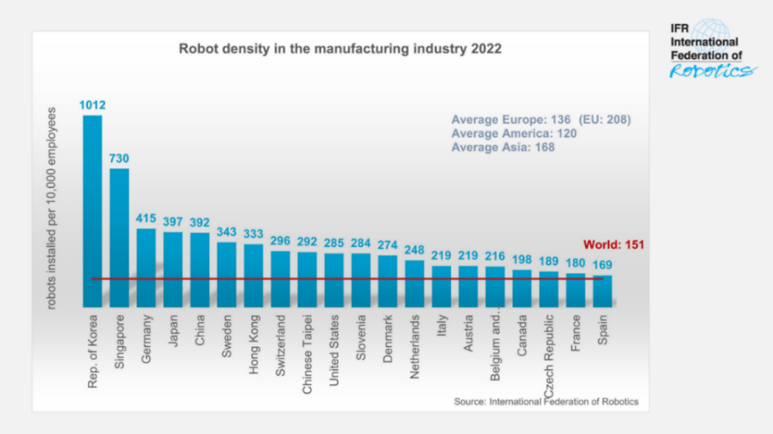

Сурет 1.1 – Өнеркәсіптік роботтардың мемлекеттер бойынша тығыздығы [9]

Азияда роботтардың тығыздығы өңдеу өнеркәсібіндегі 10 000 қызметкерге шаққанда 168 бірлікті құрайды. Жаһандық ауқымда Корея, Сингапур, Жапония, Материктік Қытай, Гонконг және Қытай Тайбэй елдерінің экономикалары ең автоматтандырылған елдердің ондығына кіреді. Еуропалық Одақта роботтардың тығыздығы 10 000 қызметкерге шаққанда 208 бірлікті құрайды, Германия, Швеция және Швейцария әлемдегі алғашқы ондыққа кіреді. Солтүстік Америкадағы роботтардың тығыздығы 10 000 қызметкерге шаққанда 188 бірлікті құрайды. Америка Құрама Штаттары өңдеу өнеркәсібіндегі ең автоматтандырылған елдердің ондығына кіреді.

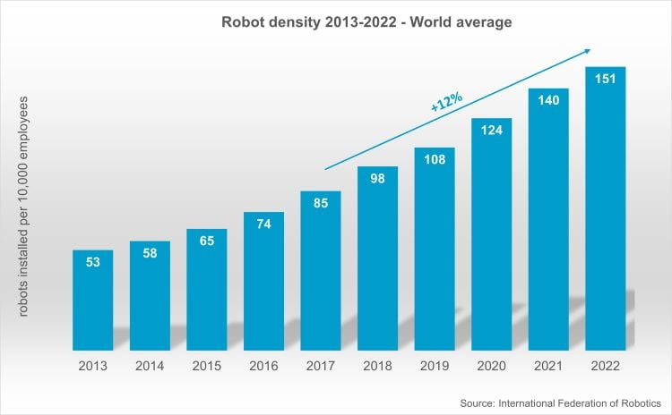

Сурет 1.2 – Өнеркәсіптік роботтардың орташа әлемдік тығыздығы [9]

Корея Республикасы өнеркәсіптік роботтарды әлемде бірінші болып енгізуде. 2017 жылдан бастап роботтардың тығыздығы жыл сайын орта есеппен 6%-ға өсті. Корея экономикасы екі ірі тұтынушыдан – электроника өнеркәсібінен және автомобиль өнеркәсібінен пайда көреді.
Одан кейін Сингапур 10 000 қызметкерге шаққанда 730 роботпен келеді. Сингапур – өңдеу өнеркәсібінде жұмыс істейтіндер саны өте аз шағын мемлекет.
Германия (10 000 қызметкерге шаққанда 415 робот) үшінші орында. Еуропаның ең ірі экономикасындағы роботтардың тығыздығы 2017 жылдан бері орта есеппен 5%-ға өсті.
Жапония төртінші орында (397 бірлік). Роботтар шығаратын әлемде басым елдердің роботтарының тығыздығы жыл сайын орта есеппен 7%-ға өсті (2017-2022 жж.).
Қытай 2021 жылы бесінші орынға көтеріліп, 2022 жылы осы позициясын сақтап қалды. Ауылдық жерлерде автоматтандыру технологияларына салынған ауқымды инвестициялар өңдеу өнеркәсібінде шамамен 38 миллион адам жұмыс істейтін үлкен жұмыс күшіне қарамастан, 10 000 қызметкерге шаққанда 392 роботтың жоғары тығыздығын қамтамасыз етеді.
Америка құрама штаттарындағы роботтардың тығыздығы 2021 жылы 274 бірліктен 2022 жылы 285 бірлікке дейін өсті. Бұл ел әлемде оныншы орында [9].

1.2 Қолданыстағы манипуляторлардың түрлері
Манипуляторлардың мүмкіндіктері кеңейген сайын, олардың әртүрлілігін, қабілеттерін және ең жақсы қолдану жағдайларын түсіну үшін жүйелі жіктеудің қажеттілігі де артты. Бұл бөлімде заманауи манипуляторлардың жіктелуі сипатталады, робототехника және өнеркәсіптік автоматтандыру кең ауқымындағы маңызы мен мақсаттарын баяндайды.
Заманауи манипуляторлар – бұл кез-келген тапсырманы шешетін құрал емес, олар нақты тапсырмалар мен жағдайларды ескере отырып жасалған. Олардың жіктелуі инженерлерден, зерттеушілерден бастап өнеркәсіп саласындағы жұмысшыларға дейін қолжетімді нұсқалардың түрлерін түсінуге көмектеседі. Бұл, өз кезегінде, белгілі бір тапсырма үшін дұрыс түрдегі манипуляторды таңдау процесін жеңілдетіп, операциялық тиімділікті арттыруға және жобалау мен қолдану жаңалықтарын ынталандыруға көмектеседі. Манипуляторлардың жіктелуі механикалық құрылым, басқару әдісі, қолдану аймағы және автономия дәрежесі сияқты әртүрлі критерийлерге негізделген. Әрбір критерий заманауи манипуляторлардың көпқырлы сипатын және олардың әртүрлі өнеркәсіптердегі жұмыс процестеріндегі тиіміділігін көрсетеді.
Заманауи манипуляторларды жіктеудің маңыздылығы жай ғана санаттаудан асып түседі. Бұл робототехника технологиясының дамуын және оның заманауи өнеркәсіп пен одан тыс жерлердегі интеграциясын көрсетеді. Бұл манипуляторлардың жіктелуін түсіну арқылы инженерлер мен ғалымдар өз операцияларының қажеттіліктерін жақсы болжай алады, әртүрлі түрдегі роботтардың күштерін пайдалана алады және автоматтандыру мен робототехникада не мүмкін екенінің шекарасын кеңейте алады. Сонымен қатар, бұл жіктеу саладағы болашақ зерттеулер мен дамыту үшін негіз қалайды, зерттеу және дамыту жұмыстарын көбірек алға жылжытуға, қолданыстағы манипулятивті құрылғылардың жетілдірілуіне бағыттайды.
1.2.1 Манипуляторлардың механикалық құрылымы
Заманауи манипуляторлардың механикалық құрылымы олардың операциялық мүмкіндіктерін, қозғалыс ауқымын және қолдануға лайықтылығын анықтайтын негізгі аспект болып табылады. Бұл құрылым манипулятордың ортамен әрекеттесуін айқындайтын буындардың орналасуы мен түрі, еркіндік дәрежелерінің саны және жалпы дизайны арқылы анықталады. Технологияның дамуымен манипуляторлардың механикалық құрылымдары күрделене түсіп, көптеген қосымшаларға арналған кең ауқымды мүмкіндіктер мен жоғары дәлдікті мүмкін етеді. Міне, заманауи манипуляторлардың механикалық құрылымы туралы кеңейтілген талқылау, олардың әртүрлілігін және технологиялық күрделілігін атап өтумен.
Артикуляцияланған манипуляторлар.
Артикуляцияланған манипуляторлар (сурет 1.3) өздерінің қолға ұқсас құрылымымен ерекшеленеді, бұл құрылым кең қозғалыс ауқымын қамтамасыз ететін бірнеше айналмалы буындардан тұрады.

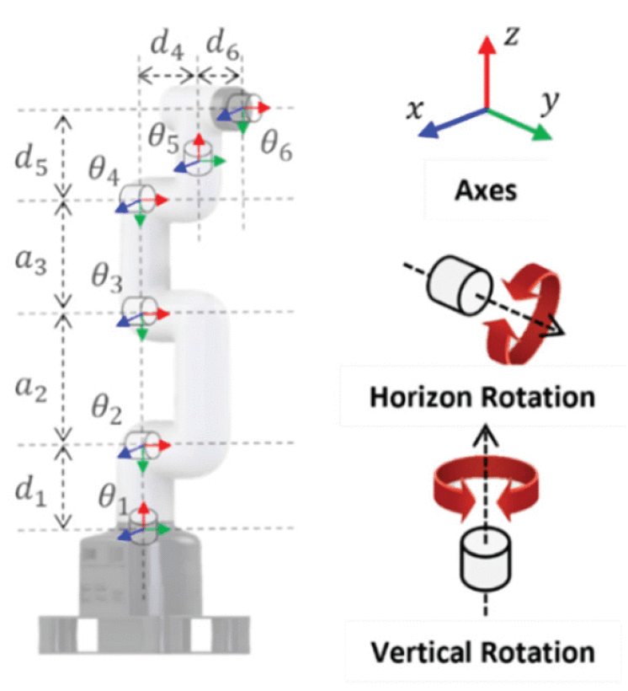

Сурет 1.3 – Артикуляцияланған манипулятор [10]

Адам қолына ұқсас, бүгілу және созылуға мүмкіндік беретін айналмалы буындардың үйлесімімен, бұл манипуляторлар алты немесе одан да көп еркіндік дәрежесіне ие бола алады, бұл оларды кедергілерді айналып өтуге және күрделі тапсырмаларды жоғары икемділікпен орындауға мүмкіндік береді. Артикуляцияланған манипуляторлардың көпжақтылығы оларды жинақтау операциялары, дәнекерлеу және бояу сияқты жоғары еркіндік дәрежесін талап ететін қосымшалар үшін идеалды етеді [11-15].
SCARA роботтары.
SCARA (Selective Compliance Assembly Robot Arm) роботтары (сурет 1.4) горизонталь жазықтықта жоғары жылдамдықта, жоғары дәлдіктегі тапсырмалар үшін жобаланған.

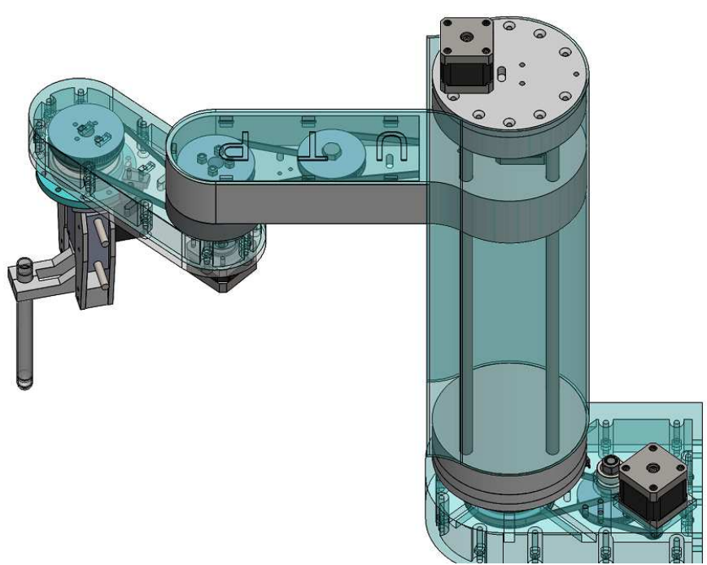

Сурет 1.4 – SCARA роботы [16]

Олардың ерекше механикалық құрылымы қолдың вертикаль осінде таңдамалы икемділікті, бірақ горизонталь осінде қаттылықты қамтамасыз етеді, бұл оларды алып-қою (pick-and-place) тапсырмалары, палеттеу операциялары және вертикаль қаттылық маңызды емес жерлерде дәл жұмыс істеу үшін өте қолайлы етеді [17, 18]. SCARA роботтары әдетте параллель буындық жазықтық орналасуымен сипатталады, бұл олардың компактты өлшемі мен жоғары жылдамдықты операциясына үлес қосады.
Картезиан координатты роботтары.
Картезиан роботтары (сурет 1.5), сондай-ақ гантри роботтары деп те аталады, бір-біріне перпендикуляр үш сызықтық ось (X, Y және Z) бойымен жұмыс істейді.

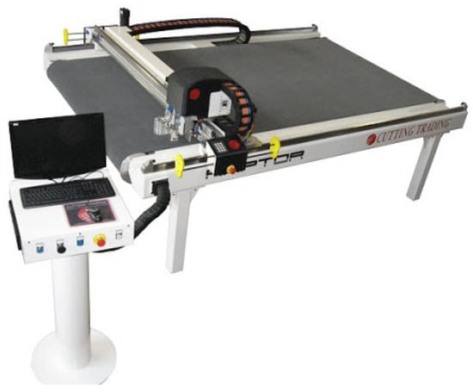

Сурет 1.5 – Картезиан координатты роботы [19]

Бұл механикалық құрылым үш өлшемді кеңістікте түзу сызықтар бойымен дәл орналастыру және қозғалысқа мүмкіндік береді. Картезиан құрылымы бірқатар артықшылықтар ұсынады, өйткені ол артикуляцияланған қол құрылымынан қаттырақ және кинематикалық жағынан қарапайым [19]. Картезиан роботтары объектілердің орналасуы мен қозғалысын дәл басқаруды талап ететін қосымшаларда, мысалы, CNC машиналарында, 3D басып шығаруда және автоматтандырылған тексеру жүйелерінде кеңінен қолданылады [20-23].
Параллель роботтар (дельта роботтары).
Параллель роботтар (сурет 1.6), жиі дельта роботтары деп аталады, қозғалтқыш платформаны әртүрлі бағыттарда қозғалту үшін бірнеше қолдармен байланысқан базадан тұрады.

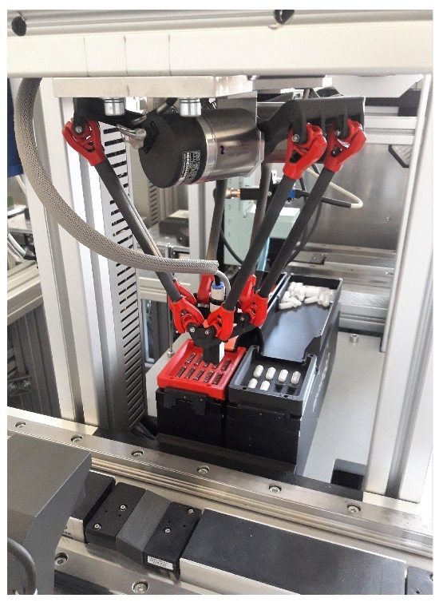

Сурет 1.6 – Дельта роботы [24]

Бұл құрылым өте жоғары жылдамдықтағы қозғалыстар мен жоғары дәлдікті мүмкін етеді, бұл дельта роботтарын жылдамдық пен дәлдік маңызды болған өнеркәсіптерде алып-қою (pick-and-place), мысалы, қаптама, сұрыптау және жинақтау тапсырмалары үшін идеалды етеді [24-27]. Дельта роботтарының компактты және жеңіл дизайны оларды кеңістік тиімділігі маңызды болған қосымшалар үшін қолайлы етеді.
Цилиндрлік және сфералық роботтар.
Цилиндрлік роботтар (сурет 1.7) цилиндрлік координатты жүйе арқылы жұмыс істейді, база мен вертикаль ось бойымен айналу және тікелей қозғалысты қамтиды.

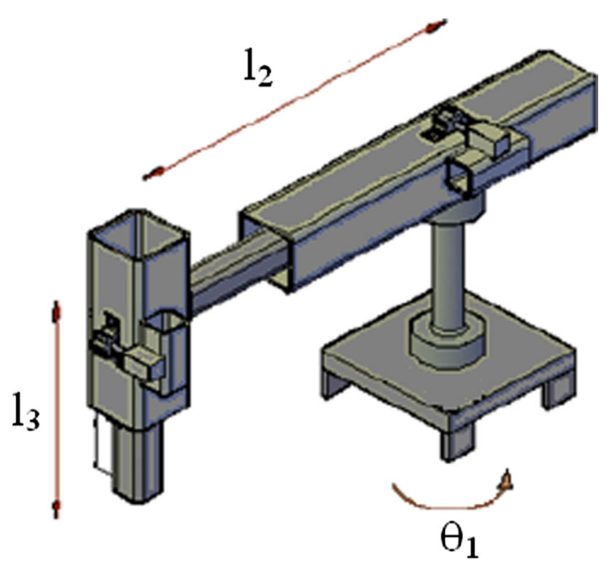

Сурет 1.7 – Цилиндрлік робот [28]

Бұл дизайн материалды ұстау, қарапайым жинақтау және машиналарды жүктеу/түсіру операциялары сияқты цилиндрлік кеңістікте қозғалыс талап етілетін тапсырмалар үшін қарапайым және берік шешім ұсынады [29].
Сфералық роботтар, немесе поляр роботтар, сфералық жұмыс аймағына мүмкіндік беретін айналмалы және тікелей буындардың үйлесімімен жұмыс істейді.

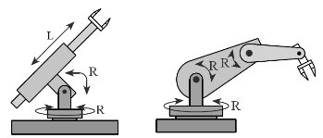

Сурет 1.8 – Сфералық робот [30]

Бұл оларға сфералық аймақта айналу, созылу және бұрылу мүмкіндігін береді, бұл дәнекерлеу және құю операциялары сияқты үш өлшемді кеңістіктегі нүктелерге қол жеткізуді талап ететін қосымшалар үшін икемділікті қамтамасыз етеді.

1.2.2 Қолдану аймағы бойынша жіктелуі
Заманауи манипуляторлардың қолдану аймағы әртүрлі салаларға жайылып, олардың жан-жақтылығын және өнімділікті, дәлдікті және қауіпсіздікті арттырудағы маңызды рөлін көрсетеді. Технология дамыған сайын, бұл роботтық жүйелер кең ауқымды өнеркәсіптерге барған сайын көп интеграцияланып, қайталанатын тапсырмалардан бастап күрделі дәлдікті талап ететін жұмыстарға дейінгі тапсырмаларды орындайды. Төменде берілген заманауи манипуляторлардың қолдану аймақтары туралы кеңейтілген талқылау олардың кең қолданысын көрсетеді.
Өндіріс. Өндіріс саласында манипуляторлар өндірістік желілерді автоматтандыруда алмастырылмайтын болып табылады, сапаны және жылдамдықты қамтамасыз етеді. Олар жинақтау [31], дәнекерлеу [32], бояу [33] және қаптау [34] жұмыстарында қолданылады. Жоғары дәлдік пен икемділікке ие күрделі манипуляторлар ұсақ компоненттерді мұқият ұстау қажет ететін электроника өндірісінде қолданылады [35].
Денсаулық сақтау. Денсаулық сақтау саласы манипуляторлардың дәлдігі мен тұрақтылығынан үлкен пайда көреді. Олар хирургиялық роботтарда қолданылады [36], минималды инвазивті оталарда дәлдік пен басқаруды арттырады. Сонымен қатар, манипуляторлар зертханаларда автоматты тестілеу және сезімтал материалдарды ұстауда қолданылады, қауіпсіздік пен тиімділікті арттырады [37].
Ауыл шаруашылығы. Ауыл шаруашылығында манипуляторлармен жабдықталған мобилді роботтар дәнді дақылдарды егу [38] және жинауды [39] автоматтандыруға үлес қосады. Бұған қоса, арамшөпті жою үшін де мобилді роботтар қолданылады [40, 41], тиімді ресурс пайдалануды және жоғары өнімділікті мүмкін етеді.
Қызмет көрсету өнеркәсібі. Қызмет көрсету саласында манипуляторлар мейрамханалардағы тамақ дайындаудан бастап [42] қоймалардағы инвентаризацияны басқаруға [43] дейін әртүрлі рөлдерде қолданылады. Тазалау жұмыстарында да [44] олардың қолданылуы артып келеді, олардың әртүрлі орталарға бейімделгіштігін көрсетеді.
Логистика және көлік. Логистика және көлік саласында манипуляторлар тауарларды сұрыптау мен орау [45], жүк тиеу және түсіру [46], тіпті көлік құралдарын жинақтауда көмек көрсетуде маңызды рөл атқарады. Олардың ауыр жүктерді көтеру және қайталанатын тапсырмаларды тиімді орындау қабілеті бұл секторда оларды бағалы етеді.
Зерттеу және даму. Зерттеу және даму саласында манипуляторлар жоғары дәлдік пен сенімділікпен эксперименттер жүргізуде маңызды. Олар материалды сынауда, жаңа өндіріс процестерін әзірлеуде және ғарыш [47-49] зерттеулерінде қолданылады, олардың экстремалды жағдайларда жұмыс істеу қабілеті үлкен артықшылық болып табылады.
Құрылыс және бұзу. Құрылыс саласы кірпіш қалау [50,51], бетон құю [52] және бұзу [53] сияқты тапсырмаларда манипуляторларды қолдануды бастап келеді. Бұл роботтар қауіпті жағдайларда жұмыс істеу мүмкіндігін ұсынады, адам жұмысшыларына төнетін қауіпті азайтып, тиімділікті арттырады.
Ойын-сауық және өнер. Манипуляторлар ойын-сауық пен өнер салаларына да еніп келеді, олар кино және тақырыптық парктер үшін аниматроникада және күрделі өнер туындыларын жасауда қолданылады. Олардың дәлдігі және қимылдарды дәл қайталау қабілеті осы қосымшалар үшін оларды идеалды етеді.
Білім беру. Білім беру мекемелері манипуляторларды робототехника және инженерия курстарында оқыту құралдары ретінде қолданады [54], бұл студенттерге заманауи технологиямен тікелей тәжірибе алуға мүмкіндік береді. Сонымен қатар, олар академиялық зерттеу және даму жобалары үшін платформалар ретінде қызмет етеді.
Заманауи манипуляторлардың қолдану аймақтары робототехника технологиясындағы инновациялар жаңа мүмкіндіктер ашқан сайын кеңейе түсуде. Олардың әртүрлі секторларға интеграциялануы тек операциялық тиімділікті жақсартып қана қоймай, сонымен қатар жетуге болатын шекараларды кеңейтеді, болашақтағы жетістіктер мен жаңа қолдануларға жол ашады.

1.2.3 Басқару әдісі бойынша жіктелуі
Заманауи манипуляторлардың басқару әдісі олардың функционалдығын, тиімділігін және әртүрлі тапсырмалар мен орталарға бейімделу қабілетін анықтайтын маңызды рөл атқарады. Робототехника саласы дамыған сайын, басқару жүйелерінің күрделілігі бұл робот қолдарының мүмкіндіктерін арттырады, оларға жоғары дәлдік пен автономиямен күрделі тапсырмаларды орындауға мүмкіндік береді. Төменде заманауи манипуляторларда қолданылатын басқару әдістері туралы кеңейтілген талқылау берілген.

Қолмен басқару. Қолмен басқару манипуляторды тікелей адам араласуымен жұмыс істетуді қамтиды [55,56]. Бұл әдіс адамның шешім қабылдауы мен икемділігін талап ететін тапсырмаларда, мысалы, сезімтал кері байланыс пен күтпеген өзгерістерге бейімделу маңызды болған күрделі жинақтау операциясында робот қолын басқаруда жиі қолданылады. Қолмен басқару жүйелері жойстиктерді, тұтқаларды немесе тіпті операторға тактильді кері байланыс ұсынатын күрделі гаптикалық құрылғыларды қамтуы мүмкін, адам мен машина арасындағы өзара әрекеттесуді жақсартады.
Автоматты басқару. Автоматты басқару манипуляторлардың үздіксіз адам енгізуінсіз алдын ала анықталған тапсырмаларды автономиялы түрде орындауына мүмкіндік береді [57,58]. Бұл басқару әдісі манипулятордың қозғалыстарын басқаратын алдын ала бағдарламаланған нұсқаулар мен жолдарға сүйенеді. Автоматты басқару қайталанатын тапсырмалар үшін идеал, мұнда үнемділік пен жылдамдық маңызды, мысалы, өндірістік желілерде манипуляторлар дәлдік пен аз өзгерістермен бірдей әрекеттер сериясын жоғары дәлдікпен орындайды.
Бейімделгіш басқару. Бейімделгіш басқару жүйелері манипуляторларға сенсорлық кері байланысқа негізделген шын мәнінде операцияларын реттеуге мүмкіндік береді [59,60]. Бұл динамикалық реттеу роботты ортадағы немесе олармен әрекеттесетін заттардағы өзгерістерге бейімделуге мүмкіндік береді, оның болжанбайтын немесе өзгеріп тұратын жағдайларда тапсырмаларды орындау қабілетін арттырады. Бейімделгіш басқару әсіресе роботтық хирургия сияқты қосымшаларда пайдалы, мұнда манипулятор әрбір науқастың ерекше анатомиясына бейімделуі тиіс немесе әртүрлі пішіндер мен өлшемдердегі заттарды өңдеуде материалды ұстауда.
Ақылды басқару. Ақылды басқару жасанды интеллект (AI) және машина оқытуы (ML) алгоритмдерін қамтып, манипуляторларға өз тәжірибелерінен үйренуге, шешімдер қабылдауға және адам араласуының минималды деңгейімен жаңа тапсырмаларға бейімделуге мүмкіндік береді [61]. Бұл басқару әдісі сенсорлардан, өткен операциялардан және сыртқы дерекқорлардан алынған деректерді пайдаланып, өнімділікті оптимизациялау және күрделі проблемаларды шешу сценарийлерін өңдеуге мүмкіндік береді. Ақылды басқару жүйелері робототехниканың алдыңғы шебінде тұр, манипуляторлардың жете алатын шектерін кеңейтіп, ұйымсыз орталар арқылы жол табу немесе адам қабілетіне бәсекелесе алатын дәрежеде нәзік және күрделі тапсырмаларды орындау сияқты істерді жүзеге асырады.
Гибридтік басқару. Гибридтік басқару қолмен, автоматты, бейімделгіш және ақылды басқару әдістерінің элементтерін біріктіреді [62], әрқайсысының артықшылықтарын пайдаланады. Бұл тәсіл манипуляторларға жоғары дәрежеде икемділік пен ақылдылықпен жұмыс істеуге, тапсырма талаптары мен орта жағдайларына байланысты өз мінез-құлқын бейімдеуге мүмкіндік береді. Гибридтік жүйелер күрделі тапсырмалар автоматты басқарудың дәлдігі мен ақылды басқарудың бейімделгіштігін талап ететін жағдайларда қолданылуы мүмкін, кең ауқымды қосымшаларға бейімделетін көпжақты шешімді ұсынады.
Заманауи манипуляторлардың басқару әдістеріндегі даму робототехника технологиясының жылдам дамуына куә болып отыр. Күрделі басқару жүйелерін интеграциялау арқылы, заманауи манипуляторлар әртүрлі өнеркәсіптерде әртүрлі тапсырмаларды орындауда қабілетті, көпжақты және автономды болып келеді. Бұл прогресс роботтық жүйелердің тиімділігі мен әсерлілігін арттырып қана қоймай, сонымен қатар олардың қолдану мүмкіндіктерін кеңейтеді, оларды автоматтандыру мен технологияның болашағында ажырамас бөлігі етеді.

1.3 Манипуляторлардың басқару жүйелері

Манипуляторды басқару жүйесі – манипулятордың қозғалысын басқаратын жүйе, ол белгілі бір жолмен қозғалуға бағдарламаланатын робот түрі болып табылады. Басқару жүйесі 1.9-суретте көрсетілгендей сенсорлардың (мысалы, позиция немесе күш датчиктерінің) кірісіне негізделген манипулятордың буындарын жылжытатын жетектерге (мысалы, қозғалтқыштар немесе пневматикалық цилиндрлер) басқару сигналдарын жіберуге жауапты.

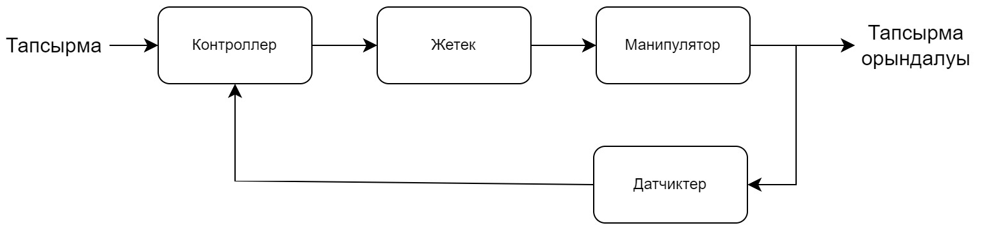

Сурет 1.9 – Манипулятор жүйесінің жалпы құрылымы [63]

Әр түрлі салалардағы манипуляторларды басқару жүйелерінің маңыздылығын асыра бағалау мүмкін емес. Олардың робототехника, өнеркәсіптік автоматтандыру, медициналық және хирургиялық робототехника сияқты салаларда кең ауқымды қолданбалары бар. Робототехника саласында манипуляторларды басқару жүйелері өндіріс және құрастыру жұмыстарында роботты қолдардың қозғалысын басқару үшін қолданылады. Өнеркәсіптік автоматтандыруда олар дәнекерлеу, бояу және материалды өңдеу сияқты процестерде машиналар мен жабдықтардың қозғалысын басқару үшін қолданылады. Медицина саласында хирургиялық роботтардың қозғалысын бақылау үшін манипуляторларды басқару жүйелері қолданылады, олар минималды инвазивтілікпен дәл және нәзік процедураларды орындай алады. Бұл шолу манипуляторларды басқару жүйелерінің әртүрлі түрлерін, басқару стратегияларын, сенсорлар мен жетектерді, қолданбаларды, қиындықтарды және болашақ бағыттарды қамтиды. Біз сондай-ақ манипуляторларды басқару жүйелерін зерттеудегі соңғы әзірлемелер мен болашақ бағыттарды, сондай-ақ болашақ зерттеулер мен әзірлемелердің салдарын талқылаймыз. Бұл манипуляторларды басқару жүйелерінің қазіргі жағдайы мен өрістің бағыты туралы жан-жақты түсінік береді.

1.3.1 Манипуляторлардың басқару жүйелерінің түрлері
Манипуляторлардың басқару жүйелеріндегі басқару стратегиялары манипулятор роботының қозғалысы мен мінез-құлқын бақылау үшін қолданылатын әдістер мен әдістерге сілтеме жасайды. Олар манипулятор жұмысының дәлдігі мен тиімділігін анықтауда шешуші рөл атқарады. Манипуляторларды басқару жүйелерінің үш негізгі түрі бар [63]: ашық контурлы [64], тұйық контурлы [65] және гибридті [66] басқару жүйелері. Ашық контурлы жүйелер басқару пәрмендерін реттеу үшін сенсорлардың кері байланысын пайдаланбайды, ал тұйық контурлы жүйелер пайдаланады. Гибридті жүйелер екеуінің комбинациясын пайдаланады.
Ашық контурлы басқару жүйелері (сурет 1.10), сондай-ақ кері байланыссыз басқару жүйелері ретінде белгілі, жетектерге жіберілген басқару сигналдарын реттеу үшін сенсорлардың сигналдары пайдаланылмайды. Оның орнына олар манипуляторды жылжыту үшін алдын ала анықталған немесе алдын ала бағдарламаланған басқару сигналдарына сүйенеді. Бұл жүйелер қарапайым және арзан, бірақ жүйенің динамикасындағы өзгерістерге немесе сыртқы шуылдарға онша төзімді емес. Олар әдетте жүйенің динамикасы белгілі және қоршаған орта жоғары бақыланатын қарапайым қолданбаларда қолданылады.

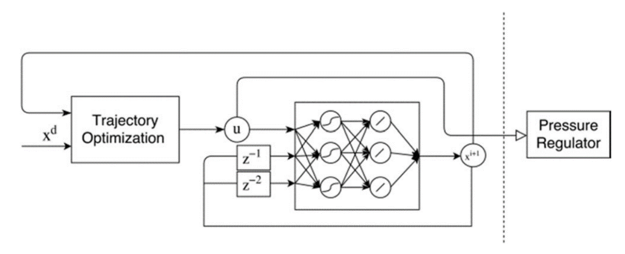

Сурет 1.10 – Жұмсақ роботты манипулятордың ашық контурлы контроллерінің құрылымы [64]

Тұйық контурлы басқару жүйелері (сурет 1.11), сондай-ақ кері байланысты басқару жүйелері ретінде белгілі, жетектерге жіберілген басқару сигналдарын реттеу үшін сенсорлардың кері байланысы пайдаланылады. Басқару жүйесі жүйенің нақты орнын немесе басқа көрстекіштерін қажетті орнымен немесе көрсеткіштерімен салыстырады және басқару сигналдарын реттеу үшін қатені (көрсеткіштердің айырымын) пайдаланады. Бұл жүйеге жүйенің динамикасындағы өзгерістерге немесе сыртқы әсерлерге жауап беруге мүмкіндік береді, бұл оны сенімдірек және дәлірек етеді. Дегенмен, тұйық контурлы басқару жүйелері ашық контурлы жүйелерге қарағанда күрделірек және жүйенің динамикасы жақсы белгілі емес немесе қоршаған орта бақыланбайтын қолданбаларда қолданылады.

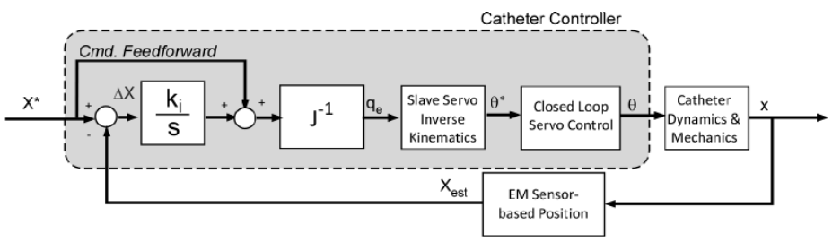

Сурет 1.11 – Манипулятордың тұйық контурлы контроллерінің құрылымы [65]

Гибридті басқару жүйелері (сурет 1.12) ашық және тұйықталған басқару жүйелерінің элементтерін біріктіреді. Олар манипуляторды басқару үшін алдын ала анықталған немесе алдын ала бағдарламаланған басқару сигналдарының және сенсорлардың кері байланысының тіркесімін пайдаланады. Гибридті басқару жүйелері жүйенің динамикасы мен қоршаған ортасы онша танымал емес және кері байланысты басқару қажет болатын қосымшаларда қолданылады.

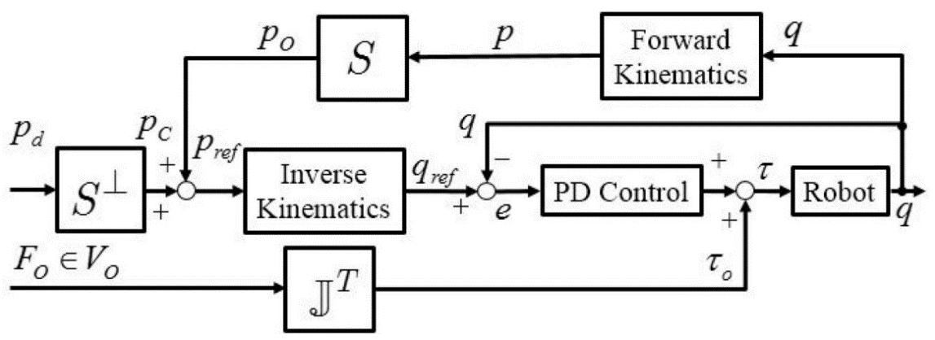

Сурет 1.12 – Адами роботтың гибридті ашық/тұйық контурлы контроллерінің құрылымы [66]

Қорытындылай келе, ашық контурлы басқару жүйелері қарапайым және іске асыруға оңай, бірақ өзгерістерге төзімді емес, тұйық контурлы басқару жүйелері сенімдірек және дәлірек, бірақ күрделі, ал гибридті басқару жүйелері екеуінің де тіркесімі болып табылады және жүйенің динамикасы мен қоршаған ортасы онша танымал емес қолданбаларда қолданылады.

1.3.2 Басқару стратегиялары
Жалпы басқару стратегияларына Пропорционалды-Интегралдық-Туынды (PID) [67], Сызықтық Квадраттық Реттегіш (LQR) [68] және Модельді Болжамды Басқару (MPC) [69] жатады. PID ең көп қолданылатын стратегия болып табылады және басқару сигналдарын реттеу үшін қажетті позиция мен нақты позиция арасындағы қатені пайдаланады. LQR – бірнеше кірістері мен шығыстары бар күрделі жүйелер үшін қуатты стратегия, бірақ ол жүйенің жақсы үлгісін қажет етеді. MPC – бұл шектеулер мен бұзылулары бар жүйелер үшін қуатты стратегия, бірақ сонымен бірге жүйенің жақсы моделін қажет етеді.
Пропорционалды-Интегралдық-Туынды (PID) (сурет 1.13) манипуляторларды басқару жүйелері үшін ең көп қолданылатын басқару стратегиясы болып табылады. Бұл басқару сигналдарын реттеу үшін басқару қатесін пайдаланатын кері байланысты басқару стратегиясы. Контроллер үш компоненттен тұрады: пропорционалды, интегралды және туынды контроллерлер. Пропорционалды контроллер қатені қатенің пропорциясына азайтуға, интегралды контроллер қалдық қатені жоюға, ал туынды контроллер қатенің өзгеру жылдамдығын төмендетуге жауап береді.

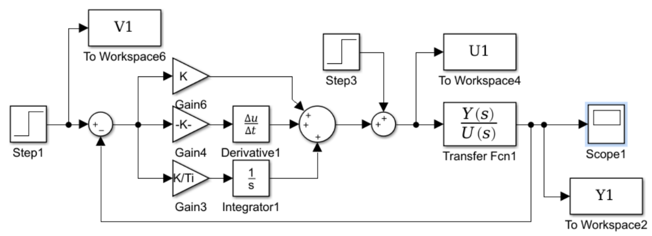

Сурет 1.13 – PID контроллерінің құрылымы [70]

Сызықтық Квадраттық Реттегішті (LQR) басқару (сурет 1.14) – бұл шығындар функциясын минимизациялайтын басқару командаларын анықтау үшін математикалық оңтайландыру алгоритмін қолданатын кері байланысты басқару стратегиясы. Шығындар функциясы жүйенің жұмысының математикалық көрінісі болып табылады және қателік, қатенің өзгеру жылдамдығы және басқару күші сияқты факторларды қамтуы мүмкін. LQR басқару – бұл бірнеше кірістер мен шығыстары бар күрделі жүйелерді басқара алатын қуатты басқару стратегиясы, бірақ ол күрделі есептеулерді және жүйенің жақсы моделін қажет етеді.

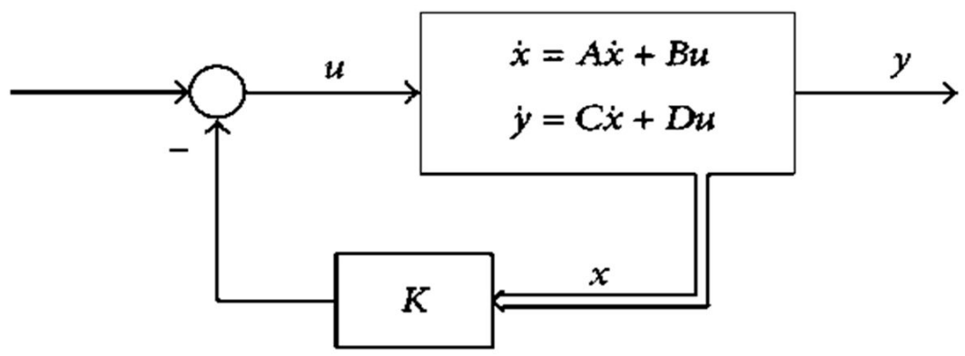

Cурет 1.14 – LQR басқару жүйесінің архитектурасы [68]

Модельді Болжамды Бақылау (MPC) (сурет 1.15) – болашақ мінез-құлықты болжау және қажетті өнімділікке қол жеткізетін басқару сигналдарын анықтау үшін жүйенің математикалық моделін пайдаланатын басқару стратегиясы. Басқару жүйесі болжамды мінез-құлықты жүйенің өнімділігін шектеулі уақыт аралығында оңтайландыратын басқару командаларының тізбегін жоспарлау үшін пайдаланады. MPC – бұл шектеулер мен бұзылулары бар күрделі жүйелерді басқара алатын қуатты басқару стратегиясы, бірақ ол жүйенің жақсы моделін және күрделі есептеулерді қажет етеді.

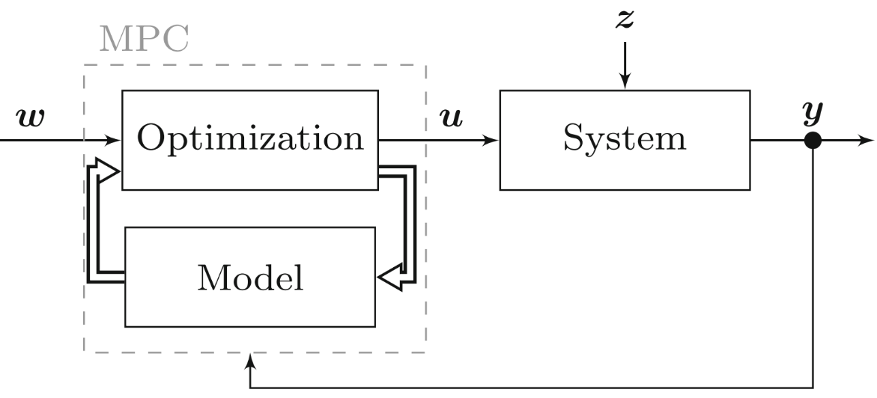

Сурет 1.15 – MPC негізіндегі басқару жүйесінің қарапайымдалған сұлбасы [69]

Қорытындылай келе, PID ең көп қолданылатын басқару стратегиясы болып табылады, ол басқару сигналдарын реттеу үшін басқару қатесін пайдаланады. LQR басқару – бұл бірнеше кірістер мен шығыстары бар күрделі жүйелерді басқара алатын, бірақ күрделі есептеулерді қажет ететін қуатты басқару стратегиясы. MPC – бұл шектеулер мен бұзылулары бар күрделі жүйелерді басқара алатын қуатты басқару стратегиясы, бірақ ол жүйенің жақсы моделін және күрделі есептеулерді қажет етеді.

1.3.3 Датчиктер мен жетектер
Датчиктер – позиция, жылдамдық және күш сияқты әртүрлі физикалық шамаларды өлшейтін құрылғылар. Олар манипуляторларды басқару жүйелерінде басқару жүйесіне кері байланыс сигналдарын беру үшін қолданылады. Манипуляторлардың басқару жүйелерінде көбінесе қолданылатын датчиктерге позиция датчиктері [71], жылдамдық датчиктері [72] және күш датчиктері [73] жатады.
Позиция датчиктері манипулятордың буындарының немесе жұмыс мүшесінің орналасуын өлшейді. Олар әртүрлі технологияларға негізделуі мүмкін, мысалы, энкодерлер, потенциометрлер немесе лазерлік интерферометрлер.
Жылдамдық датчиктері манипулятордың буындарының немесе жұмыс мүшесінің жылдамдығын өлшейді. Олар тахометрлер немесе оптикалық кодерлер сияқты технологияларға негізделуі мүмкін.
Күш датчиктері манипулятордың қоршаған ортаға тигізетін күшін өлшейді және жүктеме ұяшықтары, штамм өлшегіштер немесе пьезоэлектрлік датчиктер сияқты технологияларға негізделуі мүмкін.
Жетектер – басқару сигналдарын механикалық қозғалысқа түрлендіретін құрылғылар. Олар манипулятордың қозғалысын басқару үшін манипуляторды басқару жүйелерінде қолданылады. Манипуляторлардың басқару жүйелерінде қолданылатын кейбір жалпы жетектерге электр қозғалтқыштары, пневматикалық цилиндрлер және гидравликалық цилиндрлер жатады.
Электр қозғалтқыштары манипуляторларды басқару жүйелерінде жетек ретінде кеңінен қолданылады және оларды импульстік енді модуляциялау (PWM) немесе моментті тікелей басқару (DTC) сияқты әдістер арқылы басқаруға болады.
Пневматикалық цилиндрлер механикалық қозғалыс жасау үшін сығылған ауаны пайдаланады. Олар қарапайым және берік, бірақ электр қозғалтқыштары сияқты дәл емес.
Гидравликалық цилиндрлер механикалық қозғалыс жасау үшін сығылған сұйықтықты пайдаланады. Олар қуатты және дәл, бірақ сонымен бірге күрделі және қымбат.
Қорытындылай келе, датчиктер позиция, жылдамдық және күш сияқты физикалық шамаларды өлшеу арқылы басқару жүйесіне кері байланыс сигналдарын береді, ал жетектер манипулятордың қозғалысын басқару үшін басқару сигналдарын механикалық қозғалысқа түрлендіреді. Электр қозғалтқыштары, пневматикалық цилиндрлер және гидравликалық цилиндрлер манипуляторларды басқару жүйелерінде қолданылатын кең таралған жетектер болып табылады.

1.4 Роботтық манипуляторларда қолданылатын траектория жоспарлау әдістері
Негізінде траекторияны жоспарлау мәселесі екі элементтің арасындағы байланысты табудан тұрады: уақыт пен кеңістіктің. Сәйкесінше, траектория әдетте уақыттың параметрлік функциясы ретінде өрнектеледі, ол әр сәтте сәйкес қажетті позицияны қамтамасыз етеді. Бұл функцияны анықтағаннан кейін оны жүзеге асыруға байланысты басқа аспектілерді де ескеру қажет, мысалы, уақытты дискреттеу (манипуляторлар цифрлық басқару жүйелерімен басқарылады), іске қосу жүйесінің қанықтылығы, жүктемеде индукцияланған тербелістер және т.б.
1.16-суретте көрсетілгендей, траекториялардың әртүрлі категорияларының негізгі айырмашылығы олардың бір немесе көп өлшемді болуы мүмкін екендігінде. Бірінші жағдайда олар еркіндіктің бір дәрежесі (dof) жүйесінің позициясын анықтайды, ал екінші жағдайда көпөлшемді жұмыс кеңістігі қарастырылады.

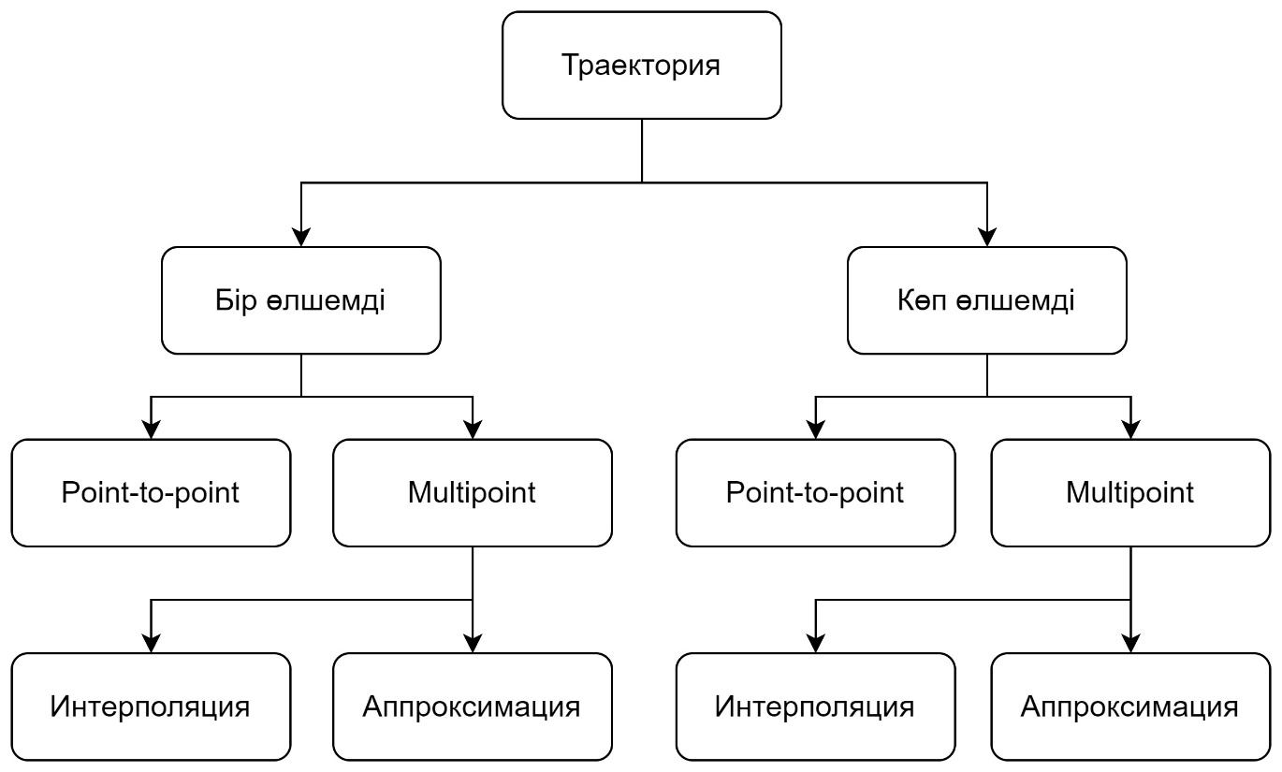

Сурет 1.16 – Траекториялардың негізгі түрлері [74]

Формальды тұрғыдан алғанда, траекториялардың осы екі класының арасындағы айырмашылық олардың скаляр (q = q(t)) немесе вектор-риал (p = p(t)) функциясымен анықталатындығында.). Алайда, егер екі жағдайда оларды есептеу үшін қолданылатын тәсілдер мен құралдарды қарастыратын болсақ, айырмашылықтар тереңірек болады.
Бір өлшемді және көп өлшемді траекторияларға арналған әдістер, сонымен қатар, қажетті қозғалыс тек бастапқы және соңғы нүктелерді (point-to-point) немесе дұрыс интерполяциялануы/жуықталуы керек аралық нүктелер жиынтығын (multipoint) қабылдау арқылы анықталатындығына байланысты жіктеледі. Бірінші жағдайда, күрделі қозғалыс бірнеше нүктеден нүктеге (point-to-point) траекторияларды біріктіру арқылы алынады, олардың әрқайсысы үшін жылдамдық, үдеу және т.б. бойынша бастапқы және соңғы шекаралық шарттар, және олардың максималды мәндеріндегі шектеулерді қарастыру арқылы табылады. Керісінше, көп нүктелі траекториялар жағдайында, аралық нүктелерді көрсете отырып, ерікті түрде күрделі қозғалыстарды анықтауға болады және траектория әрбір нүктеге қойылған шарттарға байланысты жаһандық оңтайландыру мәселесінің шешімі ретінде табылады. Сонымен қатар, берілген траектория бойынша міндетті түрде қиылыспайтын берілген нүктелер негізінде қозғалыс профилін анықтаудың әртүрлі критерийлерін қабылдауға болады. Атап айтқанда, аралық нүктелі (multipoint) траекторияның екі әдісін ажыратуға болады:
- интерполяция: траектория уақыттың кейбір мәндері үшін берілген нүктелерді қиып өтеді, сурет 1.17 (а).
- аппроксимация: траектория нүктелер арқылы дәл өтпейді, сурет 1.17 (б).

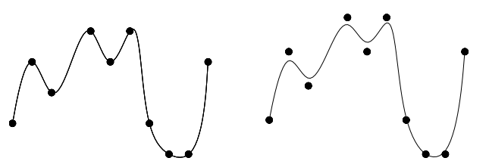

Сурет 1.17 – Нүктелердің интерполяциясы (а) және аппроксимациясы (б) [74]

Соңғы әдіс, әсіресе көп өлшемді траекторияларда, қисық бойымен жылдамдық/үдеу мәндерінің төмендеуі қажет болған кезде пайдалы болуы мүмкін [74].

1.4.1 Полиномды траектория
Полиномды (көпмүшелі) траектория қарапайым жағдайда қозғалыс бастапқы және соңғы уақытты t₀ және t₁, сондай-ақ t₀ және t₁ кезіндегі позиция, жылдамдық және үдеу шарттарын тағайындау арқылы анықталады. Математикалық тұрғыдан алғанда, берілген шарттар қанағаттандырылатындай функцияны табу мәселесі туындайды.

$q=q\left(t\right), t∈[t_{0},t_{1}]$.

Бұл мәселені көпмүшелік функцияны қарастыру арқылы оңай шешуге болады, мұнда n+1 коэффициенттері a_{i} бастапқы және соңғы шектеулер қанағаттандырылатындай етіп анықталады. Көпмүшенің n дәрежесі қанағаттандырылатын шарттардың санына және алынған қозғалыстың қажетті "тегістігіне" байланысты. Шекаралық шарттардың саны әдетте жұп болғандықтан, көпмүшелік функцияның n дәрежесі тақ, яғни үш, бес, жеті және т.б.

$$q\left(t\right)= a_{0}+a_{1}t +a_{2}t^{2} + … + a_{n}t^{n}.$$

Жалпы алғанда, траекториядағы бастапқы және соңғы шарттардан басқа, оның уақыт туындыларына қатысты басқа шарттарды көрсетуге болады (жылдамдық, үдеу және т.с.с.). Басқаша айтқанда, берілген t_{j} сәтте k-ші уақыт туындысы белгілі бір q^{(k)}(t_{j}) мәнді қабылдайтын көпмүшелік функцияны q(t) анықтауға болады. Математикалық тұрғыдан бұл шарттарды

$k! a_{k} + \left(k + 1\right)! a_{k+1} tj + … + \frac{n!}{\left(n - k\right)!} a_{n} t_{ j }^{n-k}= q^{(k)} (t_{j})$,

немесе матрица түрінде

$$Ma=b$$

көрсетуге болады, мұндағы M-белгілі (n+1) × (n+1) матрицасы, b берілген (n+1) қанағаттандырылуы тиіс шарттарды жинайды, және a = [a₀, a₁,..., a_{n}]^{T} – есептелетін белгісіз параметрлердің векторы.
Негізінде бұл теңдеуді қарапайым түрде шешуге болады

$$a=M^{-1}b$$

дегенмен, n үлкен мәндері үшін, бұл процедура көптеген мәселелерге әкелуі мүмкін.
1.18-суретте келесі шарттарды тағайындау арқылы есептелген көпмүшелік траекторияның орны, жылдамдығы және үдеу профильдері көрсетілген:

$$q_{0} = 10,$$ | $$q_{1} = 20,$$ | $$t_{0} = 0,$$ | $$t_{1} = 10,$$
$$v_{0} = 0,$$ | $$v_{1} = 0,$$ | $$v(t=2) = 2,$$ | $$a(t=8) = 0.$$

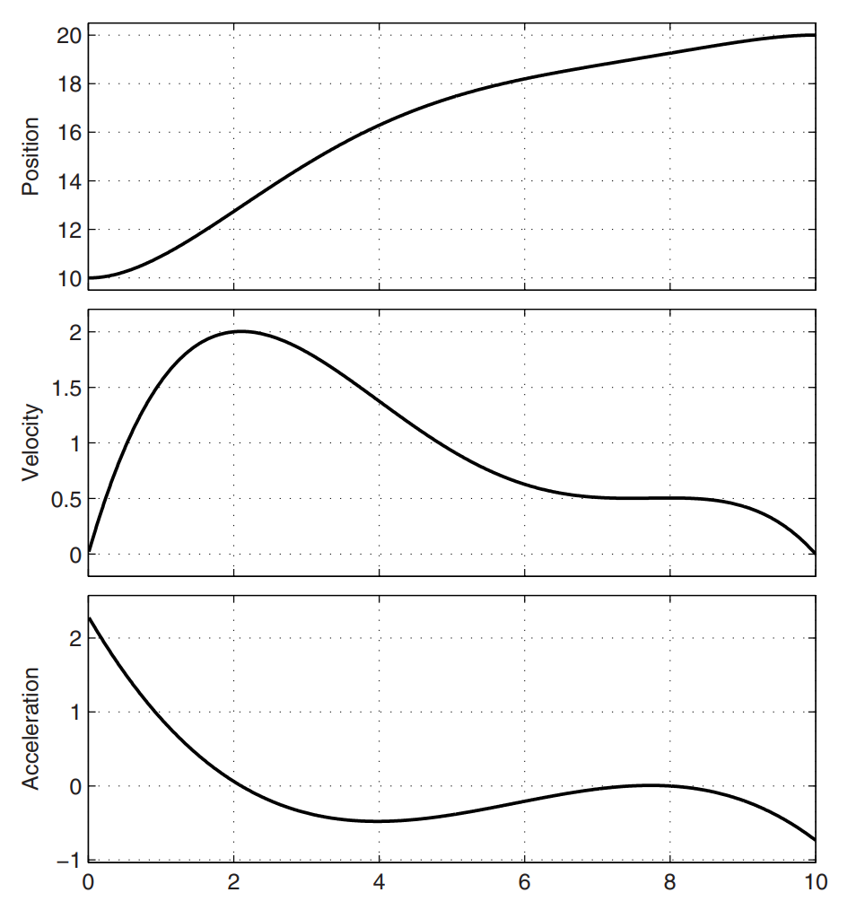

Сурет 1.18 – Полиномды траекторияның орын, жылдамдық және үдеу профильдері [74]

Бұл мысалда төрт шекаралық шарт (t₀ және t₁ сәттеріндегі позиция мен жылдамдық) және екі аралық шарт (t = 2 сәтіндегі жылдамдық және t = 8 сәтундегі үдеу) бар. Алты шартпен кем дегенде бес дәрежелі көпмүшені қабылдау қажет. Бұл жағдайда a_{i} коэффициенттері келесі мәндерге ие болады:

$$a_{0} = 10,$$ | $$a_{1} = 0,$$ | $$a_{2} = 1.1462,$$
$$a_{3} = -0.2806,$$ | $$a_{4} = 0.0267,$$ | $$a_{5} = -0.0009.$$

1.4.2 Сызықтық траектория
q₀ бастапқы нүктесінен q₁ соңғы нүктесіне дейінгі қозғалысты анықтаудың ең қарапайым траекториясы

$$q\left(t\right)= a_{0} + a_{1}(t - t_{0})$$

болып анықталады.
t₀, t₁ бастапқы және соңғы сәттері және q₀ және q₁ позициялары көрсетілгеннен кейін жүйені шешу арқылы a₀, a₁ параметрлерін есептеуге болады:

$$\left\{\begin{aligned}q\left(t_{0}\right)=q_{0}=a_{0} \\ q\left(t_{1}\right)=q_{1}=a_{0}+a_{1}\left(t_{1} - t_{0}\right).\end{aligned}\right.$$

Бұдан:

$$\left\{\begin{aligned}a_{0}= q_{0} \\ a_{1}=\frac{q_{1}-q_{0}}{t_{1} - t_{0}}=\frac{h}{T},\end{aligned}\right.$$

мұндағы T = t₁ − t₀ – уақыт ұзақтығы, h = q₁ - q₀ – орын ауыстыру.
Жылдамдық [t₀, t₁] интервалында тұрақты және оның мәні

$$\dot{q}\left(t\right)=\frac{h}{T},$$

сондықтан, бұл траекторияны тұрақты жылдамдық траекториясы деп те атайды.
1.19-суретте t₀ = 0, t₁ = 8, q₀ = 0, q₁ = 10 шарттарымен сызықтық траекторияның орны, жылдамдығы және үдеуі көрсетілген. t = t0, t1 кезінде жылдамдық үзулі болады, сондықтан үдеу осы нүктелерде шексіз болады. Осы себепті осы формадағы траектория өндірістік практикада қабылданылмайды.

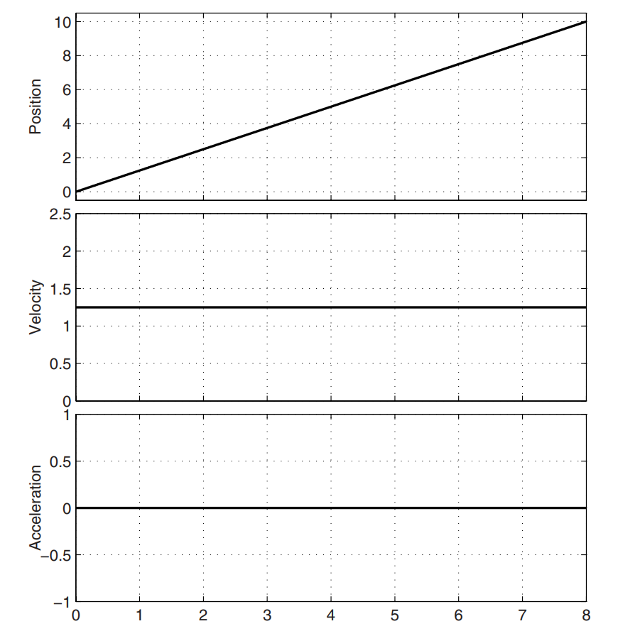

Сурет 1.19 – Сызықтық траекторияның орны, жылдамдығы және үдеуі [74]

1.4.3 Параболалық траектория
Гравитациялық траектория немесе тұрақты үдеу деп те аталатын бұл траектория тұрақты абсолютті мәні бар үдеумен және үдеу/тежелу кезеңдеріндегі қарама-қарсы белгімен сипатталады. Аналитикалық тұрғыдан алғанда, бұл траектория екінші дәрежелі екі көпмүшеден тұрады, біреуі t₀-ден t_{f}-ке дейін (иілу нүктесі), екіншісі t_{f}-тен t₁-ге дейін.
Енді t_{f} = (t₀+t₁)/2 және q(t_{f}) = q_{f} = (q₀+q₁)/2 арқылы анықталған оның ортаңғы нүктесіне қатысты симметриялы траектория жағдайын қарастырайық. Бұл жағдайда T_{a} = (t_{f} − t₀) = T/2, (q_{f} − q₀) = h/2 болады.
Бірінші бөлімде ("үдеу" бөлімінде) траектория келесідей анықталады:

$$q_{a}\left(t\right)=a_{0}+a_{1}\left(t-t_{0}\right)+a_{2}{\left(t-t_{0}\right)}^{2}, t∈\left[t_{0},t_{f}\right].$$

a₀, a₁ және a₂ параметрлерін траектория шарттарын q₀, q_{f} нүктелері арқылы және шартты бастапқы жылдамдыққа v₀ қою арқылы есептеуге болады:

$$\left\{\begin{aligned}q_{a}\left(t_{0}\right)=q_{0}=a_{0} \\ q_{a}\left(t_{f}\right)=q_{f}=a_{0}+a_{1}\left(t_{f}-t_{0}\right)+a_{2}{\left(t_{f}-t_{0}\right)}^{2} \\ \dot{q_{a}}\left(t_{0}\right)=v_{0}=a_{1}. \end{aligned}\right.$$

Сонда

$$a_{2}=\frac{2}{T^{2}}\left(h-v_{0}T\right).$$

Сондықтан t ∈ [t₀, t_{f}] үшін траектория келесідей анықталады:

$$\left\{\begin{aligned}q_{a}\left(t\right)=q_{0}+v_{0}\left(t-t_{0}\right)+\frac{2}{T^{2}}\left(h-v_{0}T\right){\left(t-t_{0}\right)}^{2} \\ \dot{q_{a}}\left(t\right)=v_{0}+\frac{4}{T^{2}}\left(h-v_{0}T\right)\left(t-t_{0}\right) \\ \ddot{q_{a}}\left(t\right)=\frac{4}{T^{2}}\left(h-v_{0}T\right). \end{aligned}\right.$$

Иілу нүктесіндегі жылдамдық:

$$v_{max }=\dot{q_{a}}\left(t_{f}\right)=2\frac{h}{T}-v_{0}.$$

Екінші бөлімде, иілу мен соңғы нүктенің арасында, траектория келесідей сипатталады:

$$q_{b}\left(t\right)=a_{3}+a_{4}\left(t-t_{f}\right)+a_{5}{\left(t-t_{f}\right)}^{2}, t∈\left[t_{f},t_{1}\right].$$

Егер v₁ жылдамдығының соңғы мәні тағайындалса, t = t₁ кезінде a₃, a₄, a₅ параметрлерін келесі теңдеулер арқылы есептеуге болады:

$$\left\{\begin{aligned}q_{b}\left(t_{f}\right)=q_{f}=a_{3} \\ q_{b}\left(t_{1}\right)=q_{1}=a_{3}+a_{4}\left(t_{1}-t_{f}\right)+a_{5}{\left(t_{1}-t_{f}\right)}^{2} \\ \dot{q_{b}}\left(t_{1}\right)=v_{1}=a_{4}+2a_{5}\left(t_{1}-t_{f}\right). \end{aligned}\right.$$

Бұдан:

$$a_{4}=2\frac{h}{T}-v_{1}, a_{5}=\frac{2}{T^{2}}\left(v_{1}T-h\right).$$

t ∈ [t_{f}, t₁] үшін траекторияның өрнегі келесідей болады:

$$\left\{\begin{aligned}q_{b}\left(t\right)=q_{f}+(2\frac{h}{T}-v_{1})\left(t-t_{f}\right)+\frac{2}{T^{2}}\left(v_{1}T-h\right){\left(t-t_{f}\right)}^{2} \\ \dot{q_{b}}\left(t\right)=2\frac{h}{T}-v_{1}+\frac{4}{T^{2}}\left(v_{1}T-h\right)\left(t-t_{f}\right) \\ \ddot{q_{b}}\left(t\right)=\frac{4}{T^{2}}\left(v_{1}T-h\right). \end{aligned}\right.$$

Егер v₀ = v₁ болмаса, онда бұл траекторияның жылдамдық профилі t = t_{f} кезінде үзулі болады.
1.20-суретте осы траекторияның орны, жылдамдығы және үдеуі көрсетілген. t₀ = 0, t₁ = 8, q₀ = 0, q₁ = 10, v₀ = v₁ = 0 шарттары берілген.

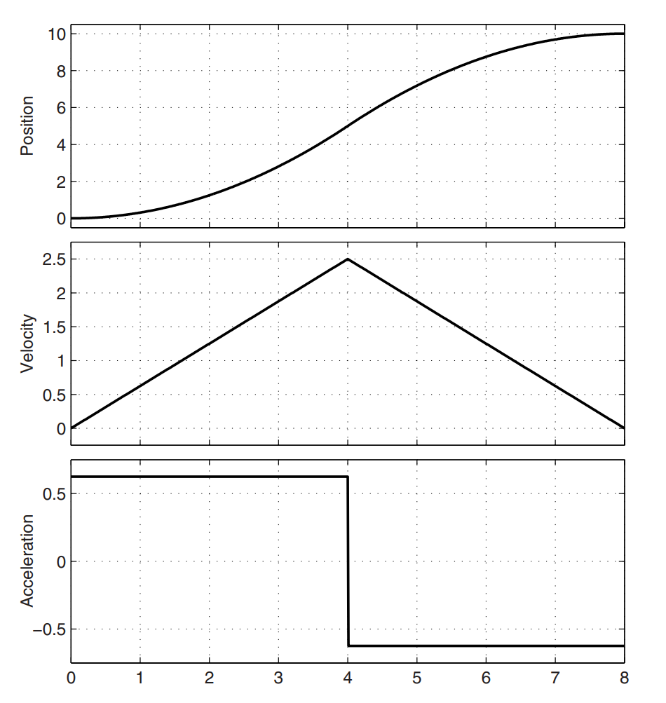

Сурет 1.20 – Параболалық траекторияның орны, жылдамдығы және үдеуі [74]

1.4.4 Шеңбер қоспалы сызықтық траектория
Сызықтық траекторияны іс жүзінде қолдануға болмайды, өйткені ол үзулі жылдамдық пен үдеу (қозғалыстың басында және соңында шексіз амплитудасы бар импульстар) профильдерін ұсынады.
Кем дегенде үздіксіз жылдамдық профилін алу үшін оны 1.21-суретте көрсетілгендей траекторияның басында және соңында шеңбер доғаларын қосу арқылы өзгертуге болады. Бұл жағдайда доғалар ығысуға тең радиуспен сипатталады h = q₁ − q₀, және шеңберлер центрлерінің орналасуы сәйкесінше (0, h) және (T, 0) нүктелері, мұндағы T = t₁ - t₀.

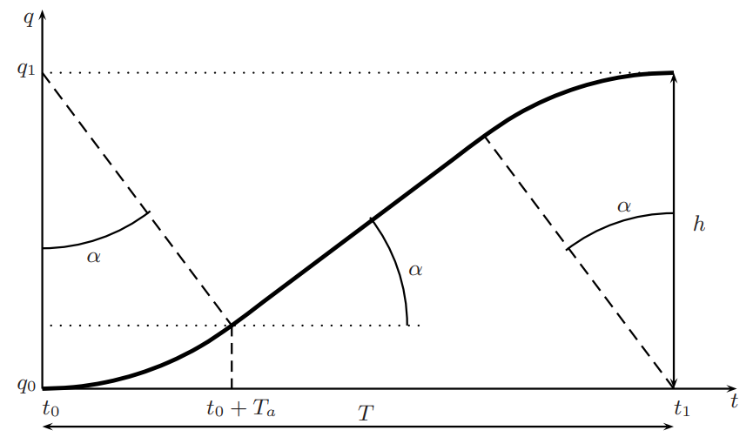

Сурет 1.21 – Сызықтық траектория және шеңбер қоспалар [74]

Траектория үш бөлікке (фазаға) бөлінеді: үдеу, тұрақты жылдамдық (сызықтық) және тежелу фазасы. Үдеу мен тежелу фазаларының ұзақтығы бірдей T_{a} = h sin α, сондықтан шеңбер доғалар сызықтық кесіндімен (жанама) байланысады. Траектория келесі теңдеулермен сипатталады:
1) t₀ ≤ t < t₀ + T_{a}

$$\left\{\begin{aligned}q_{a}\left(t\right)=h\left(1-\sqrt{1-\sqrt{1-\frac{{\left(t-t_{0}\right)}^{2}}{h^{2}}}}\right)+q_{0} \\ \dot{q_{a}}\left(t\right)=\frac{t-t_{0}}{\sqrt{h^{2}-{\left(t-t_{0}\right)}^{2}}} \\ \ddot{q_{a}}\left(t\right)=\frac{h^{2}}{{[h^{2}-{\left(t-t_{0}\right)}^{2}]}^{3}}; \end{aligned}\right.$$

2) t₀ + T_{a} ≤ t < t₁ - T_{a}

$$\left\{\begin{aligned}q_{b}\left(t\right)= a_{0} + a_{1}(t - t_{0}) \\ \dot{q_{b}}\left(t\right)=a_{1} \\ \ddot{q_{b}}\left(t\right)=0; \end{aligned}\right.$$

3) t₁ − T_{a} ≤ t < t₁

$$\left\{\begin{aligned}q_{c}\left(t\right)=q_{0}+\sqrt{h^{2}-{\left(t_{1}-t\right)}^{2}} \\ \dot{q_{c}}\left(t\right)=\frac{t_{1}-t}{\sqrt{h^{2}-{\left(t_{1}-t\right)}^{2}}} \\ \ddot{q_{c}}\left(t\right)=\frac{h^{2}}{\sqrt{{[h^{2}-{\left(t_{1}-t\right)}^{2}]}^{3}}}. \end{aligned}\right.$$

1.22-суретте t₀ = 2, t₁ = 8, q₀ = 5, q₁ = 8 болған кезде осы траекторияның орны, жылдамдығы және үдеуі көрсетілген.

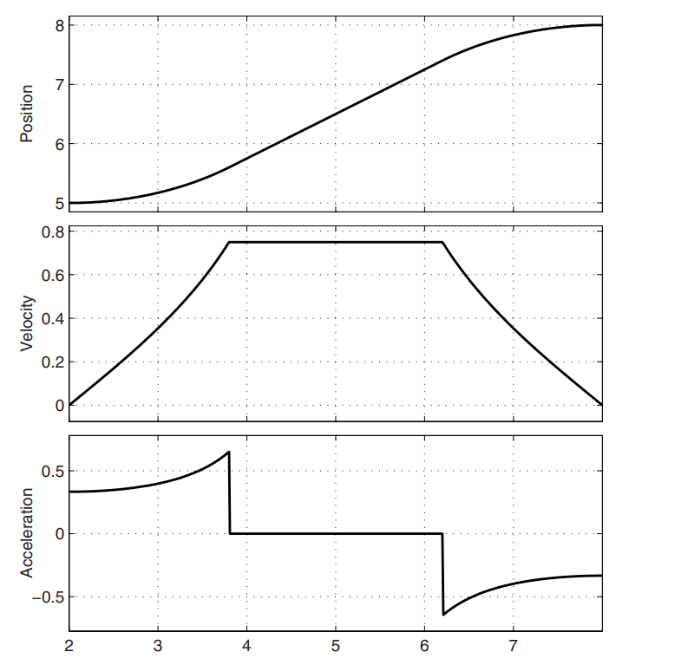

Сурет 1.22 – Шеңбер қоспалы сызықтық траектория орны, жылдамдық және үдеу [74]

1.4.5 Трапециялық траектория
Үздіксіз жылдамдық профилі бар траекторияларды алудың өте кең тараған әдісі – параболалық қоспалары бар сызықтық қозғалыстарды қолдану, осындай траекторияның жылдамдығы трапеция тәрізді профильдермен сипатталатындықтан, оны трапециялық деп атайды.
Трапециялық траектория екі әдістің – параболалық және сызықтық – комбинациясы болып табылады. Трапециялық траектория үш бөліктен тұрады – тұрақты оң үдеу (үдеу фазасы), тұрақты жылдамдық және тұрақты теріс үдеу бөлігі (тежелу фазасы).
Бірінші фазада (0 ≤ t ≤ Ta) үдеу тұрақты, жылдамдық сызықтық теңдеумен сипатталады, ал позиция екінші дәрежелі көпмүшемен сипатталады:

$\left\{\begin{aligned} q_{a}\left(t\right)=a_{0}+a_{1}t+a_{2}t^{2} \\ {\dot{q}}_{a}\left(t\right)=a_{1}+2a_{2}t \\ {\ddot{q}}_{a}\left(t\right)={2a}_{2}. \end{aligned}\right.$ (1.1)

a₀, a₁ және a₂ параметрлері бастапқы шарттармен анықталады: q₀ бастапқы позициясы, v₀ жылдамдығы, T_{a} үдеу уақыты және v_{const} тұрақты жылдамдық мәні:

$$q_{a}\left(0\right)=a_{0}=q_{0},$$

$${\dot{q}}_{a}\left(0\right)=a_{1}=v_{0}=0.$$

T_{a} сәтінде жылдамдық мәні v_{const} мәніне жетуі керек, сондықтан

$${\ddot{q}}_{a}\left(t\right)={2a}_{2}=\frac{v_{const}}{T_{a}},$$

содан параметр a2:

$$a_{2}=\frac{v_{const}}{{2T}_{a}}.$$

Алынған өрнектерді (1.1) формуласына жазсақ:

$\left\{\begin{aligned}q_{a}\left(t\right)=q_{0}+\frac{v_{const}}{2T_{a}}t^{2} \\ {\dot{q}}_{a}\left(t\right)=\frac{v_{const}}{T_{a}}t \\ {\ddot{q}}_{a}\left(t\right)=\frac{v_{const}}{T_{a}}. \end{aligned}\right.$ (1.2)

Екінші фазада (T_{a} ≤ t ≤ T - T_{d}) жылдамдық тұрақты, үдеу нөлге тең және позиция сызықтық теңдеумен сипатталады.

$\left\{\begin{aligned}{ q}_{b}\left(t\right)=b_{0}+b_{1}t \\ {\dot{q}}_{b}\left(t\right)=b_{1} \\ {\ddot{q}}_{b}\left(t\right)=0. \end{aligned}\right.$ (1.3)

Екінші фазадағы жылдамдық пен позиция бірінші фазаның соңындағы жылдамдық пен позицияға тең болуы керек болғандықтан,

${\dot{q}}_{b}\left(t\right)=b_{1}={\dot{q}}_{a}\left(T_{a}\right)=v_{const},$

$q_{a}\left(T_{a}\right)=q_{0}+\frac{v_{const}T_{a}}{2}={ q}_{b}\left(T_{a}\right)=b_{0}+v_{const}T_{a},$

$$b_{0}=q_{0}-\frac{v_{const}T_{a}}{2}$$

Барлығын (1.2) формуласына жазсақ:

$\left\{\begin{aligned}{ q}_{b}\left(t\right)=q_{0}-\frac{v_{const}T_{a}}{2}+v_{const}t \\ {\dot{q}}_{b}\left(t\right)=v_{c} \\ {\ddot{q}}_{b}\left(t\right)=0. \end{aligned}\right.$ (1.4)

Үшінші фаза (T – T_{d} ≤ t ≤ T) біріншісіне ұқсас

$\left\{\begin{aligned} q_{c}\left(t\right)=c_{0}+c_{1}t+c_{2}t^{2} \\ {\dot{q}}_{c}\left(t\right)=c_{1}+2c_{2}t \\ {\ddot{q}}_{c}\left(t\right)={2c}_{2}. \end{aligned}\right.$ (1.5)

Үшінші фазаның басындағы жылдамдық v_{const} болып табылады және T сәтінде нөлге жетуі керек, ал T_{a} = T_{d}, сондықтан

$${\ddot{q}}_{c}\left(t\right)={2c}_{2}=-\frac{v_{const}}{T_{a}},$$

бұдан c₂ параметрі

$$c_{2}=-\frac{v_{const}}{{2T}_{a}}.$$

Енді c₁ параметрін анықтаса болады:

$${\dot{q}}_{c}\left(T-T_{a}\right)=c_{1}-\frac{v_{const}}{T_{a}}\left(T-T_{a}\right)=v_{const},$$

$$c_{1}=\frac{v_{const}T}{T_{a}}.$$

T сәтіндегі позиция соңғы q₁ позициясының мәніне тең болуы керек

$$q_{c}\left(T\right)=c_{0}+\frac{v_{const}T}{T_{a}}T-\frac{v_{const}}{{2T}_{a}}T^{2}={ q}_{1},$$

бұдан c₀ параметрі:

$$c_{0}={ q}_{1}-\frac{v_{const}T^{2}}{2T_{a}}.$$

Барлығын (1.5) формуласына жазсақ:

$\left\{\begin{aligned} q_{c}\left(t\right)={ q}_{1}-\frac{v_{const}T^{2}}{2T_{a}}+\frac{v_{const}T}{T_{a}}t-\frac{v_{const}}{{2T}_{a}}t^{2} \\ {\dot{q}}_{c}\left(t\right)=\frac{v_{const}T}{T_{a}}-\frac{v_{const}}{T_{a}}t \\ {\ddot{q}}_{c}\left(t\right)=\frac{v_{const}}{T_{a}}. \end{aligned}\right.$ (1.6)

Позиция мен жылдамдық теңдеулерінде $\frac{v_{const}}{{2T}_{a}}$ және $\frac{v_{const}}{T_{a}}$ жақшадан шығаруға болады, сонда (1.6) келесідей болады:

$\left\{\begin{aligned} q_{c}\left(t\right)={ q}_{1}-\frac{v_{const}}{2T_{a}}{(T-t)}^{2} \\ {\dot{q}}_{c}\left(t\right)=\frac{v_{const}}{T_{a}}(T-t) \\ {\ddot{q}}_{c}\left(t\right)=\frac{v_{const}}{T_{a}}. \end{aligned}\right.$ (1.7)

T_{a} және v_{const} мәндері бастапқы шарттарға байланысты әртүрлі әдістермен анықталады. Жалпы жағдайда бастапқы q₀ және соңғы q₁ позициялар, қозғалыс ұзақтығы Т, және үдеу a беріледі. Осы мәндердің көмегімен T_{a} үдеуінің ұзақтығы және v_{const} есептеледі:

$T_{a}=\frac{aT-\sqrt{a^{2}T^{2}-4a(q_{1}-q_{0})}}{2a},$ (1.8)

$v_{const}=\frac{q_{1}-q_{0}}{T-T_{a}}.$ (1.9)

1.23-суретте q₀ = -26°, q₁ = 54°, T = 1 с, a = 400 °/с² трапеция траекториясының мысалы көрсетілген.

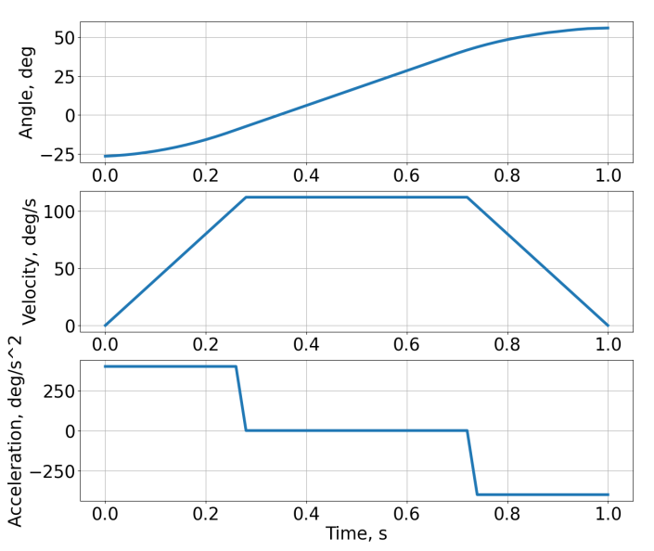

Сурет 1.23 – Трапециялық траекторияның орны, жылдамдығы және үдеуі [75]

1.4 Машиналық көру шешімдері

1.4.1 Машиналық көру негіздері
Машиналық көру – бұл ортадан алынған визуалды ақпаратты екі өлшемді суреттер арқылы қабылдап, талдау үшін қолданылатын технологиялар мен әдістерді білдіреді, олардың мақсаты – автоматтандырылған шешім қабылдау. Өнеркәсіптік салада бұл камералар, бейне сенсорлары және есептеу ресурстарын пайдалануды білдіреді, олар көру, анықтау, өлшеу және манипуляторларды басқару сияқты тапсырмалар үшін көрініс деректерін түсінуге арналған.
Өнеркәсіптік автоматизация саласында машиналық көру жүйелері тиімділікті, дәлдікті және сенімділікті арттыруда маңызды рөл атқарады. Олар машиналарға өздерінің қоршаған ортасын "көру" және "түсіну" мүмкіндігін береді, бұл визуалды анықтау және дәлдік қажет ететін күрделі тапсырмаларды автоматтандыруға мүмкіндік береді. Бұл мүмкіндік әсіресе манипуляторлар үшін маңызды. Машиналық көрумен жабдықталған кезде, бұл манипуляторлар сұрыптау мен жинақтаудан бастап сапаны бақылау және орауға дейінгі кең ауқымды тапсырмаларды адам араласуынсыз орындай алады.
Манипуляторлар, өнеркәсіптік роботтардың бір тобы ретінде, адам қозғалыстары мен мүмкіндіктерін, мысалы, заттарды ұстау, жылжыту және дәл манипуляциялау сияқты операцияларды қайталау үшін жасалған. Машиналық көрумен жабдықталған кезде, бұл манипуляторлар визуалды белгілерге негізделген тапсырмаларды орындау мүмкіндігіне ие болады, бұл олардың өндірістік және өңдеу өнеркәсіптерінде пайдалану ауқымын едәуір кеңейтеді. Бұл интеграция өндірістік процестерді жеңілдетумен қоса, жаңа қолданбалар мен өнеркәсіптер үшін жаңа мүмкіндіктер ашады. Технология дамыған сайын, бұл жүйелерді одан әрі интеграциялау және күрделендіру мүмкіндіктері өндірісті автоматтандыруды әрі қарай дамытуға мүмкінлік береді, бұл өнеркәсіптерді әлемдік нарықтың өзгермелі талаптарына бейімделе алатындай етіп, бәсекеге қабілетті, тиімді және икемді етеді.
Машиналық көрудегі негізгі қадам – сурет түсіру, мұнда камералар немесе сенсорлар ортадан визуалды деректерді қабылдайды. Бұл процесс заттардан шағылысқан жарықты одан әрі өңдеу үшін, цифрлық суреттерге айналдыруды қамтиды. Сурет түсіру сапасы камера сенсорының пиксель саны, кадр жиілігі және сезімталдығы сияқты факторларға байланысты.
Сурет түсірілгеннен кейін, ол сапасын жақсарту және қажетті ақпаратты алу үшін әртүрлі өңдеу техникаларынан өтеді. Техникаларға шуларды алып тастау үшін фильтрлеу, ерекшеліктерді анықтап көрсету үшін контрастты күшейту және заттарды фоннан бөліп алу жатады.
Суреттегі заттардың ерекшеліктерін шығару, оларды анықтау және жіктеу үшін маңызды. Бұл қадам өңделген суреттерді талдау арқылы шеттерді, контурларды, пішіндерді және үлгілерді анықтауға арналған алгоритмдерді қамтиды. Алынған ерекшеліктер заттарды тану, ақауларды анықтау және өлшеу сияқты тапсырмалар үшін пайдаланылады.
Камера мен линзаның таңдауы жүйенің өнімділігіне елеулі әсер етеді. Камералар сенсор түріне (CMOS, CCD), пиксель санына және түсіру жиілігіне байланысты әртүрлі болады. Линзалар көрініс аясын, фокусты және тереңдік өрісін анықтайды, олар түсірілген суреттердің айқындығына және масштабына әсер етеді.
Жоғары сапалы суреттерді түсіру үшін дұрыс жарықтандыру маңызды. Ол заттардың тұрақты жарықтандырылуын қамтамасыз етеді, ерекшеліктерді жасыратын көлеңкелер мен шағылыстарды азайтады. Жарықтандыру техникалары силуэт суреттері үшін артқы жарықтандырудан бастап, беткей текстураларын күшейту үшін құрылымдық жарықтандыруға дейін өзгеруі мүмкін.
Камералардың негізгі бөлігі сенсорлар болып табылады. Бұлар оптикалық суреттерді электрондық сигналдарға айналдырады. Сенсор түрі (CMOS, CCD) сурет сапасына, жарыққа сезімталдығына және түсіру жиілігіне әсер етеді. Көп пикселі және жоғары динамикалық диапазоны бар сенсорлар жарықтандыру жағдайларының өзгеруіне жақсы қарсыласа алады және ұсақ бөлшектерді түсіре алады.
Күрделі тану тапсырмаларында дәстүрлі алгоритмдер жарамайтын жерлерде, машиналық оқыту модельдері қолданылады. Бұл – объектілерді тану мен жіктеуді жақсарту үшін қолданылатын кеңейтілген бағдарламалық компоненттер. Бұл модельдер мысалдардан үйрене алады, уақыт өте келе көбірек деректермен дәлдігін арттыра алады.
Бұл принциптерді түсіну арқылы әзірлеушілер мен инженерлер тиімді машиналық көру жүйелерін жобалау және енгізуі мүмкін. Бұл жүйелер заманауи өнеркәсіптік автоматизацияның ажырамас бөлігі болып табылады, олар манипуляторларға визуалды деректерге негізделген дәл тапсырмаларды орындауға мүмкіндік береді. Технология дамыған сайын, күрделі аппараттық және ақылға қонымды бағдарламалық компоненттердің интеграциясы әртүрлі секторлардағы машиналық көрудің мүмкіндіктері мен қолдану аясын кеңейтуге әкеледі.

1.4.2 Машналық көрумен қамтылған манипуляторлардың қолданылу салалары
Машиналық көрудің манипуляцияторлармен қолданысының артуы, бұл технологияның өнеркәсіптік автоматизациядағы үлкен маңызын көрсетеді. Машиналық көру жүйелерінің көмегімен манипуляторлар нақты, тиімді және икемді автоматизациялық шешімдерді қамтамасыз ететін әртүрлі өнеркәсіптік тапсырмаларды орындауда қолданылады. Олардың ішінде: алып-қою (pick and place), құрастыру, тексеру, сапаны бақылау және т.б.
Алып-қою (pick and place) операцияларына сұрыптау мен жинау жатады.
Машиналық көру жүйелері манипуляторларға объектілерді өлшемі, пішіні, түсі немесе штрих-кодтары бойынша жылдам анықтауға және сұрыптауға[76-79] мүмкіндік береді. Бұл қолданба әсіресе жылдамдық пен дәлдік маңызды болып табылатын логистика мен қаптауда кең таралған. 1.24-суретте қызанақтарды сұрыптауға арналған машиналық көрумен қамтылған манипулятор жүйесі көрсетілген.

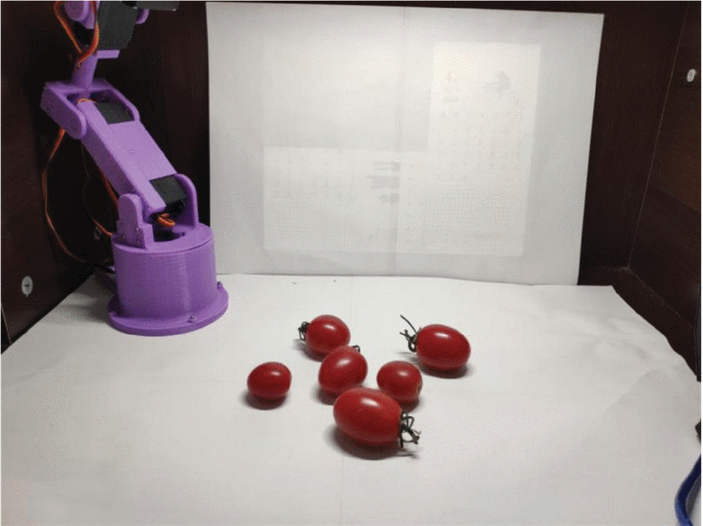

Сурет 1.24 – Қызанақтарды сұрыптайтын манипуляторлық жүйе [76]

Электрондық өндірісте машиналық көру арқылы басқарылатын манипуляторлар бөлшектерді схемалық платаларға дәл орналастырады, зақымдануды болдырмау және дұрыс орналастыруды қамтамасыз ету үшін бөлшектерді дәлдікпен өңдейді, бұл өнім сапасын сақтау үшін өте маңызды. 1.25-суретте машиналық көздің көмегімен электронды тақшаларды дәнекерлеу дәлділігін арттыратын манипулятор жүйесі көрсетілген [80].

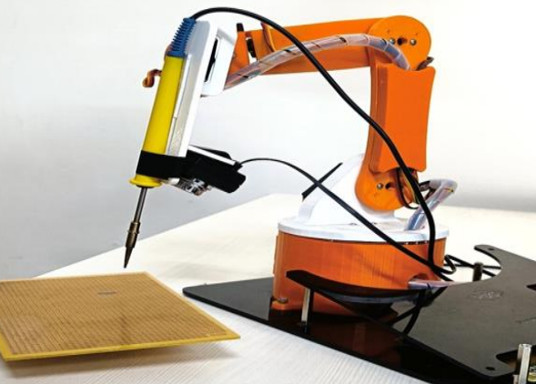

Сурет 1.25 – Электронды тақшаларды дәнекерлеуге арналған манипулятор жүйесі [80]

Көру қабілетін басшылыққа ала отырып, автоматтандырылған көлік шанағын құрастыру ірі даму бағытына айналды. Машиналық көрумен басқарылатын роботтардың көмегімен автомобиль бөлшектерін жоғары дәлдікпен орнатуға қол жеткізіледі, бұл қоршаған ортаға бейімделу мен интеллектуалдықты айтарлықтай жақсартады. Роботтық құрастыру процесінде тек визуалды бағыттау және позициялау технологиясының құрастыру талаптарын ескере отырып, роботтарды ұстау және орналастыру дәлдігін жақсарту үшін техникалық артықшылықтарды толығымен пайдалануға болады [81]. 1.26-суретте машиналық көрумен басқарылатын манипуляторлардың көлік шанағын құрастыру процессі көрсетілген.

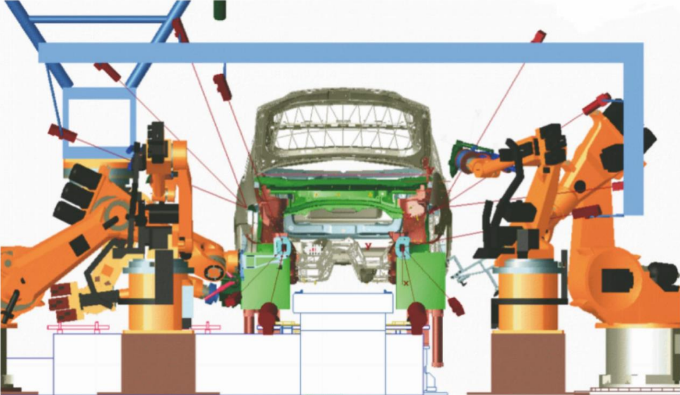

Сурет 1.26 – Машиналық көрумен көлік шанағын құрастыру [81]

Автокөлік өндірісінде, құрастырумен қоса, машиналық көру жүргізілген жұмыстардың сапасын бақылауда да қолданылды [81]. 1.27-суретте автокөлікті сырлау нәтижесін бақылау мысалы көрсетілген.

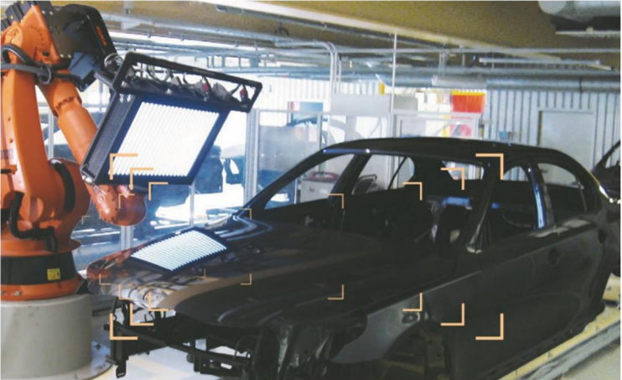

Сурет 1.27 – Сырлау сапасын тксеру [81]

Медицина саласында өндірістік манипуляторлар мен машиналық көрудің комбинациясы түрлі процесстерді автоматтандыруы мүмкін [82,83]. 1.28-суретте KUKA LBR манипуляторының және машиналық көру көмегімен, эндоскопиялық зондты басқару жүйесі көрсетілген [82].

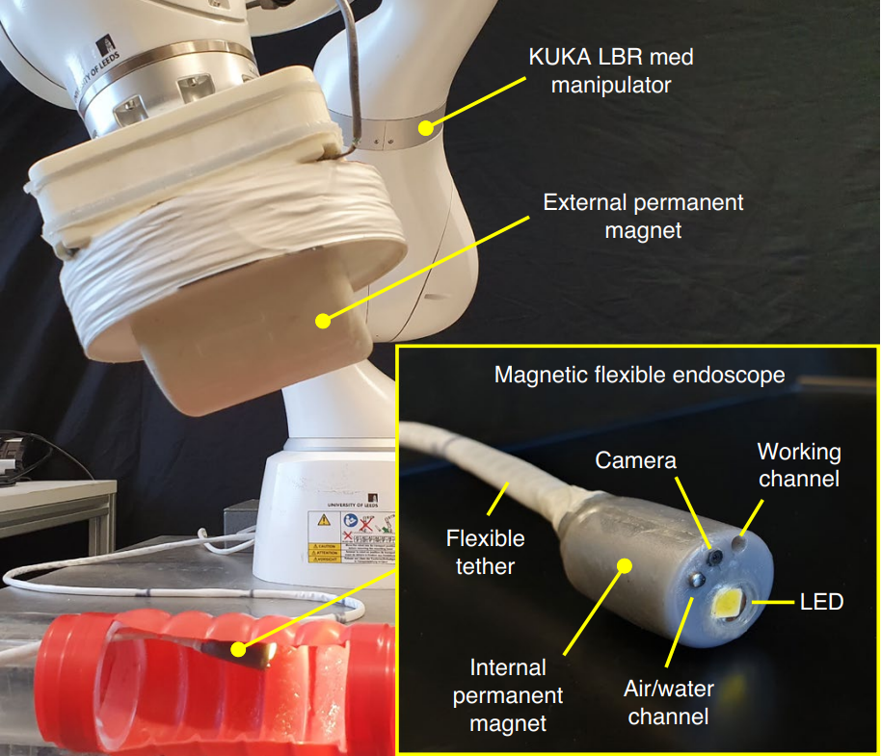

Сурет 1.28 – Эндоскопты басқару жүйесі [82]

Пластикалық терезелер өндірісінде визуалды ақпарат негізінде, роботты манипулятор дәнекерлеу тігісін тегістеу тапсырмасын орындауда қолданылады. Машиналық көру дәнекерлеу тігісінің орнын, пішінін және көлемін дәл анықтауға мүмкіндік береді [84]. 1.29-суретте аталған жүйе көрсетілген.

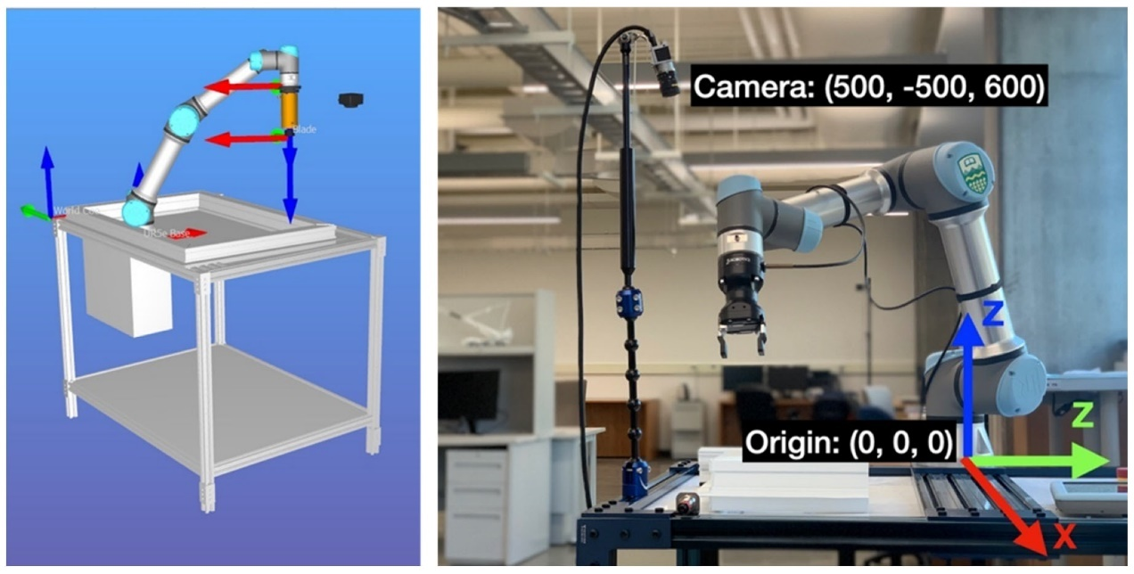

Сурет 1.29 – Терезе өндірісінде машиналық көрудің қолданысы [84]
Металл өндірісінде тегістеу тапсырмасында (сурет 1.30) көру жүйелері манипуляторларды нақты нүктелерге бағыттайды, тегістеу жолын нақты уақыт режимінде анықталған компоненттің геометриясы негізінде реттейді, тегістеу сапасы мен тиімділігін арттырады [85].

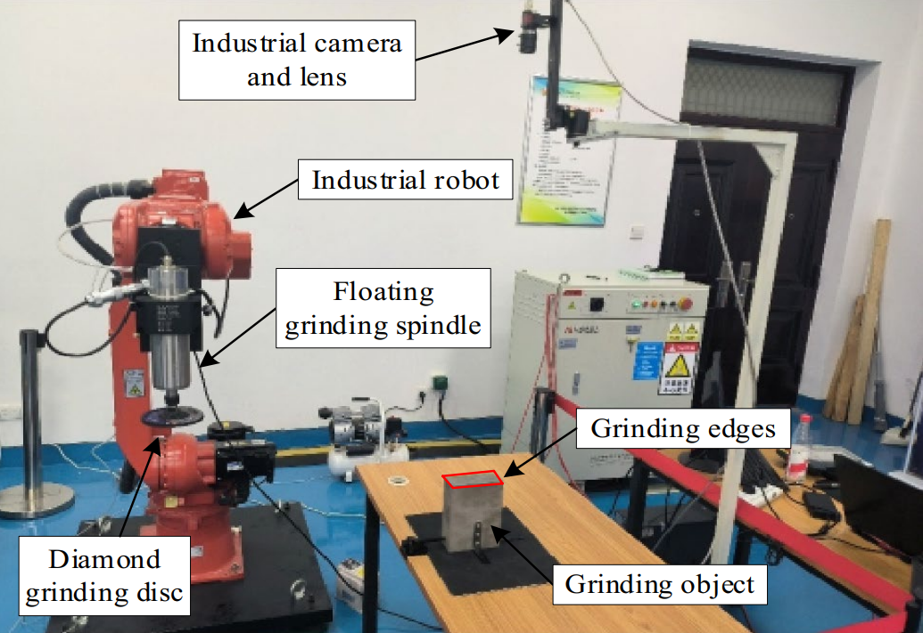

Сурет 1.30 – Металл денелерді тегістеудегі машиналық көру [85]

Машиналық көруді бірлескен роботтармен (коботтар) біріктіру олардың адамдармен қатар жұмыс істеу қабілетін арттырады, оларға ортақ жұмыс кеңістігінде тапсырмаларды қауіпсіз және тиімді орындау үшін қажетті көрнекі деректерді береді [86]. 1.31-суретте машиналық көрумен қамтылған коботтар жүйесі көрсетілген.

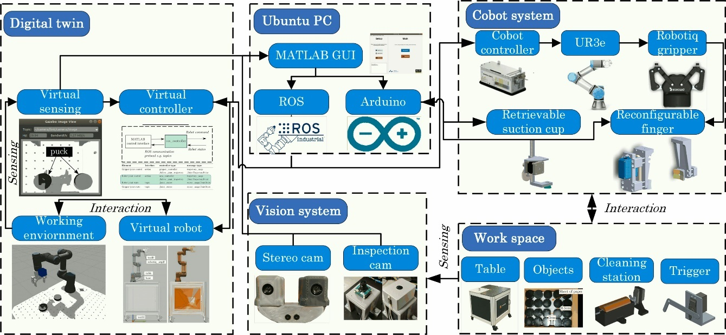

Сурет 1.31 – Машиналық көру мен коботтар жүйесі [86]
Манипуляцияда машиналық көруді қолдану ауқымды болғанымен, өнімділік пен сенімділікті оңтайландыру үшін шағылыстыратын немесе мөлдір нысандармен жұмыс істеу, әртүрлі жарықтандыру жағдайлары және жүйені үздіксіз калибрлеу қажеттілігі сияқты мәселелерді шешу қажет.
Машиналық көруді манипуляторлармен біріктіру өнеркәсіптік процестерді түрлендіреді, оларды тиімдірек, икемді және бүгінгі бәсекеге қабілетті, нарықта талап етілетін жоғары стандарттарға сай етуге әсерін тигізеді. Технология дамыған сайын бұл жүйелердің қолдану аясы мен күрделілігі өсе береді, бұл олардың өнеркәсіптік автоматтандыруға әсерін одан әрі арттырады.

1.4.3 Машиналық көру тапсырмасын шешуге арналған әзірлеу тақталары
Әзірлеу тақталары машиналық көру технологияларын дамытуда, ең алдымен, күрделі есептеулерді кең аудиторияға қолжетімді ету, жылдам прототиптеу процесін оңтайландыру және инновациялар мен пәнаралық ынтымақтастық үшін құнарлы негіз құру арқылы маңызды рөл атқарды. Бұл тақталар ғалымдарға, оқытушыларға, стартаптарға және өнеркәсіптік зерттеушілерге қуатты есептеу ресурстарына қол жеткізу үшін үнемді құралдарды ұсынады, бұл әртүрлі салаларда машиналық көруді әзірлеу мен қолдануды айтарлықтай қолжетміді етеді.
Әзірлеу тақталарының қолжетімділігі әртүрлі машиналық көру жобаларында жұмыс істейтін, біліммен бөлісетін және мүмкін болатын шекараларды итермелейтін инноваторлардың әлемдік қауымдастығының катализаторы болды. Пайдаланудың қарапайымдылығы үшін жасалған бұл тақталар кең құжаттамамен, қауымдастықтың қолдауымен және жоғары деңгейлі бағдарламалау интерфейстерімен үйлесімді, бұл жаңадан келгендерге салаға кіру деңгейін айтарлықтай төмендетеді және жобалардың прототиптеу уақытын қысқартады. Сонымен қатар, олардың модульділігі мен ауқымдылығы камералар, сенсорлар және жетектер сияқты қондырмалардың кең ауқымын қолдайтын нақты қажеттіліктерге бейімделген теңшелген машиналық көру жүйелерін жасауға мүмкіндік береді.
Біріктірілген әзірлеу орталары (IDE) мен бағдарламалық жасақтама кітапханалары оңай қол жетімді болғандықтан, әзірлеу тақталары күрделі машиналық көру алгоритмдерін кодтауды, сынауды және орналастыруды жеңілдетеді. Олардың көпшілігі нақты уақыт режимінде деректерді өңдеуге қабілетті процессорлармен жабдықталған, бұл роботтық навигация және автоматтандырылған тексеру жүйелері сияқты жедел кері байланысты қажет ететін қолданбалар үшін өте маңызды.
Әзірлеу тақталарының әсері инновацияларды дамытуға ықпал етеді, мұнда жаңа алгоритмдер мен қосымшалармен тәжірибе жасаудың қарапайымдылығы осы салада айтарлықтай жетістіктерге әкеледі. Бұл ашық және қолжетімді платформа машиналық көрудегі күрделі мәселелерді шешу үшін информатика, инженерия, когнитивтік ғылымдар және т.б. біріктіру арқылы пәнаралық ынтымақтастықты ынталандырады. Сонымен қатар, құнды білім беру құралдары ретінде даму кеңестері студенттерге де, кәсіпқойларға да практикалық тәжірибе ұсынады, бұл олардың кескінді өңдеу, жасанды интеллект және робототехника принциптері туралы түсініктерін арттырады. Осы тақталарды қоршап тұрған белсенді қауымдастық оқулықтар, форумдар және ашық бастапқы жобалар сияқты көптеген ресурстарды ұсынады, бұл үздіксіз білім беруді және машиналық көру дағдыларын дамытуды қолдайды. Негізінде, әзірлеу тақталары машиналық көру технологияларын тарату мен жетілдірудің негізі болды. Олар пайдаланушылардың кең ауқымы үшін кеңейтілген есептеулерді жеңілдетіп қана қоймайды, сонымен қатар инновациялық қолданбаларды әзірлеу мен орналастыруды жеделдетеді, осылайша технологияны қолжетмді етуде және жалпы саланы ілгерілетуде шешуші рөл атқарады.
Машиналық көруге арналған әзірлеу тақталарының көптеген түрі бар, олардың әрқайсысы машиналық көру қолданбаларының түрлі аспектілеріне бейімделген бірегей мүмкіндіктерді ұсынады. Қарапайым тапсырмаларды орындауға жарамды микроконтроллер негізіндегі тақталардан бастап күрделі кескіндерді өңдеуге және жасанды интеллектке қабілетті қуатты платформаларға дейін әзірлеу тақтасын таңдау машиналық көру жобасының өнімділігі мен орындылығына айтарлықтай әсер етуі мүмкін. Машиналық көруде жиі қолданылатын әзірлеу тақталарының түрлері мынадай:
- бір тақталы компьютерлер;
- микроконтроллерлік тақталар;
- бейне процессорымен (GPU) қамтылған бір тақталы компьютерлер;
- БЛИС тақталары;
- арнайы мақсаттағы интегралды сұлба (ASIC) тақталары.
Әзірлеу тақтасының әрбір түрі машиналық көру қолданбалары үшін ерекше артықшылықтарды ұсынады: микроконтроллер негізіндегі тақталардың әмбебаптығы мен пайдаланудың қарапайымдылы, GPU және ASIC жетілдірілген тақталарының жоғары өнімді есептеу мүмкіндіктері, FPGA тақталары қайта конфигурациялануымен және нақты уақыттағы кескіндерді өңдеу тапсырмаларын орындаудағы тиімділігімен ерекшеленеді. Әзірлеу тақтасын таңдау машиналық көру жобасының нақты талаптарына, оның ішінде тапсырманың күрделілігіне, нақты уақыт режимінде өңдеу қажеттілігіне, қуат шектеулеріне және бюджетті ескеруге байланысты.
Бір тақталы компьютерлер (микрокомпьютерлер) компьютердің барлық компоненттерін бір электронды тақтаға біріктіретін құрылғы. Бұл компоненттерге әдетте микропроцессор, жедел және тұрақты жад, кіріс/шығыс (енгізу-шығару) порттары және көбінесе борттық желі мүмкіндіктері кіреді. Бір тақталы компьютерлер дербес компьютерлерден бастап күрделі машиналық көру жобаларына дейінгі қолданбалардың кең ауқымы үшін ықшам, үнемді және жан-жақты платформаны қамтамасыз ететін толық жұмыс істейтін компьютерлер ретінде жасалған. Олардың жан-жақты интеграциясы, шағын өлшемдері және төмен қуат тұтынуы оларды ендірілген жүйелер, Заттар Интернеті құрылғылары және портативті технологиялық шешімдер үшін ерекше тартымды етеді.
Бір тақталы компьютерлер жоғары ықшамды. Бұл ықшамдылық оларды кеңістігі шектеулі жобалар үшін өте қолайлы етеді.
Дәстүрлі дербес компьютерлермен немесе серверлік қондырғылармен салыстырғанда, бір тақталы компьютерлер есептеу қажеттіліктері үшін қол жетімді шешім ұсынады. Олардың төмен құны оларды білім беру мақсаттарына және айтарлықтай инвестициясыз прототип жасағысы келетін стартаптарға қолжетімді етеді.
Бір тақталы компьютерлер Linux дистрибутивтерін (Ubuntu, Debian сияқты) немесе Android сияқты операциялық жүйелерді қолдайды. Бұл әмбебаптық оларды медиа орталықтар мен жеке серверлерден бастап күрделі робототехника мен машиналық көру жүйелеріне дейінгі қолданбалардың кең ауқымында пайдалануға мүмкіндік береді.
Осындай тақталардың көпшілігінде сенсорлар, камералар және жетектер сияқты перифериялық құрылғыларды қосуға арналған USB порттары, HDMI шығысы және GPIO порттары сияқты бірнеше интерфейс түрлеріне ие бар. Соның ішінде, бір тақталы компьютерлер интернетке немесе жергілікті желілерге деректер алмасу, қашықтан басқару және бақылау үшін қосылуға мүмкіндік беретін Ethernet және Wi-Fi интерфейстерімен жабдықталған.
Бір тақталы компьютерлер қуатты, өлшемді және шығындарды тиімді қылатын платформаны ұсына отырып, машиналық көру жүйелерінің дамуы мен орналастырылуына айтарлықтай әсер етті.
Raspberry Pi (сурет 1.32) дамушы елдерде мектептерде және іргелі информатиканы оқыту мақсатында Ұлыбританияда орналасқан Raspberry Pi Foundation қайырымдылық ұйымы әзірлеген шағын бір тақталы компьютерлердің өте жан-жақты және кеңінен танымал сериясы. 2012 жылы алғашқы шығарылымынан бастап Raspberry Pi бірнеше жаңартулар мен итерациялардан өтіп, білім беру жобаларынан бастап күрделі өнеркәсіптік қолданбаларға дейінгі кең ауқымды қолданбалар үшін тиімді құралға айналды. Raspberry Pi негізінде ARM архитектуралы орталық процессорды (CPU) қамтитын Broadcom компаниясының бір чиптегі (SoC) жүйесі бар.

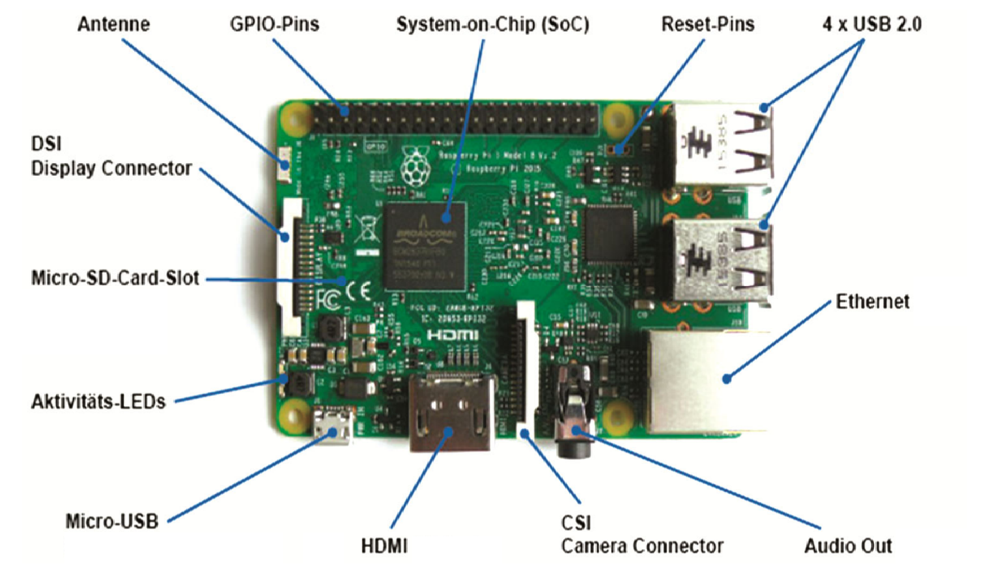

Сурет 1.32 – Raspberry Pi 3B+ бір тақталы компьютері [87]

Raspberry Pi-дағы машиналық көру тапсырмасындағы қоладнысы әртүрлі болып келеді және олар бұлт-сервистерінің негізіндегі сурет өңдеуден [88], нақты уақыттағы сурет және бейне өңдеуден [89], машиналық оқыту арқылы орман өртін анықтаудан [90], қызанақтардың түсін ажыратудан [91], жасанды интеллект көзқарасы бар робот қолдарына [92] дейін жетеді. Бұл Raspberry Pi-дің шағын бірақ жанөжақты мүмкіндіктері әртүрлі тапсырмалар үшін қолданылады, оның ішінде қоршаған ортаны бақылау, өнеркәсіптік автоматтандыру, ауыл шаруашылығында талдау және робототехника бар. Машиналық оқыту алгоритмдерінің интеграциясы жүйенің көрнекі деректерді түсіну және оған жауап беру қабілетін арттырады, бұл оны көру негізіндегі инновациялық шешімдерді дамыту үшін көпжақты құрал етеді.
Raspberry Pi – бір тақталы компьютер ғана емес, бұл ашық білім мен инновация философиясын қамтитын қолжетімді есептеулер мен цифрлық сауаттылыққа бағытталған жаһандық қозғалыс. Білім беру мақсаттары үшін болсын, ғылыми жобалары үшін болсын, кәсіби қосымшалар үшін болсын, Raspberry Pi шығармашылық мәселелерді шешудің және технологиялық барлаудың негізі болып қала береді.
Бір тақталы компьютерлердің арасында Orange Pi (сурет 1.33) тағы бір маңызды нұсқа ретінде көрінеді. Shenzhen Xunlong Software Co., Ltd. компаниясы әзірлеген Orange Pi сериясы әртүрлі есептеу қажеттіліктеріне жауап бере отырып, қолжетімді альтернатива ұсыну мақсатында жасалған.

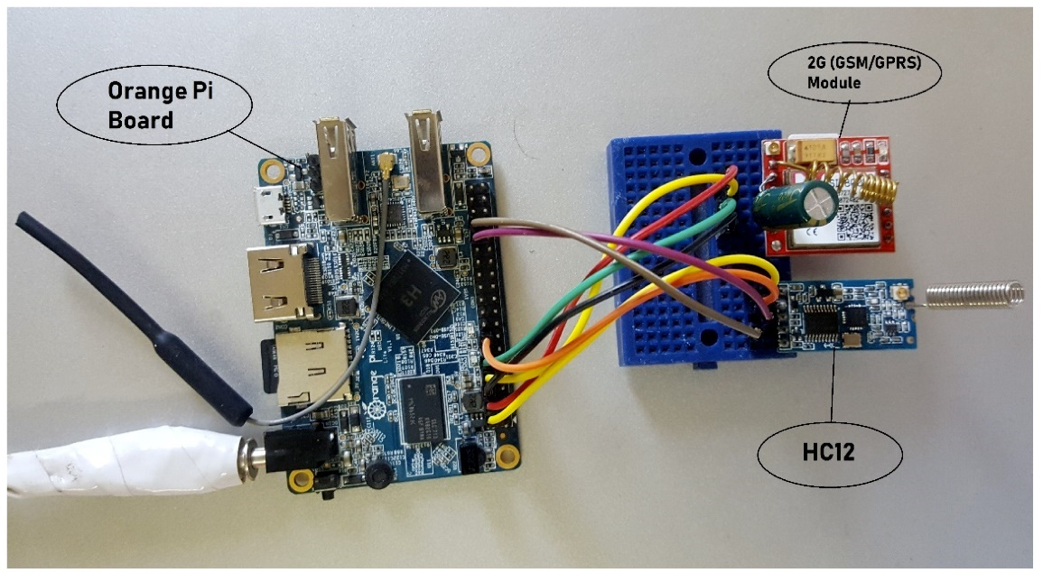

Сурет 1.33 – Orange Pi бір тақталы компьютері [93]

Orange Pi тақталары ARM-негізіндегі процессормен жабдықталған әртүрлі модельдерімен танымал. Raspberry Pi сияқты, бұл тақталар Android, Ubuntu және Debian сияқты бірнеше операциялық жүйелерді қолдайды, бұл әртүрлі жоба талаптары үшін икемділікті қамтамасыз етеді. Orange Pi стандартты SD картасы орнына ішкі тұрақты жадысы бар модельдерді қамтитынымен ерекшеленеді, бұл жылдамырақ және сенімді жады шешімдерін ұсынады.
Orange Pi тақталарының аппараттық сипаттамалары кең ауқымды болуы мүмкін, оған гигабит Ethernet, Wi-Fi, Bluetooth байланысы, USB порттары және аппараттық интерфейстер үшін GPIO тіректері кіреді. Бұл Orange Pi-ді үйдегі медиа орталығын құрудан бастап IoT шешімдерін және енгізілген жүйелерді жүзеге асыруға дейінгі кең ауқымды қолданыстар үшін қолайлы етеді.
Raspberry Pi-ден аз танымал болса да, Orange Pi әзірлеушілер мен зерттеушілер үшін қолдау көрсететін қауымдастығы мен өсіп келе жатқан ресурстар кітапханасы бар. Оның қолжетімділігі және көпқырлылығы білім беруде, ғылымда және инновацияда бір тақталы компьютерлерінің мүмкіндіктерін зерттеуге ниетті адамдар үшін тартымды таңдау болып табылады.
Orange Pi, Raspberry Pi-ға ұқсас түрде, машиналық көру қолданыстарында пайдаланылады, дегенмен әдебиеттерде Orange Pi-ға тікелей сілтемелер машиналық көру жобаларында аз кездеседі. Алайда, енгізілген жүйелерге қатысты қолданыстар, объектілерді тану, ауыл шаруашылығында сапа параметрлерін алу және роботтық прототиптерді жобалау байқалған. Мысалы, ауыл шаруашылығындағы машиналық көру жүйелері цитрус жемістерінің сапасын бағалау үшін қолданылады, бұл Orange Pi сияқты ықшам есептеу құрылғыларының автоматтандырылған сапа бақылау процестерінде әлеуетін көрсетеді [94].
Микроконтроллерге негізделген тақталар машиналық көру және кеңірек технологиялық қолдану саласындағы әзірлеу құралдарының негізгі категориясы болып табылады. Бұл тақталар микроконтроллерлердің (процессор, жад және бағдарламаланатын кіріс/шығыс перифериялық құрылғылары бар ықшам интегралды схемалар) айналасында жасалған. Олардың машиналық көру жобаларында кеңінен қолданылуын бірнеше негізгі мен байланыстыруға болады: қолжетімділік, пайдаланудың қарапайымдылығы, әмбебаптығы және сенімді қолдау көрсететін қауымдастық. Осы аспектілерге байланысты, микроконтроллерге негізделген тақталар кең пайдаланылады.
Микроконтроллер негізіндегі тақталардың ең тартымды ерекшеліктерінің бірі – олардың арзан болуы. Бұл тақталар зерттеушілерге, оқытушыларға және студенттерге арзан шешім ұсынады. Бұл тақталардың қол жетімділігі оларды тұжырымдаманы дәлелдейтін модельдерді әзірлеу үшін немесе бюджеттік шектеулер маңызды болып табылатын білім беру мекемелерінде пайдалану үшін тамаша таңдау жасайды.
Микроконтроллерге негізделген тақталар ыңғайлығымен танымал. Бұл тақталардың көпшілігінде алдын ала орнатылған жүктеушілері бар, бұл микробағдарламаны жүктеу процесін жеңілдетеді және оларды жаңадан бастаушыларға оңай қол жетімді етеді. Сонымен қатар, бұл тақталар кең құжаттамамен және көптеген оқулықтармен қамтамасыз етілген, бұл жаңадан бастаушылар үшін оқу күрделілігін айтарлықтай төмендетеді. Бағдарламалау мен күйін келтірудің қарапайымдылығы олардың барлық деңгейдегі әзірлеушілер арасында танымал болуына ықпал етеді.
Микроконтроллерге негізделген тақталардың әмбебаптығы олардың қарапайым жобаларынан бастап күрделі өнеркәсіптік машиналық көру жүйелеріне дейінгі қолданбаларының кең ауқымына әкеледі. Бұл тақталарды әртүрлі сенсорлармен, жетектермен және камералармен оңай байланыстыруға болады, бұл оларды объектілерді анықтау, автоматтандырылған тексеру және қоршаған ортаны бақылау сияқты тапсырмаларды орындауға жарамды етеді. Олардың ықшам өлшемдері мен төмен қуат тұтынуы оларды портативті немесе батареямен жұмыс істейтін қолданбалар үшін де өте қолайлы етеді.
Қорытындылай келе, микроконтроллерге негізделген тақталар көптеген жобалар үшін қолжетімді, жан-жақты және үнемді шешімді ұсына отырып, машиналық көру технологияларын әзірлеу мен қолдануда шешуші рөл атқарады. Оларды пайдаланудың қарапайымдылығы, белсенді қауымдастықтың қолдауымен, оларды машиналық көру мүмкіндіктерін және одан тыс жерлерді зерттегісі келетін инноваторлар үшін баға жетпес құралға айналдырады.
OpenMV M7 (сурет 1.34) – машиналық көру мүмкіндіктерін жобаларға оңай біріктіруге мүмкіндік беретін арзан машиналық көру әзірлеу тақтасы. Бұл ықшам және жан-жақты әзірлеу тақтасы STM32F765VI микроконтроллерінің негізінде жасалған, оның қуатты ARM Cortex-M7 процессоры 216 МГц жиілікте жұмыс істейді, 512 кбайт жедел жады мен 2 МБ флэш-жадымен біріктірілген. Оның машиналық көру мүмкіндіктерінің негізі 640x480 пиксельге дейінгі ажыратымдылықта кескіндерді түсіруге қабілетті біріктірілген OV7725 кескін сенсорында жатыр, бұл оны көру қолданбаларының кең ауқымы үшін қолайлы етеді.
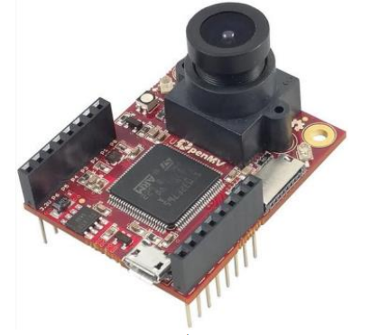

Сурет 1.34 – OpenMV M7 тақтасы [95]

OpenMV M7-нің ерекшеліктерінің бірі – оны пайдаланудың қарапайымдылығы, бұл тақта OpenMV IDE ортасында бағдарламаланады. Бұл біріктірілген әзірлеу ортасы (IDE) Python-да қарапайым скрипттерді жасауға мүмкіндік береді, бұл пайдаланушыларға машиналық көру қолданбаларын жылдам әзірлеуге және орналастыруға мүмкіндік береді. Аталған IDE суретті түсіруге, өңдеуге және талдауға арналған кітапханалар мен функциялардың бай жиынтығын ұсынады, соның ішінде адам бетін анықтау, түстерді бақылау, QR кодын анықтау және т.б., бұның барлығы Python арқылы тікелей бағдарламаланады.
OpenMV M7 сонымен қатар UART, SPI, I2C және GPIO түйреуіштерін қоса алғанда, әртүрлі перифериялық қосылымдарды ұсынады, бұл қозғалтқыштар, сервоқозғалтқыштар, сенсорлар және дисплейлер сияқты басқа аппараттық компоненттермен оңай кеңейтуге және біріктіруге мүмкіндік береді. Бұл икемділік оны мобильді күту роботтарында [96], жануарлардың қимылдарын қадағалауда [97], саусақ қимылдарын тануда [98] қолдануына мүмкіндік береді. Ықшам өлшеміне қарамастан, OpenMV M7 өнімділігі мен икемділігі қанағаттанарлық, бұл пайдаланушыларға көлемді және қымбат жабдықты қолданбай-ақ күрделі машиналық көру қолданбаларын жасауға мүмкіндік береді. Оның қуатты аппараттық құралдарының, бағдарламалаудың қарапайымдылығының және кең кітапханалық қолдаудың үйлесімі OpenMV M7 құрылғысын өз жобаларында машиналық көру мүмкіндіктерін зерттегісі келетіндер үшін құнды құралға айналдырады.
OpenMV M7 туралы талқылаудан кейін, оның жалғасы ретінде OpenMV H7-ні таныстыру маңызды, бұл машиналық көру жобалары үшін жасалған OpenMV камера сериясындағы маңызды жетілдіру болып табылады. OpenMV H7 STMicroelectronics компаниясының өте жылдам жұмыс істейтін STM32H7 микроконтроллеріне негізделген, ол 480 МГц дейінгі жылдамдықта жұмыс істей алады, бұл оны OpenMV желісіндегі ең қуатты тақталардың бірі етеді. Бұл күшейтілген өңдеу және есептеу қуаты күрделі сурет өңдеу және машиналық көру тапсырмаларын тиімдірек орындауға мүмкіндік береді. Ол квадрокоптер дрондары үшін автономды түсіру жүйелерінде [99], тұрақты тоқ қозғалтқыштарын жинақтау жүйелерінде сапаны тексеру үшін [100] қолданылған. Бұл қолданбалар OpenMV H7-нің сенімді көру негізіндегі функционалдылықтармен автоматтандырылған жүйелер мен робототехниканы жетілдірудегі әлеуетін көрсетеді.
Микроконтрллерлерге негізделген тақталардың арасында Sipeed Maixduino (сурет 1.35) өзін машиналық көру және жасанды интеллект саласында ерекше көрсетеді [101]. Бұл – жоғары өнімділікті есептеулерге арналған инновациялық платформа. Sipeed MAIX модульдері сериясының әзірлеу тақтасы болып табылады, ол, Kendryte K210, жасанды интеллектке қабілетті RISC-V процессорына негізделген.

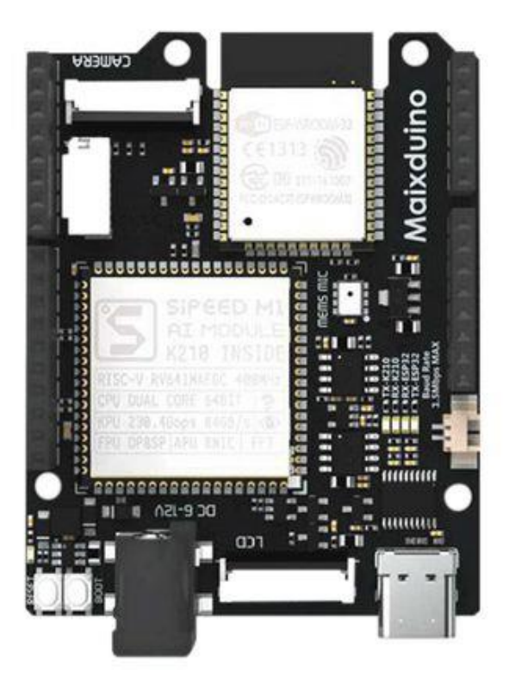

Сурет 1.35 – Sipeed Maixduino тақтасы [101]

Maixduino тақтасында орналасқан Kendryte K210 процессоры күрделі сурет өңдеу және нейрондық желі есептеулерін тиімді орындауға мүмкіндік беретін екі ядролы дизайнымен ерекшеленеді. Бұл процессорда жасанды нейронды желілер үшін есептеулерін жылдамдатқыштары бар, бұл оны нақты уақыттағы объектіні тану, бет-әлпет тану және дауыс өңдеу сияқты қолданбалар үшін өте қолайлы етеді.
Maixduino ерекшелендіретін нәрсе – оның Arduino экожүйесімен интеграциялануы, әзірлеушілер үшін таныс бағдарламалау ортасын ұсынуы. Бұл үйлесімділік жасанды интеллект және машиналық көру жобаларын дамытуды жеңілдетеді, пайдаланушыларға Arduino кітапханалары мен құралдарын пайдалануға мүмкіндік береді. Сонымен қатар, тақта камера интерфейсі, цифрлық микрофон, LCD интерфейсі және Wi-Fi модулі сияқты әртүрлі перифериялық құрылғылармен жабдықталған, бұл оны жаңа робототехникалық жобалар үшін кешенді шешім етеді.
Maixduino тақшасының қоладнысы туралы мәліметтер әдебиетте сирек кездеседі, алайда, [102] жұмысындағы зерттеулерде бұл тақша машиналық көру тапсырмаларын шешуде Raspberry Pi 4 тақшасына қарағанда жоғары өнімділікті көрсетеді, бұған қоса Maixduino тақшасының қуат тұтынуы мен бағасы төмен.
Sipeed Maixduino осылайша жасанды интеллект және машиналық көру технологияларын кең ауқымда қолдануға арналған, одан әрі қолжетімді және орындауға оңай ететін маңызды қадам болып табылады. Оның өнімділігі, пайдалану оңайлығы және қолжетімділігі оны зерттеулерге ниетті әзірлеушілер үшін тартымды таңдау етеді.
Микроконтроллер негізіндегі тақталар негізінен қарапайым тапсырмалар мен төмен қуат тұтынатын қолданбаларға жарамды болса, GPU (графикалық процессор) қуатталған бір тақталы компьютерлер машиналық көру тапсырмаларында құны мен қуат тұтынуға қарамай, одан да жоғары өнімділікті көрсетеді. Бұл озық платформалар аса көп есептеу қуатын талап ететін, әсіресе жоғары деңгейдегі параллельді өңдеу қабілетін қажет ететін тапсырмаларды, мысалы, машиналық оқыту, терең оқыту және күрделі сурет өңдеу сияқты тапсырмаларға арналған.
GPU қуатталған тақталар, мысалы, NVIDIA Jetson сериясы, машиналық көру және жасанды интеллект қолданбаларындағы күрделі алгоритмдерді өңдеуді жоғары дәрежеде жылдамдататын күшті графикалық өңдеу блоктарымен жабдықталған [103]. GPU-ның интеграциялануы бұл тақталарға микроконтроллер негізіндегі және Raspberry Pi сияқты тақталар жете алмайтын жылдамдықта нақты уақыттағы деректерді талдау мен өңдеуді орындауға мүмкіндік береді, бұл оларды автономды көліктер, роботтық бағдарлау және нақты уақыттағы объектіні анықтау сияқты күрделі есептеу мүмкіндіктерін талап ететін қолданбалар үшін мінсіз етеді.
Мысалы, NVIDIA Jetson сериясы кіріспе деңгейдегі Jetson Nano-дан бастап жоғары деңгейдегі Jetson Xavier-ге (сурет 1.36) дейін әртүрлі өңдеу қуатын ұсынатын модельдерді қамтиды, әрқайсысы әртүрлі қажеттіліктерге сәйкес келеді. Бұл тақталар күрделі қолданбаларды дамытуды жеңілдететін, NVIDIA-ның жасанды интеллект және машиналық оқыту жүйелерінің кең кітапханасына қол жетімділігін қоса алғанда, кең ауқымды бағдарламалық қамтамасыз етумен келеді.

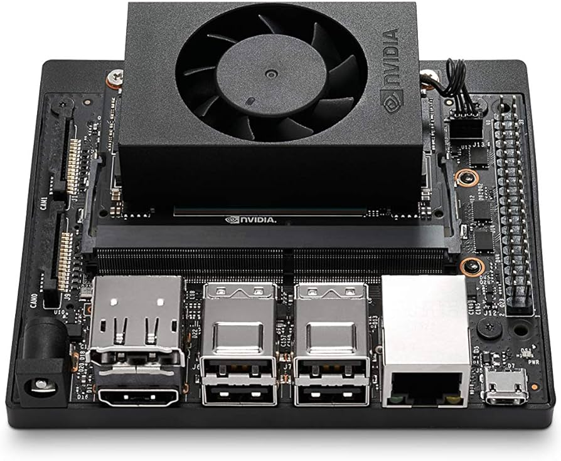

Сурет 1.36 – NVIDIA Jetson Xavier тақтасы [103]

Jetson Nano адам бетінде бетперде бар жоғын анықтауға мүмкіндік беретін жүйелерде қолданылады [104]. Сондай-ақ, Jetson Nano автономды көліктер үшін компьютерлік көрудің семантикалық сегментациясын қолдану платформаның нақты уақыт режимінде күрделі есептеу тапсырмаларын орындау қабілетін көрсетеді [105]. Xavier NX алғанда, Jetson платформалары физикалық арақашықтықты сақтау және бетперделерді анықтау жүйелерін дамытуда пайдаланылды, бұл олардың пандемияға байланысты қиындықтарды шешудегі көпжақтылығын көрсетеді [103]. Сонымен қатар, Jetson Nano-да терең оқыту модельдерін пайдаланып, бет эмоциясын тану деңгейлері зерттелді [106].
Қорытындылай келе, GPU қуатталған жалғыз тақта компьютерлері есептеу қабілеттерінде ілгерілеу жасайды, машиналық көру және AI жобаларында жұмыс істейтін әзірлеушілер мен зерттеушілер үшін жаңа мүмкіндіктер ашады. Олардың тиімді параллельді өңдеу міндеттерін орындау қабілеті оларды нақты уақытта өңдеуді және жоғары деңгейдегі интеллекті талап ететін қолданбаларды дамытудағы негізгі тас етеді.

1.5 Бірінші тараудың қорытындылары

Арзан сұрыптау манипуляторын әзірлеу мақсатында, дельта манипуляторын, трапеция тәрізді траекторияны жоспарлауды және Sipeed Maixduino басқару жүйесін пайдалану туралы шешім қолда бар технологияларды мұқият бағалауға және оларды жобаның мақсаттарына сәйкестендіруге негізделген. Бұл тұжырым осы таңдаулардың негіздемесін синтездейді және олардың тиімді, үнемді және өнімділігі жоғары манипуляторды жүзеге асыруға қосқан үлесін көрсетеді.
Біріншіден, параллель (дельта) манипуляторын таңдау оның құрылымдық артықшылықтарымен және пайдалану тиімділігіне негізделген. Дельта манипуляторлары жоғары жылдамдығымен және дәлдігімен танымал, бұл сұрыптау және орналастыру тапсырмаларында маңызды болып табылатын көрсеткіш. Дельта манипуляторларының параллель кинематикалық құрылымы жылдам және дәл қозғалыстарды жеңілдетеді, бұл объектілерді минималды қателіктермен жылдам орналастыруға мүмкіндік береді. Бұл дизайн өнімділікті арттырып қана қоймайды, сонымен қатар қайталанатын тапсырмалардың сенімділігін қамтамасыз етеді, бұл оны жылдам және дәл манипуляцияларды қажет ететін қолданбалар үшін оңтайлы таңдау етеді.
Екіншіден, трапеция тәрізді траекторияны жоспарлау манипулятор қозғалысының жылдамдығы мен үдеуін басқарудағы қарапайымдылығы мен тиімділігі үшін таңдалды. Траекторияны жоспарлаудың бұл әдісі қозғалыстар арасындағы біркелкі ауысуды қамтамасыз етеді, манипулятордағы механикалық кернеуді азайтады және тозуды азайтады. Трапеция тәрізді траекторияны жоспарлау жылдамдық пен дәлдік арасындағы тепе-теңдікке қол жеткізуде маңызды рөл атқарады, осылайша манипулятордың жұмысын оңтайландырады және оның қызмет ету мерзімін ұзартады. Осы стратегияны жүзеге асыра отырып, манипулятор жобаның арзан және жоғары өнімділік критерийлерін сақтай отырып, тапсырмаларды жоғары тиімділікпен орындай алады.
Ақырында, Sipeed Maixduino-ны машиналық көру негізі ретінде қабылдау оның экономикалық тиімділігі мен қуатты есептеу мүмкіндіктеріне әсер ететін стратегиялық шешім болып табылады. Maixduino тақтасы қарастырылған басқа тақталардың құнының бір бөлігіне машиналық көруді қоса алғанда, мүмкіндіктердің бай жиынтығын ұсынады. Оның қолжетімділігі оның өнімділігіне нұқсан келтірмейді, өйткені ол нақты уақыт режимінде бақылау және шешім қабылдау тапсырмаларын орындау үшін жеткілікті өңдеу қуатын қамтамасыз етеді. Тақшаның икемділігі мен басқа аппараттық құрамдас бөліктермен интеграциялануының қарапайымдылығы оны арзан сұрыптау манипуляторының машиналық көру тапсырмалары үшін тамаша таңдау жасайды.
Қорытындылай келе, дельта манипуляторын, трапеция тәрізді траекторияны жоспарлауды және Sipeed Maixduino-ны арзан сұрыптау және орналастыру манипуляторының басқару жүйесі үшін таңдау жобаның жылдамдыққа, дәлдікке, үнемділікке қойылатын талаптарын мұқият қарастырудың нәтижесі болып табылады. Бұл таңдаулар экономикалық тұрғыдан тиімді ғана емес, сонымен қатар жоғары тиімділік пен сенімділікпен орындауға қабілетті манипулятордың дамуына ұжымдық түрде ықпал етеді. Осы тәсілдің арқасында жоба әртүрлі қолданбаларда қолжетімді және пайдалы автоматтандыру технологияларын ілгерілетудің кеңірек мақсатына сәйкес келеді.

2 МАНИПУЛЯТОРДЫ, ОНЫҢ КИНЕМАТИКАСЫН ЖӘНЕ ТРАЕКТОРИЯ ЖОСПАРЛАНУЫН МОДЕЛЬДЕУ

2.1 Манипулятор және оның кинематикасының шешімі
Дельта манипулятор – параллель манипуляторлардың бір түрі, оны алғаш рет Реймонд Клавел енгізген [107]. 2.1-суретте Дельта манипулятордың 3D моделі көрсетілген. Дельта манипуляторы екі үшбұрышты платформадан тұрады, олардың бірі қозғалмайтын (1), ал екіншісі қозғалмалы және жұмыс мүшесі (4) болып табылады. Платформалар бір-бірімен үш кинематикалық тізбек арқылы байланысады, олардың әрқайсысы екі буыннан тұрады – белсенді (2) және пассивті иықтар (3).

Сурет 2.1 – Дельта робот [75]

Белсенді иықтар айналмалы қозғалтқыштармен басқарылады, ал пассивті иықтар белсенді иықтарға және жылжымалы платформаға сфералық жұптармен қосылатын екі буыннан тұрады. Бұл құрылым жылжымалы платформаның үш ось бойынша сызықты қозғалуына және бекітілген платформаға параллель болуына мүмкіндік береді. Қозғалтқыштар құрайтын негізгі салмақ қозғалмайтын платформада болғандықтан, роботтың қозғалмалы бөліктері жоғары жылдамдықтар мен үдеуге қол жеткізуге мүмкіндік беретін төмен инерцияға ие. Бұл артықшылықтар орау, сұрыптау, фармацевтика және тамақ өнеркәсібі мәселелерінде маңызды, яғни алы-қою (pick-and-place) операцияларын жоғары жылдамдықпен орындау қажет жерде өзін жақсы көрсетеді [108-110].
Тікелей және кері кинематика есептері жұмыс мүшесінің координаттары мен манипулятордың белсенді иықтарының айналу бұрыштары арасындағы байланысты анықтауға мүмкіндік береді. Жұмыс мүшесінің берілген координаттарында белсенді иықтардың айналу бұрыштарын анықтау үшін кері кинематиканы шешу қажет, ал тікелей кинематика өз кезегінде белсенді иықтардың берілген айналу бұрыштарында жылжымалы платформаның центрінің координаттарын анықтауға мүмкіндік береді. Есептердің екеуі де basic тіліндегі бағдарламалардың мысалдарымен шешілген [111] және C тіліндегі бағдарламалардың мысалдарымен толықтырылған [112].
Манипулятордың тікелей және кері кинематикасын шешу үшін оның төрт параметрін анықтау қажет: жоғарғы үшбұрышты платформаның бүйірінің ұзындығы f, белсенді иықтың ұзындығы r_{f}, пассивті иықтың ұзындығы r_{e} және жылжымалы үшбұрышты платформаның бүйірінің ұзындығы e. Аталған параметрлер 2.2-суретте көрсетілген.

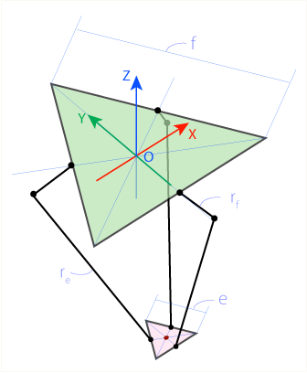

Сурет 2.2 – Дельта роботтың параметрлері [112]

Кері кинематика мәселесін жеңілдету үшін бірінші кезекте 2.3-суретте көрсетілгендей yz жазықтығында орналасқан белсенді иықтың θ₁ бұрышын анықтау ұсынылды [112].

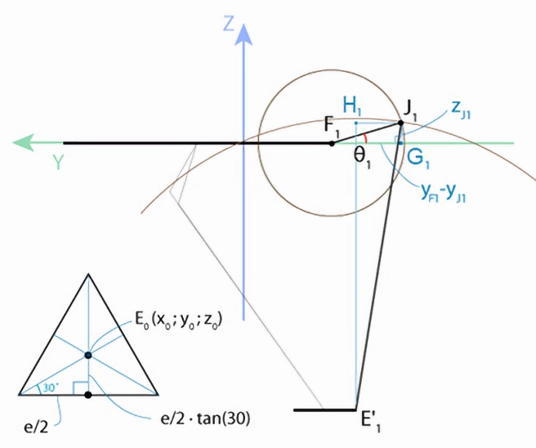

Сурет 2.3 – YZ жазықтығындағы дельта манипулятордың проекциясы [112]
F₁, J₁ және G₁ нүктелері тікбұрышты үшбұрышты құрайды, мұнда θ₁ бұрышын катеттердің қатынасының арктангенсі ретінде анықтауға болады

$θ_{1}=arctan \left(\frac{z_{J_{1}}}{y_{F_{1}}-y_{J_{1}}}\right),$ (2.1)

мұндағы y_{F1} мәні қозғалмайтын платформада орналасқан F₁ нүктесінің координаттарымен анықталады

$$F_{1}\left(0,-\frac{f}{2\sqrt{3}}, 0\right),$$

ал z_{J1} және y_{J1} мәндерін F₁J₁G₁ және J₁H₁E'₁ үшбұрыштары үшін Пифагор теоремасы бойынша теңдеулер жүйесінен анықтауға болады

$\left\{\begin{aligned}{\left({y_{F_{1}}-y}_{J_{1}}\right)}^{2}+{\left(z_{J_{1}}-z_{F_{1}}\right)}^{2}=r_{f}^{2} \\ {\left(y_{J_{1}}-y_{{E'}_{1}}\right)}^{2}+{\left(z_{J_{1}}-z_{{E'}_{1}}\right)}^{2}={{J_{1}E'}_{1}}^{2}\end{aligned}\right.$ (2.2)

J₁ нүктесі екі шеңбердің қиылысы болып табылады, олардың бірін манипулятордың белсенді иығы сипаттайды, ал екіншісін yz жазықтығындағы E'₁ нүктесінде центрмен пассивті иығының проекциясы сипаттайды.
E₁ нүктесі жылжымалы платформада орналасқан және оның координаттары платформаның центрінің координаттарымен және оның жағының ұзындығымен анықталады

$$E_{1}\left(x_{0},y_{0}-\frac{e}{2\sqrt{3}}, z_{0}\right).$$

Осыдан E'₁ нүктесінің координаттары

$${E'}_{1}\left(0,y_{0}-\frac{e}{2\sqrt{3}}, z_{0}\right).$$

Ұзындығы r_{e} пассивті иық (J₁E₁) және оның проекциясы J₁E'₁ тікбұрышты үшбұрышты құрайды, мұнда E₁E'₁ кесіндісі x₀ мәніне тең, содан кейін J₁E'₁ Пифагор теоремасы арқылы анықталуы мүмкін

$${J_{1}E'}_{1}=\sqrt{r_{e}^{2}-x_{0}^{2}}.$$

Нәтижесінде, θ₁ бұрышын анықтау үшін, (2.2) теңдеулер жүйесін шешу керек, және алынған мәндерді (2.1) формуласына қоямыз. Бұл әдіс қажетті бұрыш YZ жазықтығында орналасқан жағдайда ғана қолданыла алады, сондықтан θ₂ және θ₃ бұрыштарын анықтау үшін координаттар жүйесін Z осінің айналасында 120° және -120° бұру керек, содан кейін қажетті бұрыштар Y'Z жазықтығында болады:

$$E_{0}\left(x_{0},y_{0}, z_{0}\right)→\left(x_{0}\cos\left(φ\right)+y_{0}sin\left(φ\right),-x_{0}sin\left(φ\right){+y}_{0}\cos\left(φ\right), z_{0}\right),$$

мұндағы φ бұрышы сәйкесінше θ₂ және θ₃ үшін 120° және -120° болады.
Тараудың басында айтылғандай, кинематиканың тікелей мәселесін шешу үшін берілген θ₁, θ₂ және θ₃ мәндерге сәйкес келетін жылжымалы платформаның центрінің координаттарын табу керек.
Берілген есепті шешу үшін J₁, J₂ және J₃ нүктелерін центрге E/(2√3) қашықтыққа жылжыту ұсынылды, содан кейін жылжымалы платформаның центрі J'₁, J'₂ және J'₃ нүктелеріндегі центрлері бар үш пассивті иықпен сипатталған үш сфераның қиылысу нүктесіне сәйкес келеді.

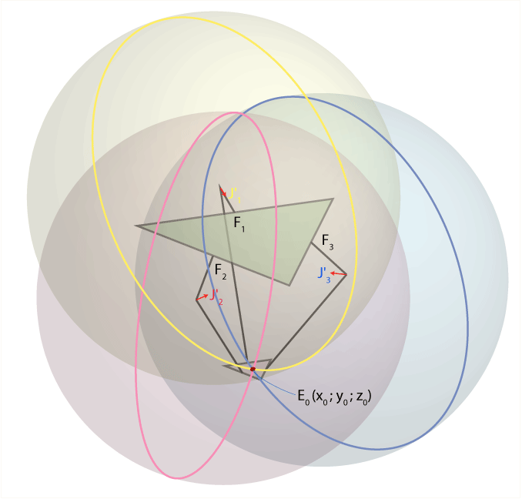

Сурет 2.4 – Тікелей кинематика мәселесін шешу [112]

Жоғарыда айтылғандарға сүйене отырып, E₀ нүктесінің координаттарын анықтау үшін үш сфералық теңдеулер жүйесін шешу керек

$\left\{\begin{aligned}{(x_{0}-x_{J^{'}1})}^{2}+{(y_{0}-y_{J^{'}1})}^{2}+{(z_{0}-z_{J^{'}1})}^{2}={r_{e}}^{2} \\ {(x_{0}-x_{J^{'}2})}^{2}+{(y_{0}-y_{J^{'}2})}^{2}+{(z_{0}-z_{J^{'}2})}^{2}={r_{e}}^{2} \\ {(x_{0}-x_{J^{'}3})}^{2}+{(y_{0}-y_{J^{'}3})}^{2}+{(z_{0}-z_{J^{'}3})}^{2}={r_{e}}^{2}.\end{aligned}\right.$ (2.3)

J₁, J₂ және J₃ нүктелерінің координаттарын анықтау оңай, өйткені F₁, F₂, F₃ координаттары және θ₁, θ₂, θ₃ бұрыштары белгілі, ал белсенді иықтың ұзындығы r_{f}, содан соң J'₁, J'₂ және J'₃ нүктелерінің координаттарын табуға болады.
2.2 Трапециялық траектория жоспарлау әдісі
Жұмыста трапециялық траектория жоспарлау әдісі қолданылды. Трапециялық траектория жоспарлау әдісі екі әдістің – параболалық және сызықтық әдістердің қоспасы болып табылады. Трапеция траекториясы үш бөліктен тұрады – тұрақты оң үдеуі бар бөлім (үдеу фазасы), тұрақты жылдамдықты бөлім және тұрақты теріс үдеуі бар бөлім (баяулау фазасы).
Трапециялық траектория жоспарлау әдісі толықтай 1.4.5 бөлімде қарастырылған.
Траекторияның үш бөлімі сәйкесінше келесідей формулалармен сипатталады:
1) t₀ ≤ t < t₀ + T_{a}

$$\left\{\begin{aligned}q_{a}\left(t\right)=q_{0}+\frac{v_{const}}{2T_{a}}t^{2} \\ {\dot{q}}_{a}\left(t\right)=\frac{v_{const}}{T_{a}}t \\ {\ddot{q}}_{a}\left(t\right)=\frac{v_{const}}{T_{a}}, \end{aligned}\right.$$

2) t₀ + T_{a} ≤ t < t₁ - T_{a}

$$\left\{\begin{aligned}q_{b}\left(t\right)=q_{0}-\frac{v_{const}T_{a}}{2}+v_{const}t \\ {\dot{q}}_{b}\left(t\right)=v_{const} \\ {\ddot{q}}_{b}\left(t\right)=0, \end{aligned}\right.$$

3) t₁ − T_{a} ≤ t < t₁

$$\left\{\begin{aligned} q_{c}\left(t\right)={ q}_{1}-\frac{v_{const}}{2T_{a}}{(T-t)}^{2} \\ {\dot{q}}_{c}\left(t\right)=\frac{v_{const}}{T_{a}}(T-t) \\ {\ddot{q}}_{c}\left(t\right)=\frac{v_{const}}{T_{a}}, \end{aligned}\right.$$

мұндағы q_{a}, q_{b}, q_{c} – позиция функциясы;
q₀, q₁ – бастапқы және соңғы позициялар;
v_{const} – тұрақты жылдамдық мәні;
T_{a} – тұрақты үдеу/тежелу уақыты;
T – қозғалыс ұзақтығы.

2.3 Манипулятордың 3D моделін жасап Matlab ортасына тасымалдау
Модельдеу мақсатында параллель (дельта) манипулятордың 3D моделі Autodesk Fusion 360 жасалды, содан соң модельдеу SolidWorks және Matlab Simscape Multibody мүмкіндіктерін біріктіретін кешенді процесті қамтыды. Бұл процедура әртүрлі жағдайларда манипулятордың жұмысын егжей-тегжейлі талдауға және сынауға мүмкіндік беретін тұжырымдамалық дизайннан модельдеуге үздіксіз көшуді қамтамасыз етеді. Бұл бөлімде осы интеграцияға қол жеткізу үшін қабылданған әдістеме көрсетілген, бұл процеске қатысатын әрбір қадам сипатталады, Fusion 360 бастапқы жобалау кезеңінен Matlab модельдеу кезеңіне дейін.

2.3.1 Fusion 360 бағдарламасында манипулятор моделін жасау
Жобалау процесі Autodesk Fusion 360, күрделі 3D үлгілерін жасау және құрастыру үшін пайдаланушыға ыңғайлы интерфейсті ұсынатын қуатты CAD бағдарламалық құралынан басталды. Алып-қою тапсырмалары сияқты қолданбалардағы жоғары жылдамдығымен және дәлдігімен танымал дельта манипуляторы оның жылжымайтын және жылжымалы платформаларын, сондай-ақ белсенді және пассивті иықтарын ескере отырып, мұқият модельденген.
Дельта манипуляторының әрбір құрамдас бөлігі Fusion 360 жүйесінде жеке сызылған. Бұл манипулятордың негізі ретінде қызмет ететін жылжымайтын платформаны және қажетті қозғалыстарды жүзеге асыратын жылжымалы платформаны модельдеуді қамтыды. Сонымен қатар, манипулятордың кинематикасы үшін өте маңызды белсенді және пассивті иықтар олардың дұрыс жұмыс істеуін қамтамасыз ету үшін нақты өлшемдер мен техникалық сипаттамаларға сәйкес жасалған. Моделденген манипулятор бөліктері 2.5-суретте көрсетілген.

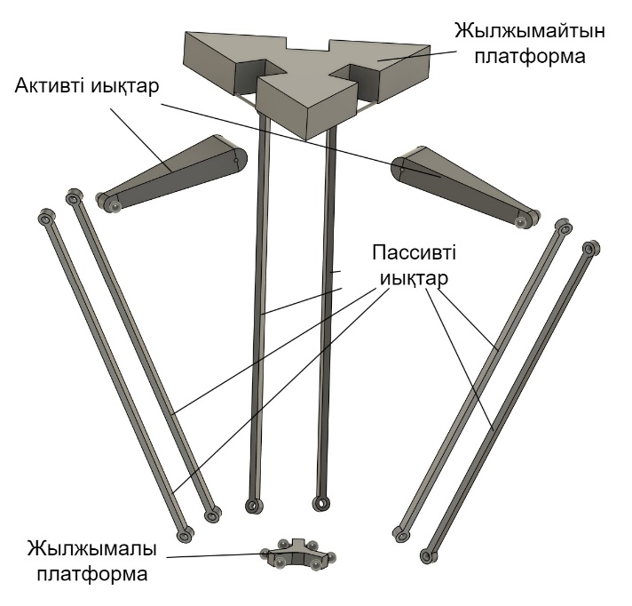

Сурет 2.5 – Fusion 360 бағдарламасындағы манипулятор бөліктерінің моделі

Жеке компоненттер жобаланғаннан кейін, келесі қадам оларды біртұтас құрылымға жинауды қамтыды. Бұл процесс манипулятордың жалпы дизайнын визуализациялау үшін және барлық бөлшектердің мақсатына сай бір-біріне сәйкес келуін қамтамасыз ету үшін өте маңызды болды. Fusion 360 құрастыру құралдары әртүрлі құрамдас бөліктер арасындағы түйіспелер мен қосылыстарды модельдеу үшін пайдаланылды, бұл қажетті қозғалыс ауқымы мен құрылымдық тұтастыққа қол жеткізу үшін қажетінше түзетулер енгізуге мүмкіндік берді.

2.3.2 Жасалған моделді Matlab бағдарламасына тасымалдау
Fusion 360 мүмкіндіктеріне қарамастан, бағдарламалық жасақтама модельдеу мақсатында құрастырылған модельді Matlab-қа тікелей импорттауға келгенде шектеулер қойды. Бұл қиындықты жеңу үшін құрастыру алдымен әртүрлі модельдеу құралдарымен үйлесімділігімен танымал басқа CAD бағдарламалық құралы SolidWorks-ке импортталды.
Fusion 360-тан SolidWorks-қа көшу құрастырылған модельді SolidWorks-пен үйлесімді форматта экспорттауды көздеді. Бұл қадам дизайнның тұтастығын және буындардың функционалдығын сақтау үшін өте маңызды болды. SolidWorks-ке импортталғаннан кейін, модель ауысу кезінде қателіктердің болмауын және барлық компоненттердің дұрыс туралануын қамтамасыз ету үшін қайта қаралды.
Соңғы қадам модельдеу мақсатында Solidworks-тен Matlab-қа манипулятордың моделін импорттауды қамтыды. Simulink кеңейтімі болып табылатын Matlab Simscape Multibody механикалық жүйелерді модельдеуге және симуляциялауға арналған кешенді платформаны ұсынады.
Импорттау процесін жеңілдету үшін Simscape Multibody Link плагині қолданылды. Бұл құрал CAD модельдерін Matlab-қа үздіксіз тасымалдауға мүмкіндік береді, оларды модельдеу үшін қолдануға болатын Simscape Multibody блоктарына айналдырады [113]. Плагин автоматты түрде қажетті файлдар мен скрипттерді жасайды, бұл интеграция процесін айтарлықтай жеңілдетеді.
Модель Matlab-қа сәтті импортталғаннан кейін, дельта манипуляторының жұмысын тексеру үшін модельдеу ортасы құрылды. Бұл қозғалыс ауқымы, жылдамдық және сыртқы күштер сияқты модельдеу параметрлерін анықтауға мүмкіндік береді.
Дельта манипуляторын жобалау, құрастыру және модельдеу процесі әртүрлі бағдарламалық құралдардың күшті жақтарын пайдаланатын көп сатылы тәсілді қамтыды.
Манипулятордың моделі тасымалданғаннан кейін Matlab Simulink ортасында 2.6-суретте көрсетілген блок ретінде қосылады.

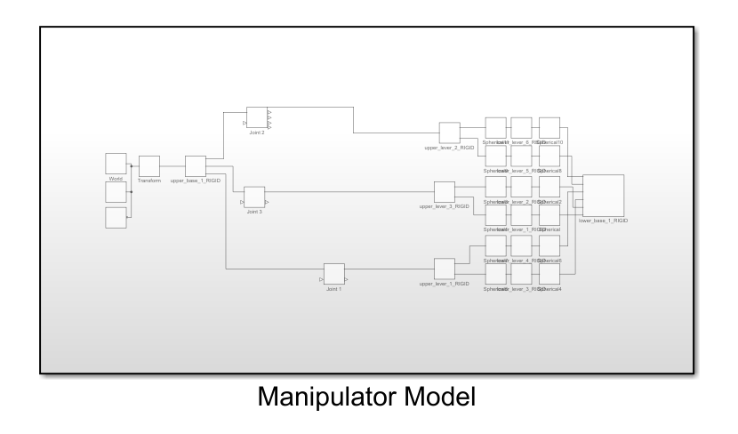

Сурет 2.6 – Тасымалданған модельдің Simulink ортасындағы көрінісі
Қосылған блоктың ішкі құрылымы 2.7-суретте көрсетілген.

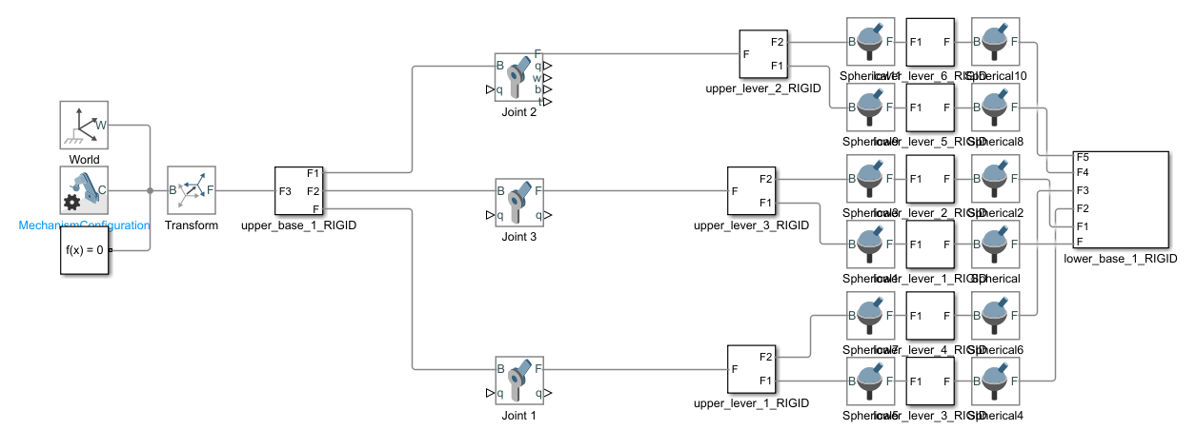

Сурет 2.7 – Simulink ортасындағы манипулятор моделінің ішкі құрылысы

Суретте көрсетілген блоктың құрылысында манипулятордың әрбір буыны және олардың арасындағы кинематикалық жүптарды сипаттайтын қосымша блоктар қамтылған.

2.4 Манипуляторды кинематика және траектороия жоспарлау алгоритмдерімен Matlab ортасында модельдеу

Манипулятордың 3D моделін Matlab-қа Simscape Multibody Link плагинін қолдана отырып сәтті импорттағаннан кейін, жобаның келесі негізгі қадамы манипулятордың қозғалысын басқаратын математикалық функцияларды енгізу болды. Бұл кезең тура және кері кинематиканың функцияларын, оған қоса трапециялық траекторияны жоспарлау функциясын жасауға бағытталған. Бұл функциялар манипулятордың кинематикалық жұп және тапсырма кеңістігіндегі қозғалыстарын анықтау үшін өте маңызды, бұл оның әрекеттерін дәл бақылауға мүмкіндік береді.
Тура кинематика функциясы манипулятордың жұмыс мүшесінің орналасуын анықтау үшін жасалған, кинематикалық жұп айнымалылар жиынтығын (бұрыштар немесе орын ауыстырулар) ескере отырып жасалған. Бұл математикалық модель кинематикалық жұп параметрлерін енгізіп, жұмыс кеңістігіндегі жұмыс мүшесінің координаталарын шығаруды қамтиды. Бұл функцияның жасалуы манипулятордың буындары мен оның жұмыс мүшесінің арасындағы геометриялық байланысты білдіретін кинематикалық теңдеулерді қамтыды. Бұл процесс тараудың басында анықталған теңдеулерді қолданып жүргізілді.
Керісінше, кері кинематика функциясы жұмыс мүшесінің тапсырма кеңістігінде қажетті орынға орналастыратын қажетті буын параметрлерін есептеуге арналған. Бұл функция бірнеше шешімдердің болу мүмкінідігіне байланысты тура бағытталған кинематикаға қарағанда күрделірек, немесе кейбір жағдайларда берілген мақсатты позиция үшін шешімнің болмауы да мүмкін. Кері кинематика функциясының жасалуы кинематикалық жұп айнымалылар үшін кинематикалық теңдеулерді шешудің геометриялық және сандық әдістерін қолданады. Бұл манипулятордың физикалық шектеулерін мұқият қарастыруды және дәл және мүмкін болатын шешімдерді табуға қабілетті алгоритмдерді енгізуді талап етті.
Траекторияны жоспарлау манипулятордың бір нүктеден екінші нүктеге қозғалысын бірқалыпты және тиімді басқару үшін өте маңызды. Трапециялық траекторияны жоспарлау әдісі серпілісті азайту және манипулятордың жатық жұмысын қамтамасыз ету үшін маңызды болып табылатын тұрақты үдеу және тежелу фазалары бар траекторияларды генерациялаудағы қарапайымдылығы мен тиімділігі үшін таңдалды.
Трапециялық траекторияны жоспарлау функциясының жасалуы қозғалыстың үдеу, тұрақты жылдамдық және тежелу фазаларын анықтаумен байланысты болды. Бұл функция уақыт бойынша қажетті жылдамдықты, үдеуді және позиция профильдерін есептейді, манипулятордың алдын ала белгіленген максималды жылдамдық пен үдеумен көрсетілген басталу және аяқталу нүктелеріне сәйкес қозғалуын қамтамасыз етеді. Математикалық модель манипулятордың кинематикалық шектерін ескереді, осы шектеулер шеңберінде тиімді қозғалысқа жету үшін траекторияны оңтайландырады.
Кинематикалық функциялар мен траекторияны жоспарлау алгоритмін қолдана отырып, келесі қадам осы компоненттерді Matlab-та импортталған манипулятор моделімен біріктіру болды. Бұл интеграция математикалық модельдер мен Simscape Multibody модельдеу ортасы арасында байланыс интерфейсін орнатуды қажет етті.
Тура және кері кинематика функциялары манипулятор моделіне модельдеу ортасындағы кинематикалық жұп айнымалылары мен жұмыс мүшесінің позицияларын түсіру арқылы қосылды. Бұл манипулятордың ағымдағы күйіне немесе жұмыс мүшесінің қалаған күйіне негізделген қажетті кинематикалық параметрлерді есептеу үшін Matlab функцияларын жасауды қамтыды.
Трапециялық траекторияны жоспарлау функциясы құрылған траектория профильдерін манипулятор моделіне енгізу командалары ретінде беру арқылы біріктірілген. Бұл есептелген траекторияларға сүйене отырып, манипулятордың кинематикалық жұп айнымалыларын нақты уақыт режимінде жаңарта алатын модельдеу ортасында басқару циклін жасауды қажет етті. Бұл қондырғы манипулятордың қозғалысын модельдеуге, оның әр түрлі жағдайда оның жұмысына визуалды және сандық талдау жасауға мүмкіндік берді.
Matlab Simulink ортасында жасалған кинематикалық және траектория жоспарлау фукциялары мен тасымалданған 3D моделінің болгының қосылымдары 2.8-суретте көрсетілген.

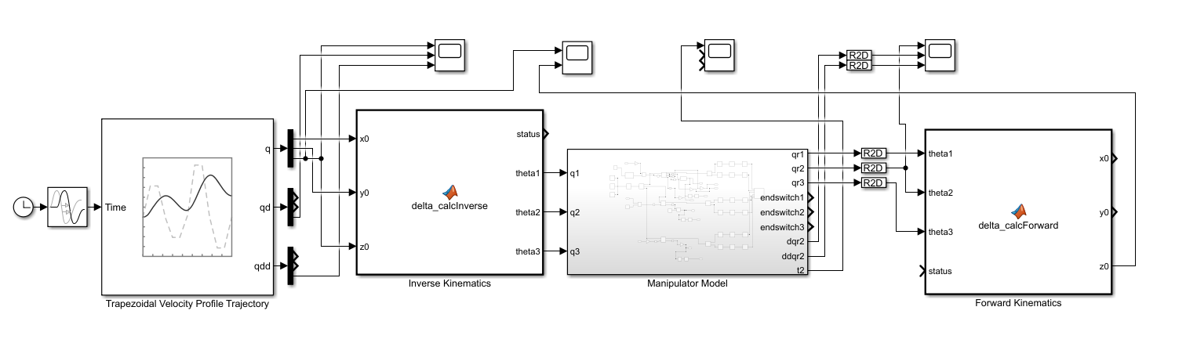

Сурет 2.8 – Matlab Simulink бағдарламасындағы модель

Жобаның соңғы кезеңі әзірленген функциялар мен интеграцияланған модельдеу ортасын қолдана отырып, манипулятордың қозғалысын модельдеуді қамтыды. Бұл процесс манипулятордың мүмкіндіктерін жан-жақты тексеруге мүмкіндік беретін кинематикалық жүп кеңістігінде де, тапсырма кеңістігінде де қозғалыс симуляциясын құруға мүмкіндік берді.

2.4.1 Манипулятор қозғалысын модельдеу
Қоғалысты симуляциялау үшін манипулятор моделі қатарынан төрт рет үш нүкте арасында қозғалыс жасады:

$$P_{0}→P_{1}→P_{0}→P_{2}→P_{0},$$
$$P_{0}\left(0, 0, -150\right),$$
$$P_{1}\left(50, 50, -250\right),$$
$$P_{2}\left(-50, -50, -250\right).$$

Берілген нүктелер арасындағы траекториялар тапсырма мен кинематикалық жұп кеңістіктерінде есептелді. Әрбір қозғалыстың ұзақтығы 0,5 секундқа белгіленді, бұл барлығы 2 секундты құрайды. Траекториялар 2.9-суретте көрсетілген.

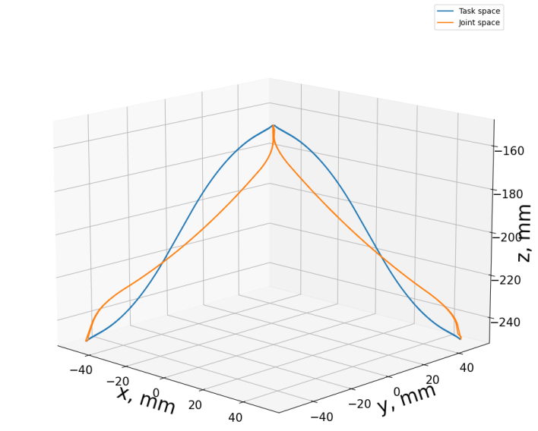

Сурет 2.9 – Модельденген траекториялар [75]

2.4.2 Кинематкалық жұп кеңістігіндегі траектория
2.10-суретте белсенді иықтардың кинематкалық жұп кеңістігіндегі траекторияларының бұрыштық позициялары, жылдамдықтары мен үдеулері көрсетілген. Максималды бұрыштық жылдамдық пен үдеу 242°/с және 1600°/с² болды.
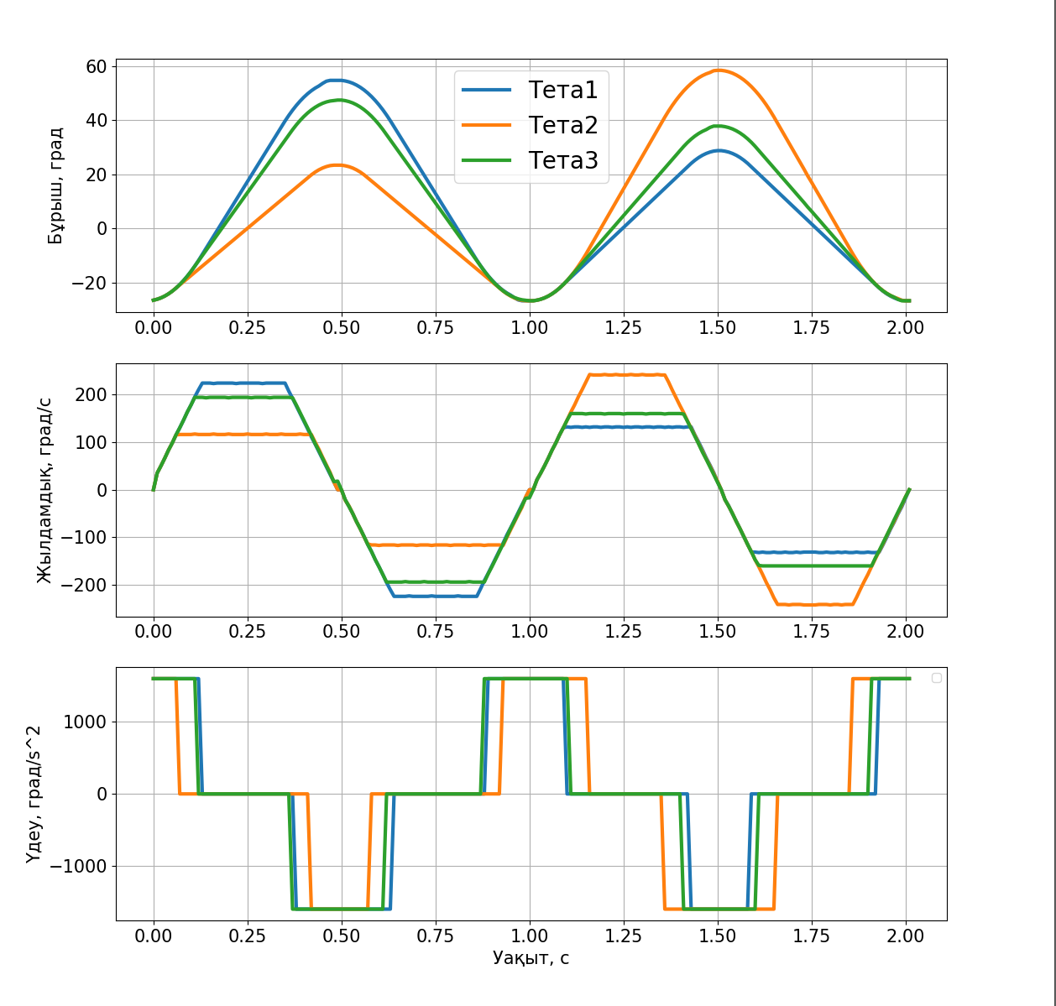

Сурет 2.10 – Кинематкалық жұп кеңістігіндегі траекториялары: бұрыштық позиция, жылдамдық пен үдеу [75]

Кинематикалық жұп кеңістігіндегі траектория жетектер үшін тиімді болып табылады.
2.11-суретте тура кинематика көмегімен есептелген соңғы эффектордың кинематкалық жұп кеңісітігіндегі траекторияларының сызықтық позициялары, жылдамдықтары мен үдеулері көрсетілген. Максималды сызықтық жылдамдыққа Z осінде қол жеткізілді және мәні 278 мм/с, ал абсолютті жылдамдық 404 мм/с жетті. максималды үдеу Y осінде қол жеткізілді және мәні 4000 мм/с² болды.

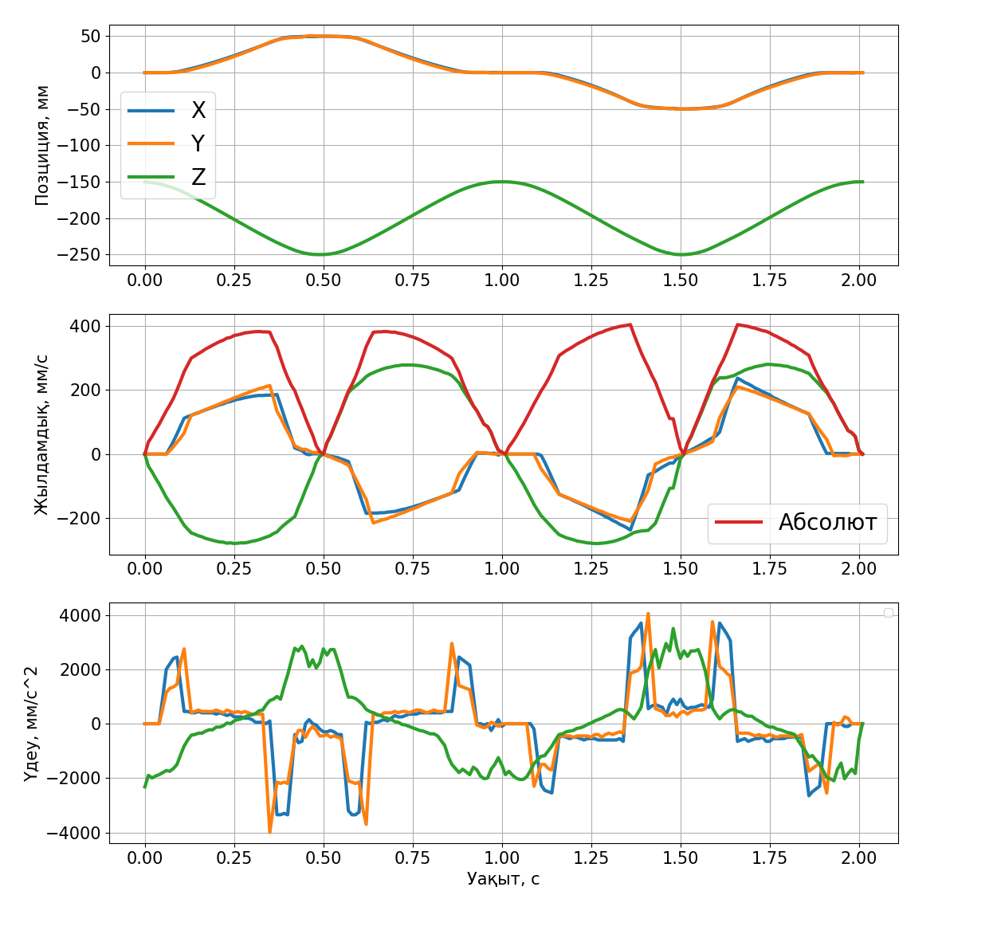
Сурет 2.11 – Кинематкалық жұп кеңістігіндегі траекториялар: есептелген сызықтық позиция, жылдамдық пен үдеу [75]

Кинематикалық жұп кеңістігіндегі траектория жұмыс мүшесінің үдеуінің шұғыл өзгеруіне әкеледі.

2.4.3 Тапсырма кеңістігіндегі траектория
2.12-суретте жұмыс органының траекторияларының сызықтық позициялары, жылдамдықтары мен үдеулері көрсетілген. Максималды сызықтық жылдамдыққа Z осінде қол жеткізілді және мәні 355 мм/с құрады, ал абсолютті жылдамдық 391 мм/с-қа жетті, барлық осьтерде максималды үдеу 1600 мм/с² болды.

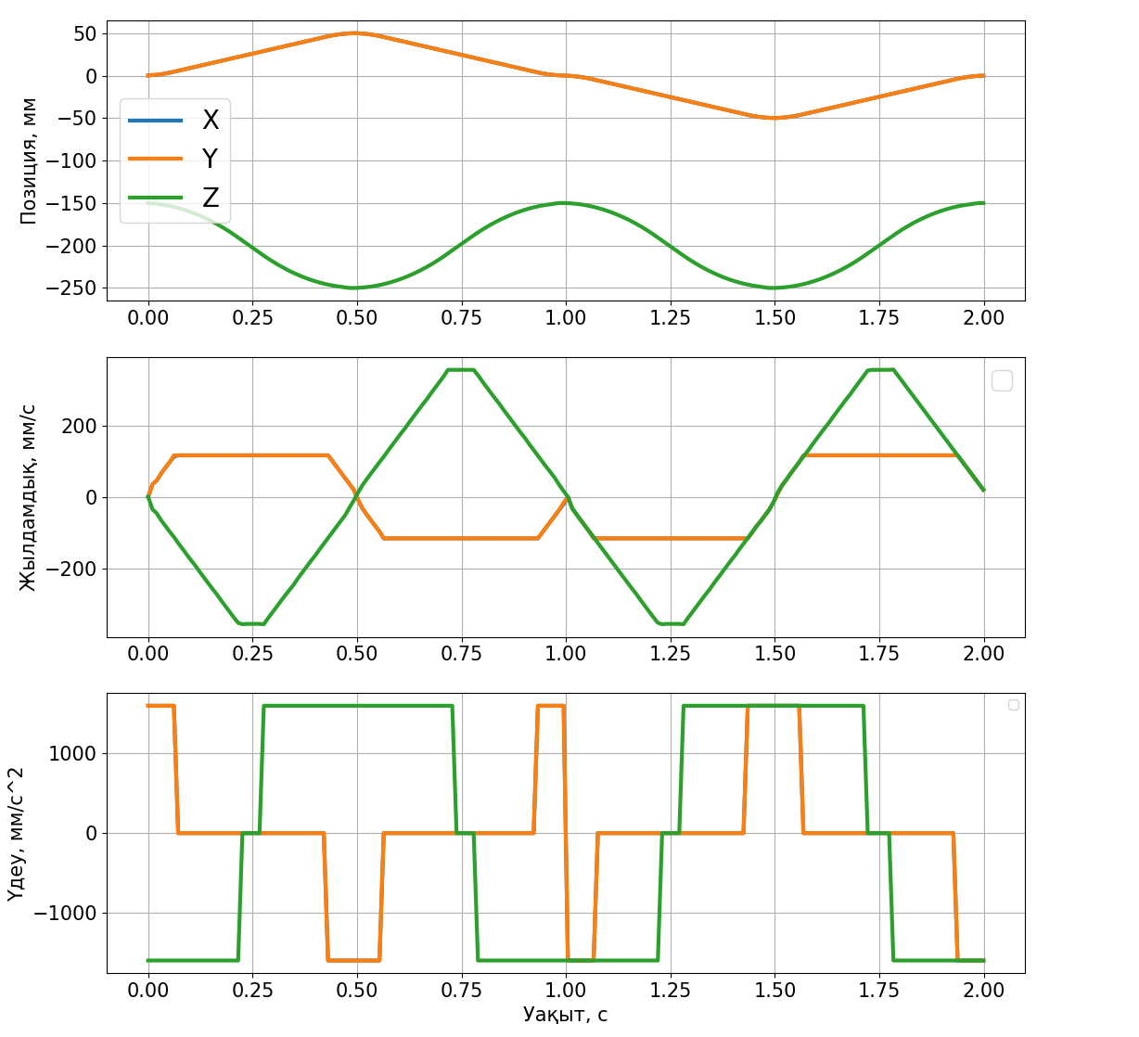

Сурет 2.12 – Тапсырма кеңістігіндегі траекториялар: есептелген сызықтық позиция, жылдамдық пен үдеу [75]

Тапсырма кеңістігіндегі траектория жұмыс мүшесінің қозғалысы үшін тиімді.
2.13-суретте кері кинематика көмегімен есептелген тапсырма кеңістігіндегі траекториялардың белсенді иықтарының бұрыштық позициялары, жылдамдықтары мен үдеулері көрсетілген. Максималды бұрыштық жылдамдық пен үдеу 255 °/с және 3400 °/с² болды.

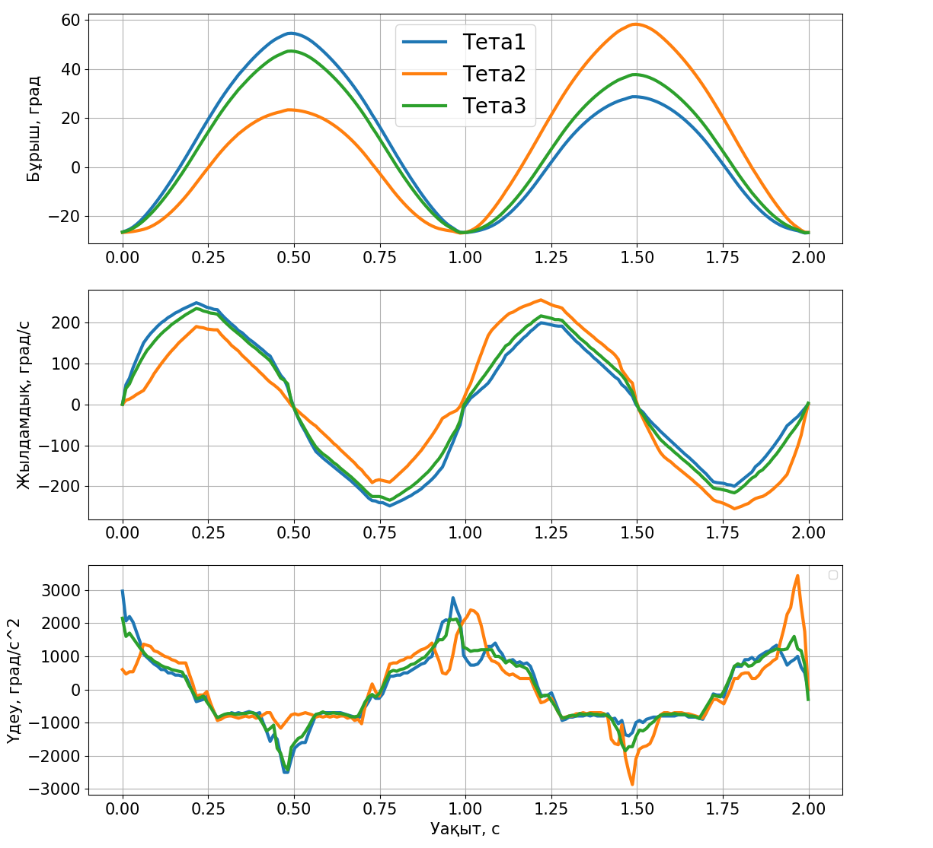

Сурет 2.13 – Тапсырма кеңістігіндегі траекториялары: бұрыштық позиция, жылдамдық пен үдеу [75]

Тапсырма кеңістігіндегі траектория манипулятордың жетектерінің үдеуінің шұғыл өзгерісіне әкеледі.

2.5 Екінші тараудың қорытындылары

Бұл бөлімде манипулятордың кинематикасы мен траекториясын жоспарлауды модельдеу жан-жақты талқыланып, теориялық тұжырымдамалардың практикалық қолданумен интеграциялануына баса назар аударылды. Талдау манипулятордың тура және кері кинематикасын қамтыды, бұл жұмыс мүшесінің орнын және оның белгілі бір координаттары үшін белсенді иықтардың қажетті бұрыштарын анықтауды жеңілдетеді. Сонымен қатар, бөлімде трапециялық траектория жоспарлау әдісі қарастырылған, ол роботтың жұмыс тиімділігі үшін маңызды үдеу мен тежелудің бірқалыпты фазаларын қамтамасыз ету үшін параболалық және сызықтық тәсілдердің артықшылықтарын біріктіреді.
Кешенді тәсіл манипуляторды модельдеу және сынау үшін Autodesk Fusion 360, SolidWorks және Matlab Simscape Multibody құралдарын қамтыды. Манипулятор моделін Matlab ортасына интеграциялау, содан кейін кинематикалық теңдеулер мен траекторияны жоспарлау алгоритмдерін енгізу роботтың қозғалысын бақылау мен оңтайландырудың мұқият әдісін көрсетеді.
Дельта манипуляторы сияқты роботтық манипуляторларды басқарудың кинематикалық жұп және тапсырма кеңістіктеріндегі траекторияларын зерттеу тиімді роботтық жүйелерді жобалау және енгізу үшін маңызды болып табылатын айқын артықшылықтар мен кемшіліктерді көрсетті.
Кинематикалық жұп кеңістігіндегі траектория үшін кері кинематика арқылы жетектердің тек бастапқы және соңғы бұрыштары есетпеледі, ал тапсырма кеңістігінде траекторияның әрбір нүктесі үшін кері кинематика есептеледі, яғни, тапсырма кеңістігінде траекторияны жоспарлау басқару жүйесінің көп есептеу қуатын жұмсайды. Бұл күрделілік есептеу сұранысының артуына, және жүйенің жауап беру уақытының артуы мен тиімділігінің төмендеуіне әкеледі.
Сонымен қатар, кинематикалық жұп кеңістігіндегі траектория жетектердің жылдамадығы мен үдеуін тікелей басқаруға мүмкіндік береді, бұл жетектердің тиімді қозғалысын қамтамасыз етіп, олардың бөлшектерінің тез тозуын болдырмауға мүмкіндік береді. Осындай шешімнің артықшылығы, әрине, кемшіліктерге де ие. Бұрыштық жылдамдық пен үдеудің жетектер үшін тиімділігі манипулятордың жұмыс мүшесінің сызықтық жыдамдық пен үдеуінің тиімсіздігіне, яғни, оның дірілдеріне әкеледі.
Екінші жағынан, тапсырмалар кеңістігінің траекториясын жоспарлау қарама-қайшы артықшылықтар мен кемшіліктерге ие, яғни, манипулятор жұмыс мүшесінің сызықтық жылдамдық пен үдеуінің тиімді, ал жетектердің бұрыштық жылдамдық пен үдеудің тиімсіз болады. Бұл жетектердің тез тозуына әкелуі мүмкін.
Қорытындылай келе, кинематикалық жұп және тапсырма кеңістіктеріндегі траекториялар роботтық манипуляторларды басқарудың құнды әдістерін ұсынады, олардың әрқайсысының өзіндік артықшылықтары мен кемшіліктері бар. Қандай тәсілді қолдану керектігі туралы шешім нақты қолдану талаптарын, манипулятордың мүмкіндіктерін және операциялық ортаның шектеулерін мұқият талдауға негізделуі керек.

3 МАНИПУЛЯТОРДЫ ЖӘНЕ ОНЫҢ БАСҚАРУ ЖҮЙЕСІН ЖАСАУ

Дәстүрлі дельта манипуляторлары көбінесе жоғары бағаға ие, бұл оларды кішігірім өндіріс пен зерттеу жұмыстарында қолданысын шектейді.
Коммерциялық шешімдердің жоғары құнына (5000 USD бастап) байланысты көптеген әзірлеушілер мен зерттеушілер манипуляторлардың прототиптері мен физикалық модельдерін жасау үшін аддитивті технологияларды қолданады. Аддитивті технологиялар зерттеушілерге өз жобасын жасау немесе дайын жобаларды пайдалану арқылы манипулятор жасауға мүмкіндік береді. Сондай-ақ, бұл әдіс зерттеу барысында кемшіліктер анықталған кезде немесе оны нақты тапсырмаларға бейімдеу үшін манипулятордың белгілі бір бөліктерін оңай өзгертуге мүмкіндік береді.
Әрине, тез және арзан прототиптеу мүмкіндіктері өте маңызды, бірақ сонымен бірге аддитивті технологиялармен жасалған манипуляторлар коммерциялық өнімдермен салыстырғанда бірқатар кемшіліктерге ие. Коммерциялық манипуляторлар жоғары дәлдікті жабдықта жасалады, жоғары сапалы жұптармен және топсалармен жабдықталған, нақты мәселелерді шешуге арналған алдын-ала орнатылған бағдарламаларымен қамтылған дайын басқару жүйесі бар. Коммерциялық манипуляторлар өндірісі жоғары стандарттар бойынша жүретіндіктен, әр данаға басқару жүйесінің параметрлерін калибрлеудің қажеті жоқ, ал аддитивті технологиялармен жасалған манипуляторларының орналасу дәлдігіне қол жеткізу үшін параметрлерді жеке таңдау және калибрлеу қажет. Бұл зерттеудің негізгі мақсаты – жоғары жылдамдықпен, үдеумен және дәлдікпен жұмыс істей алатын арзан манипулятор жасау.
Бұл бөлімде келесі міндеттердің орындалуы сипатталады:
- бөлшектерді басып шығару және манипуляторды жинау;
- басқару жүйесінің сұлбасын жасау;
- басқару алгоритмін жасау;
- машиналық көру тақшасын оқыту.
Көпшілікке қолжетімді көптеген жобалар басып шығаруға дайын файлдармен, құрастыру процесінің сипаттамасымен және қажетті компоненттердің тізімімен жарияланған. Манипуляторды құрастыру үшін Thingiverse ресурсында баршаға ашық EEZYbotDELTA жобасы пайдаланылды. Таңдалған жоба құрастырудың қарапайымдылығымен, құрылымның қаттылығымен және қажетті компоненттердің қол жетімділігімен ерекшеленеді. Сондай-ақ, таңдалған жобада жоғары дәлдікті қамтамасыз етуге мүмкіндік беретін қолжетімді сфералық жұптар пайдаланылатынын атап өткен жөн, басқа жобаларда оның орнына екі цилиндрлік жұп қолданылады.
Жұмыстың мақсаты арзан және қолжетімді манипуляторды құру болғандықтан, ең кең таралған және қолжетімді микроконтроллерлік тақталарының бірі, Arduino Uno, басқару жүйесінің негізі ретінде пайдаланылды. Сервожетектерді басқару PWM сигналын генерациялау үшін PCA9685 чипіне негізделген драйвердің PWM/Servo тақтасы қолданылады, ол Arduino-дағы стандартты Servo кітапханасымен салыстырғанда PWM сигналының ажыратымдылығы жоғары, бұл позициялау дәлдігін арттыруға мүмкіндік береді.
Басқару алгоритмінің ажырамас бөлігі траекторияны жоспарлау болып табылады. Жатық және тиімді қозғалыстар жасауға мүмкіндік беретін позиция, жылдамдық, үдеу және жоғары позиция туындыларының үздіксіздігін қамтамасыз ете алатын көптеген траекторияны жоспарлау алгоритмдері бар. Дельта манипуляторларының негізгі қолданылуы «алып-қою» тапсырмалары болып табылады. Мұндай тапсырмалар үшін ең маңызды параметр – манипулятор бастапқы нүктеден берілген нүктеге жететін уақыт. Траекторияны жоспарлаудың ең кең таралған және ең аз уақытты қамтамасыз ететін түрлерінің бірі – трапециялық траектория жоспарлау әдісі. Бұл траекторияны жоспарлау әдісі жылдамдықтың үздіксіздігі мен жатық өзгеруін қамтамасыз етеді . Сондай-ақ, басқару алгоритмін жасау үшін манипулятордың кері және тура кинематикасының шешімдері қажет.

  - Манипуляторды жасау
EEZYbotDELTA Delta роботы 3.1-суретте көрсетілген 8 түрдегі 23 бөліктен тұрады. Бөлшек (1) жылжымалы платформа болып табылады. Бекітілген платформа үш (2) бөлікті және үш (6) бөлікті біріктіру арқылы жасалады. Бөлшек (2) MG995/MG996 сервожтегін орнатылатындай етіліп жасалған. Үш белсенді иықтың әрқайсысы (3), (4) және олардың арасындағы екі (7) түйісуінен пайда болады. (5) және (8) бөліктерге алюминий түтіктері салынып, нәтижесінде тірек құрылымын құрайды.

Сурет 3.1 – Дельта робот бөлшектері [75]

Барлық бөлшектер Creality CR-10 smart 3D басып шығарылды. Материал ретінде Creality PLA материалы пайдаланылды. 50 мм/с басып шығару жылдамдығымен және 20% толтыру коэффициентімен барлық бөлшектерді басып шығару үшін шамамен 40 сағат 20 минут қажет болды.
Алюминий түтіктер мен сервожтектерден басқа, дельта манипуляторын құрастыру үшін мойынтіректер, сфералық топсалар, сомындар, М3 және М4 бұрандмалары қажет. Қажетті компоненттердің егжей-тегжейлі тізімі және құрастыру процесі жобның веб-бетінде сипатталған.
Бөлшектерді басып шығару үшін 271 г пластик қажет болды, оның құны 1 кг үшін 20 USD, сонда пайдаланылған материалдың құны шамамен 5.5 USD құрады. Қалған компоненттерге шамамен 55 USD жұмсалды.
Нәтижесінде дельта манипулятордың құны машиналық көру тақтаны қоспағанда 60.5 USD құрады. Жиналған дельта манипуляторы 3.2-суретте көрсетілген. Манипулятор өлшемдері ені, ұзындығы және биіктігі бойынша сәйкесінше 475 мм x 440 мм x 445 мм болды.

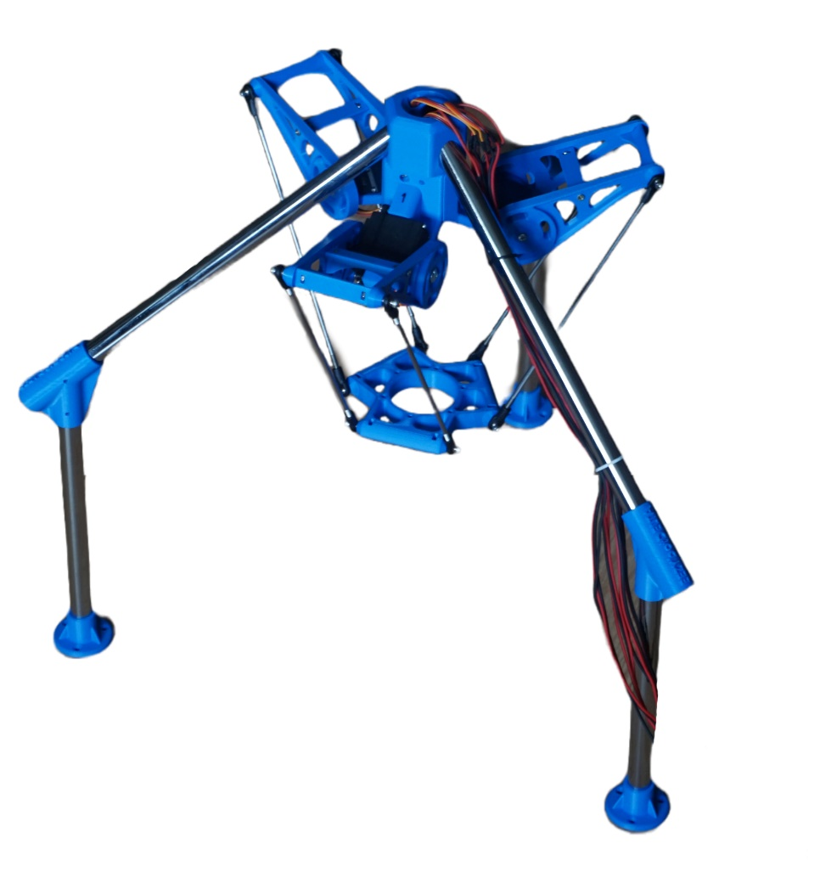

Сурет 3.2 – Жиналған дельта манипулятор [75]

3.2 Басқару жүйесінің аппаратты бөлігі
Сурет 3.3 манипуляторды басқару жүйесінің электорнды сұлбасын бейнелейді. Жұмыстың мақсаты арзан және қолжетімді манипулятор жасау болғандықтан, басқару жүйесінің негізі ретінде арзан және қарапайым Arduino Uno әзірлеу тақтасы пайдаланылды. Arduino Uno тақтасы бүгінде ескірген 8 биттік микроконтроллермен жабдықталған, бірақ соған қарамастан оның есептеу қуаты трапеция тәрізді қозғалыс траекториясы мен манипулятор кинематикасын есептеуге жеткілікті.

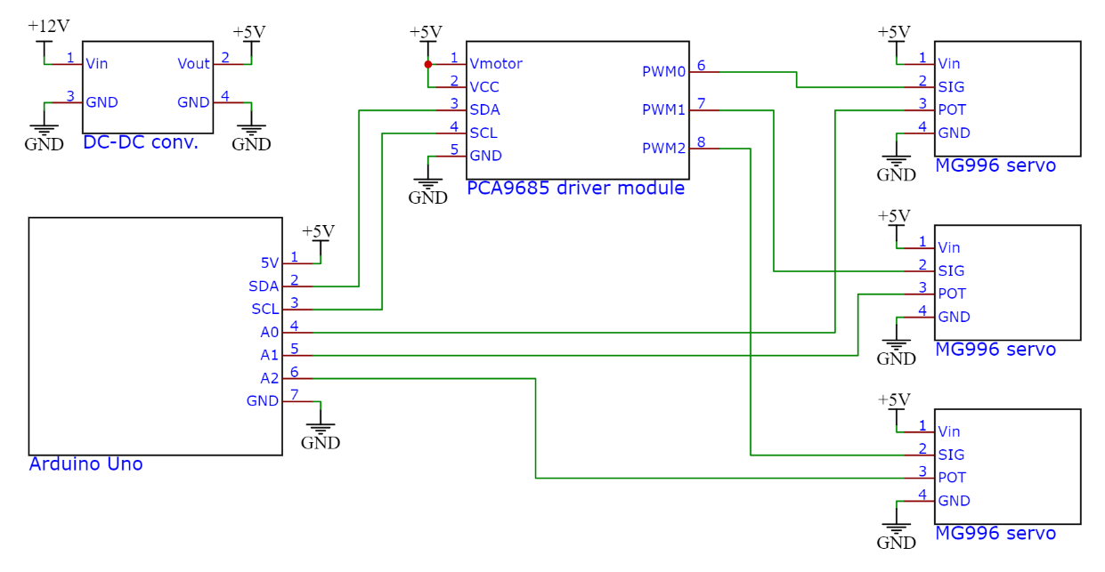

Сурет 3.3 – Дельта роботтың басқару жүйесінің сұлбасы

Қолданылған дельта манипулятор жобасы MG995 немесе MG996 сервожетекке арналғандықтан, үш MG996 қолданылды. MG996 жетектері MG 995-тің бейімделген нұсқасы болып табылады және 0,92 Нм айналу моментін (құжаттамада 9,4 кг*см) және 4,8 В кернеуде шамамен 350°/с бұрыштық жылдамдықты қамтамасыз ете алады.
Мұндай сервожетектерде тек үш контакт бар (Vin, Signal және GND), яғни, олардың жұмысы кезінде біліктің ағымдағы бұрышын анықтау мүмкіндігі жоқ. Сервожетектердің ағымдағы білік позицияларын анықтау үшін олар жұмыс барысында жетілдірілді. Әрбір сервожетекте потенциометр бар, оның көмегімен кірістірілген серво контроллері біліктің орналасуын анықтайды, сондықтан сигналды тек әрбір потенциометрдің ортаңғы контактісінен шығару қажет болды. Қалыпты және жетілдірілген сервожетектердің құрылымдық диаграммалары 3.4-суретте көрсетілген.

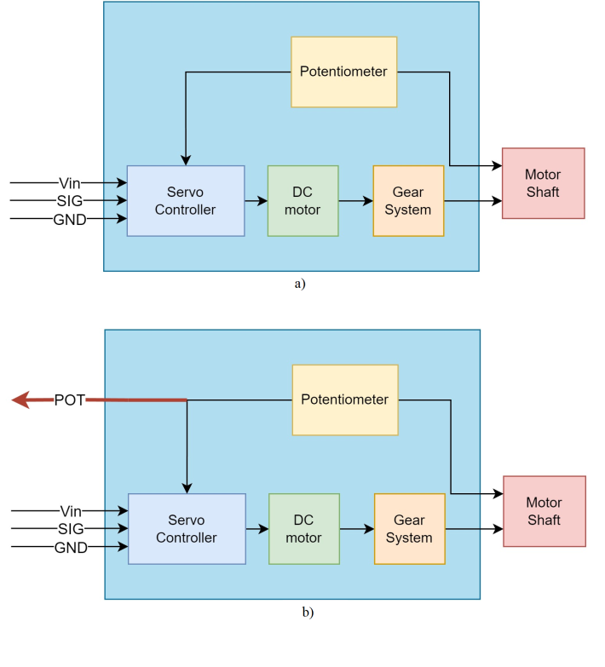
(а)
(б)
Сурет 3.4 – Сервожетектердің сұлбалары: (а) қалыпты; (б) жетілдірілген

Потенциометрдің шығыс сигналы аналогты болып табылады және серво білігінің орналасуына байланысты 0 В-тан Vin кернеуіне дейін өзгереді. Осы шамалар арасындағы байланысты анықтау үшін 15° қадаммен жеті өлшем жүргізілді. 0° манипулятордың белсенді иығы қозғалмайтын платформаға параллель болатын позиция ретінде қабылданды. Өлшеу нәтижелері 3.1-кестеде көрсетілген.

Кесте 3.1 – Кернеу мен бұрыш өлшемдері
i | θ, градус | V_{POT}, В
1 | -45 | 2.92
2 | -30 | 2.59
3 | -15 | 2.32
4 | 0 | 2.02
5 | 15 | 1.75
6 | 30 | 1.42
7 | 45 | 1.12

Бұл деректер V_{POT} сигналының θ бұрышына тәуелділігін анықтау үшін пайдаланылды. Өлшемдердің графигі 3.5-суретте көрсетілген.

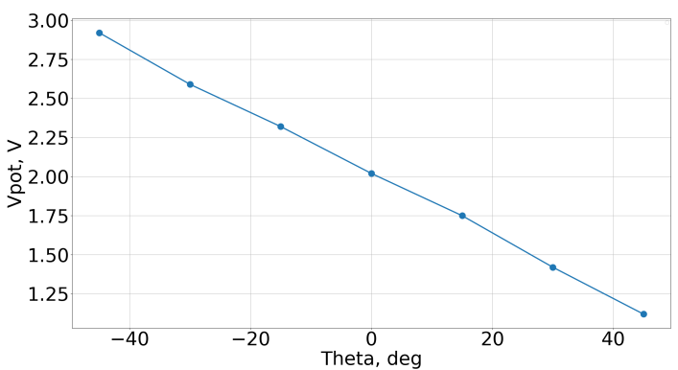

Сурет 3.5 – Vpot кернеуінің θ бұрышынан тәуелділігі

Графиктің пішінінен тәуелділіктің сызықтық екені анық, сондықтан θ бұрышындағы V_{POT} кернеу функциясын келесі түрде жазуға болады:

$V_{POT}\left(θ\right)=k∙θ+b.$ (3.1)

Графиктегі екі нүктенің әрқайсысының арасындағы сызықтардың бұрыштары сәл өзгеше болғандықтан, әр кесінді үшін k коэффициентін тауып, 6-ауының орташа мәнін табу керек:

$k_{i}=\frac{V_{{POT}_{i+1}}-V_{{POT}_{i}}}{θ_{i+1}-θ_{i}},$ (3.2)

$k=\frac{\sum_{i=1}^{N-1}{k_{i}}}{N-1}.$ (3.3)

Енді b мәнін дәл осылай анықтауға болады:

$b_{i}=\frac{V_{{POT}_{i}}}{k∙θ_{i}},$ (3.4)

$b=\frac{\sum_{i=1}^{N}{b_{i}}}{N}.$ (3.5)

Есептеулер нәтижесінде k = -0,02 және b = 2,02 екені анықталды. Содан Кейін (3.1) формуласы келесдей болады:

$V_{POT}\left(θ\right)=-0.02∙θ+2.02.$ (3.6)

Дельта манипуляторын құрастыру кезінде барлық сервожетектер үшін біліктердің бірдей бастапқы орнына жету мүмкін еместігін ескеру қажет, сондықтан b мәні әр түрлі болды.
Алынған тәуелділікті тексеру үшін роботтың белсенді қолының 10 позициясы үшін сигнал кернеуін өлшеу жүргізілді. Алынған мәндерге сәйкес бұрыштар (3.6) алынған формула бойынша есептелді.

$$θ\left(V_{POT}\right)={-50∙V}_{POT}+101.$$

Алынған нәтижелер 3.2-кестеде келтірілген.

Кесте 3.2 – Әртүрлі бұрыштардағы өлшенген және есептелген кернеу мәндері
i | V_{POT}, В | Есеп-ген θ, градус | θ, градус | Қателік, градус
1 | 2.819 | -39.95 | -40 | -0.05
2 | 2.621 | -30.05 | -30 | 0.05
3 | 2.419 | -19.95 | -20 | -0.05
4 | 2.221 | -10.05 | -10 | 0.05
5 | 2.018 | 0.1 | 0 | -0.1
6 | 1.819 | 10.05 | 10 | -0.05
7 | 1.618 | 20.1 | 20 | -0.1
8 | 1.42 | 30 | 30 | 0

Осы процедураның нәтижесінде белсенді иықтың бұрышын анықтаудағы максималды қателік 0,1°, ал орташа қателік 0,0375° екендігі анықталды. Сервожетектерді басқару үшін PCA9685 чипіне негізделген тақта қолданылады. Тақта I²C интерфейсі арқылы басқарылады және бит тереңдігі 12 бит болатын 16 PWM сигналын шығаруға мүмкіндік береді.

3.3 Басқару жүйесінің алгоритмі

Манипуляторларды басқару жүйесінің алгоритмдерін жасау үшін екі негізгі тәсіл қарастырылды: кинематикалық жұп кеңістігіндегі траекторияның алгоритмі және тапсырма кеңістігіндегі траекторияның алгоритмі. Бұл алгоритмдер манипуляторды екі түрлі операциялық кеңістіктер арқылы басқаруға арналған құрылымдарды ұсынады, олардың әрқайсысының белгілі бір артықшылықтары мен кемшіліктері бар. Тәсілдердің кемшіліктері мен артықшылықтары 2-тарауда талқыланған.

3.3.1 Кинематикалық жұп кеңістігіндегі траектория алгоритмі
Кинематикалық жұп кеңістігіндегі траектория алгоритмі манипулятордың жетектерін қажетті бұрыштарға жету үшін басқаруға бағытталған. Алгоритм псевдокод ретінде 3.6-суретте көрсетілген.

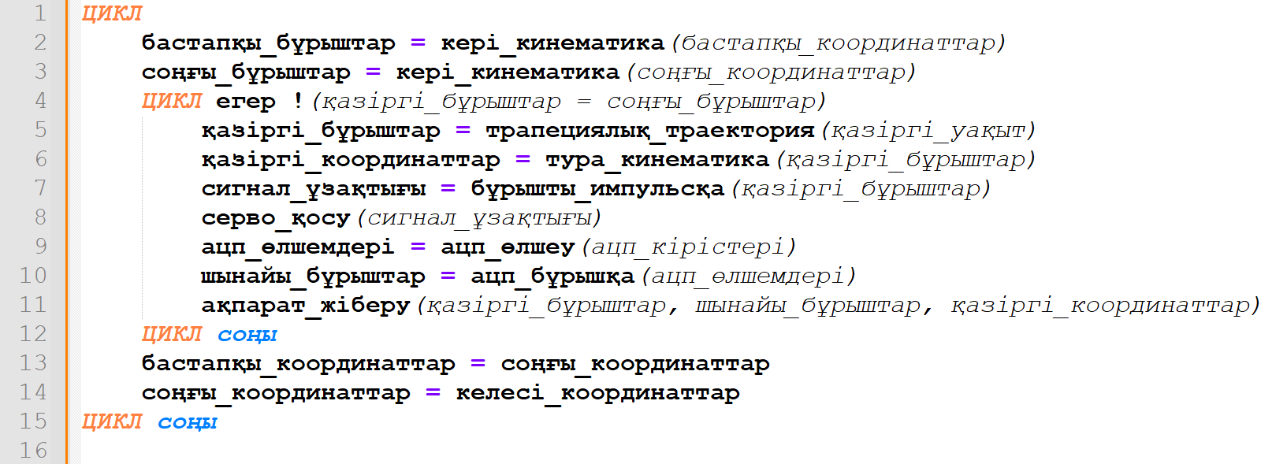

Сурет 3.6 – Кинематикалық жұп кеңістігінде траектория жоспралайтын басқару алгоритмі

Алгоритмнің жұмысын келесідей сипаттауға болады:
- мақсатты бұрыштарын инициализациялау: манипулятордың қажетті бастапқы және соңғы позициялары координаттармен анықталған, әрбір позиция үшін кері кинематиканың есептеулері сәйкес бастапқы және соңғы жетек бұрыштарын анықтайды;
- траекторияны жоспарлау: цикл ағымдағы жетек бұрыштары мақсатты соңғы бұрыштарына сәйкес келгенше қайталанады, осы цикл ішінде трапеция тәрізді траектория нақты уақыт қадамы үшін есептеледі;
- басқару сигналдарын шығару және жетек бұрыштарын өлшеу: есептелген жетек бұрыштары сервожетек үшін басқару сигналдарына түрлендіріледі, жетектерге сигналдар берілгеннен кейін жүйе аналогты-сандық түрлендіргіштерді пайдаланып нақты жетек бұрыштарын өлшейді;
- деректерді жіберу: бүкіл процесс барысында жүйе деректерді, соның ішінде есептелген және нақты жетек бұрыштарын және орналасу координаттарын компьютерге жібереді, бұл тәжірибе кезінде ақпаратты сақтап, сосын талдауға мүмкіндік береді;
- келесі тапсырмаға дайындық: қажетті соңғы позицияға жеткенде манипулятор өз жұмысын үздіксіз циклде жалғастыра отырып, координаттардың келесі жиынтығына дайындалады.

3.3.2 Тапсырма кеңістігіндегі траектория алгоритмі
Керісінше, тапсырма кеңістігіндегі траектория алгоритмі манипулятордың жетек бұрыштарына емес, жұмыс кеңістігіндегі жұмыс мүшесінің координаттарын есептеуге бағытталған. Алгоритм псевдокод ретінде 3.7-суретте көрсетілген.

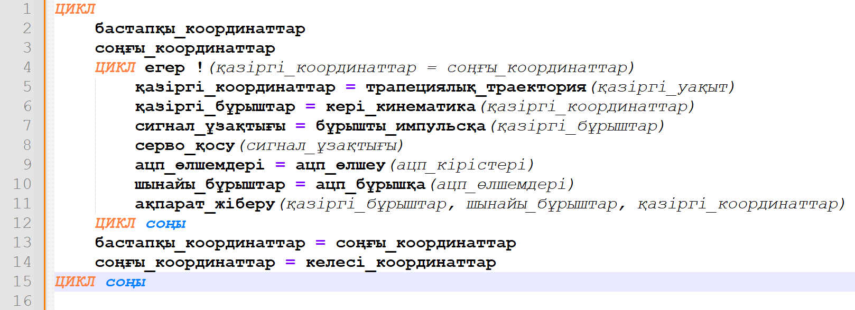

Сурет 3.7 – Тапсырма кеңістігінде траектория жоспралайтын басқару алгоритмі

Алгоритмді келесідей сипаттаса болады:
- мақсатты координаттарды инициализациялау: манипулятордың қажетті бастапқы және соңғы координаттары анықталады;
- траекторияны жоспарлау: цикл жұмыс мүшесі мақсатты орнына жеткенше уақыттың әр сәті үшін координаттарды есептейді;
- жетек бұрыштарын анықтау: жұмыс мүшесінің әрбір есептелген позициясы үшін кері кинематика осы позицияға жету үшін қажетті жетек бұрыштарын анықтайды;
- басқару сигналдарын шығару және жетек бұрыштарын өлшеу: есептелген жетек бұрыштары сервожетек үшін басқару сигналдарына түрлендіріледі, жетектерге сигналдар берілгеннен кейін жүйе аналогты-сандық түрлендіргіштерді пайдаланып нақты жетек бұрыштарын өлшейді;
- деректерді жіберу: бүкіл процесс барысында жүйе деректерді, соның ішінде есептелген және нақты жетек бұрыштарын және орналасу координаттарын компьютерге жібереді, бұл тәжірибе кезінде ақпаратты сақтап, сосын талдауға мүмкіндік береді;
- келесі тапсырмаға дайындық: қажетті соңғы позицияға жеткенде манипулятор өз жұмысын үздіксіз циклде жалғастыра отырып, координаттардың келесі жиынтығына дайындалады.

  - Машиналық көру тақшасын оқыту

Объектілерді сұрыптап анықтауға арналған MaixDuino әзірлеу тақтасына арналған YOLOv2 моделін оқыту әдістемесі оңтайлы өнімділікке қол жеткізу үшін негізгі параметрлер мен конфигурацияларды біріктіретін жүйелік тәсілді қамтыды. Оқу процесінде мәліметтер жиынтығының өлшемдері, оқу дәуірлерінің саны және модельді оқытуда қолданылатын нақты конфигурациялар ескерілді.
Модельді оқытудың негізгі ортасы ретінде Sipeed ұсынған MaixHub платформасы пайдаланылды. MaixHub-та онлайн оқыту қызметін пайдалану арқылы оқыту процесі жеңілдетілді, бұл жасанды интеллект деңгейі әртүрлі пайдаланушылар үшін қолжетімділікті қамтамасыз етеді.
Оқу деректерінің жиынтығы үш түрлі кәмпиттің әртүрлі визуалды сипаттамаларын көрсететін суреттердің кең жиынтығынан тұрды. Суреттер MaixDuino камерасынан да, смартфон камераларынан да алынды, бұл нақты жағдайлардың әртүрлі көрінісін алуға мүмкіндік берді.
Деректер жиынтығы бірнеше оқу сессияларында итеративті түрде кеңейтілді. Алғашқы оқытуларда 276 кескін жиынтығы қолданылды, келесі сессияларда ол 307, 471 және 681 кескіндерге дейін өсті. Мұндай біртіндеп кеңейту модельдің әртүрлі жағдайларға бейімделуін арттыруға бағытталған. Аннотацияланған мәліметтер жиынтығының мысалы 3.8-суретте келтірілген.

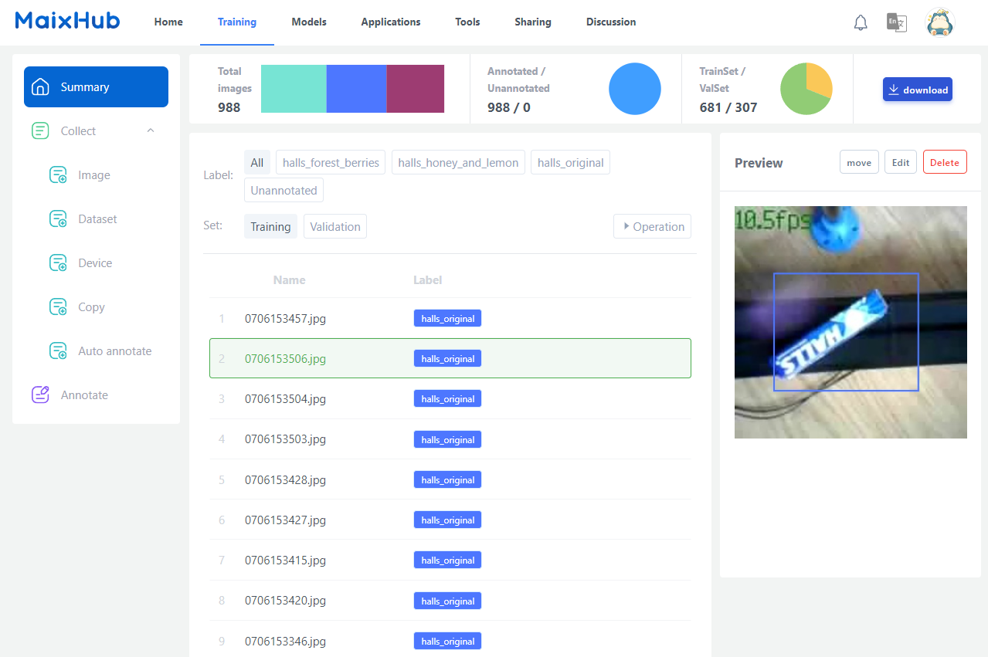

Сурет 3.8 – Жүктелген және аннотацияланған деректер жиынының суреттері [114]

Оқыту сеанстары деректер жинағы бойынша толық өту болып табылатын дәуірлерде өткізілді. Модельдің өнімділік динамикасы әр түрлі оқу сессияларында 100 және 200 дәуірлерде байқалды. Бұл деректер жиынтығының әртүрлі өлшемдері мен конфигурацияларында модельдің оңтайлы конвергенция нүктесін анықтауға мүмкіндік берді.
Кәмпиттің ең кіші көрінетін аймағын анықтайтын шектеу жиектемелерінің минималды мөлшері оқу процесінде жүйелі түрде өзгертілді. Вариациялар модельді оқыту процесінде объект анықтаудың қажетті өлшемдерін көрсететін 5 және 10 пиксель жиектерінің минималды параметрлерді қамтыды.
Модельдің тиімділігі валидация жиынтығының accuracy, loss, validation set accuracy көрстекіштері бойынша бағаланды. Орташа дәлдікті білдіретін accuracy оқу процесінде модельдің конвергенциясын бағалауға мүмкіндік береді. Маңызды метрика болып табылатын validation set accuracy модельдің бұрын зерттелмеген мәліметтердегі болжамды мүмкіндіктері туралы түсінік береді, бұл оны жалпы тиімділігін жан-жақты бағалауға ықпал етеді.
Жоғарыда сипатталған әдістеме MaixDuino тақтасында YOLOv2 моделін оқытудың құрылымдық негізін жасайды. Әртүрлі көлемдегі және деректер жиынының конфигурацияларындағы модель тиімділігінің өзгеруінің динамикасын сипаттау арқылы жүргізілген оқытулардың нәтижелері ашылады.
276 кескін деректер жинағындағы бірінші оқыту сессиясында модель қанағаттанарлық конвергенцияны көрсетті. Validation set accuracy 60-шы дәуірде 0,84848-ге жетті, loss 0,00374 және accuracy 0,30926 болды. Бұл жерде маңыздысы, бұл сессия модельдің мінез-құлқы туралы түбегейлі түсінік алуға және кейінгі жетілдірулерге негіз қалауға мүмкіндік берді. Оқыту нәтижелері 3.9-суретте көрсетілген.

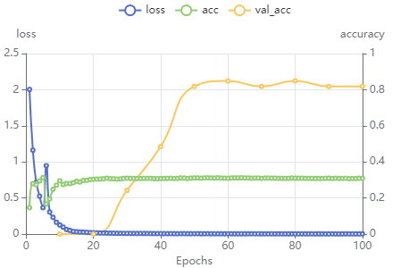

Сурет 3.9 – Бірінші оқыту сессиясының нәтижелері [114]

Екінші оқу сессиясы 276 кескін деректер жиынының өлшемін сақтай отырып, бірақ дәуірлердің санын 200-ге дейін ұлғайтып, объект жиектерінің минималды өлшемін 5 пиксельге дейін азайта отырып, validation set accuracy айтарлықтай жақсарғанын көрсетті. Validation set accuracy 80 – ші дәуірде 0,93939-ға дейін өсті, loss 0,00216, бірақ accuracy төмендеп, 0,19397 болды. Бұл түзетулер модельдің болжамды мүмкіндіктерін айтарлықтай арттырды. Оқыту нәтижелері 3.10-суретте көрсетілген.

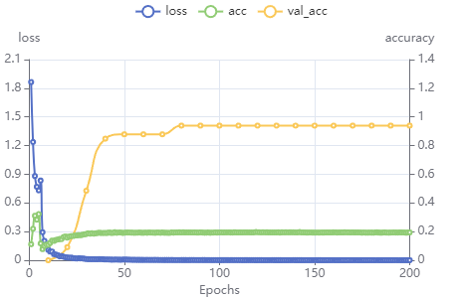

Сурет 3.10 – Екінші оқыту сессиясының нәтижелері [114]

307 сурет пен 200 оқу дәуірінен тұратын кеңейтілген деректер жиынтығы үшінші сессияда сенімді нәтижелерге қол жеткізді. Validation set accuracy 120 дәуірінде 1,0 - ге жетті, loss 0,00113 және accuracy 0,20896 болды. Деректер жиынтығының ұлғаюы модельді әмбебаптандыруға ықпал етті. Оқу нәтижелері 3.11-суретте көрсетілген.

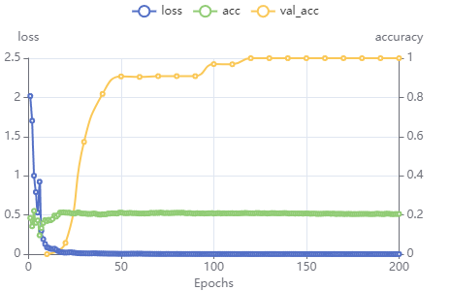

Сурет 3.11 –Үшінші оқыту сессиясының нәтижелері [114]

Төртінші оқу сессиясы 471 оқу кескіндерін қамтыды және 200 дәуір ішінде объект жиектерінің ең аз 10 пиксель өлшемі таңдалды. Модель 60 дәуірінде accuracy 0,24744, loss 0,00735 және validation set accuracy 1,0 көрсеткіштерін берді. Деректер жиынтығының кеңеюі модельдің дәлдігінің артуына әкелді. Оқыту нәтижелері 3.12-суретте көрсетілген.

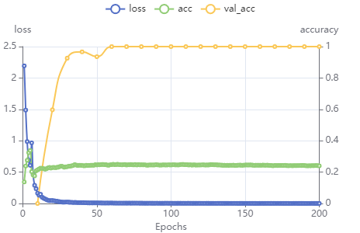

Сурет 3.12 – Төртінші оқыту сессиясының нәтижелері [114]

681 суреттен тұратын мәліметтер жиынтығын қолданған бесінші, соңғы оқыту сессиясы дәлдіктің айтарлықтай жақсарғанын көрсетті. Validation set accuracy 100 дәуірінде 1,0-ге жетті, accuracy 0,38923 және loss 0,0036 болды. Бұл кеңейтілген деректер сеансы жүргізілген оқытулар арасында ең дәл болып шықты. Оқыту нәтижелері 3.13-суретте көрсетілген.

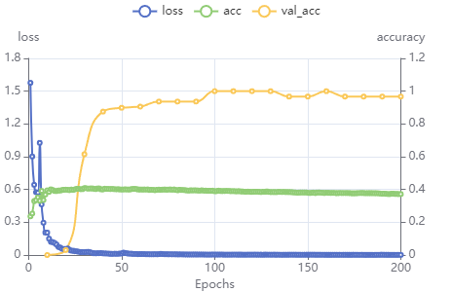

Сурет 3.13 – Бесінші оқыту сессиясының нәтижелері [114]

Бұл жиынтық нәтижелер YOLOv2 моделінің оқыту сеанстарында біртіндеп жетілгенін көрсетеді, бұл деректер жиынтығын кеңейту және оңтайлы параметрлерді таңдау кезінде дәлдіктің өсуін көрсетеді. Ең үлкен деректер жиынтығымен сипатталатын бесінші оқу сессиясы нақты жағдайларға оңтайлы өнімділікті көрсете отырып, ең сәтті болды. Объект анықтау мысалдары 3.14-суретте келтірілген.

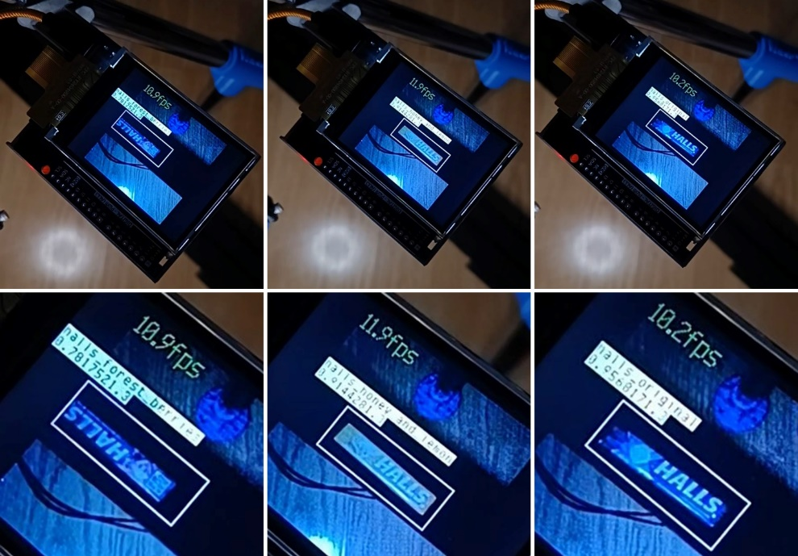
а) | ә) | б)

Сурет 3.14 – Үш түрлі дәмді Halls кәмпиттерін тану нәтижесі (а – forest berries, ә – honey and lemon, б – original) [114]

  - Үшінші тараудың қорытындылары

Қорытындылай келе, бұл тарауда манипулятордың архитектурасына ерекше назар аудара отырып, аддитивті технологияларды қолданып шығарылған компоненттерді пайдалана отырып, манипуляторды әзірлеу және басқару жүйесінің дизайны толығымен сипатталған. Баршаға ашық манипулятор жобасын пайдалану және оңай қол жетімді материалдарды қолдану арқылы EEZYbotDELTA манипуляторы құрастырылды.
Arduino Uno платформасы PCA9685 драйвер тақтасымен бірге сервожетектерді басқарудың үнемді және тиімді шешімі ретінде пайдаланылды. Трапеция тәрізді жылдамдық профилін қамтитын траекторияны жоспарлау алгоритмі роботтың алу және орналастыру операцияларындағы негізгі функциясы үшін қажетті жатық және тиімді қозғалыстарды орындауға мүмкіндік берді.
Сонымен қатар, YOLOv2 моделін MaixDuino тақтасында объектілерді анықтау тапсырмаларын орындауға оқыту машиналық көруді роботтық жүйелерге біріктіру мүмкіндіктерін көрсетті, осылайша олардың автономды мүмкіндіктері мен сұрыптау функционалдығын арттырады. Деректер жиынын кеңейту және параметрлерді оңтайландыру арқылы дәйекті жаттығулар кезінде модельдің өнімділігін біртіндеп арттыру роботтық функционалдылықты дамытудағы машиналық оқыту технологияларының маңызды әлеуетін көрсетеді.
Бұл тарау 3D басып шығарылған бөлшектері мен қол жетімді электронды компоненттері бар дельта манипуляторын жасаудың орындылығын көрсетіп қана қоймай, сонымен қатар көру қабілетіне негізделген тапсырмаларды орындау үшін машиналық оқытудың сәтті интеграциясын көрсетті.

4 ТӘЖІРИБЕЛЕР МЕН НӘТИЖЕЛЕР

4.1 Траектория жоспарлау және кинематика алгоритмдерін тәжірибе жүзінде тексеру

4.1.1 Тәжірибелеу алгоритмі
Траекторияны жоспарлау, кері және тура кинематика алгоритмдері басқару жүйесінде жүзеге асырылды. Есептеулер мен өлшеулер 100 Гц жиілікте жүргізілді.
Әрбір циклде микроконтроллер кинематикалық жұп кеңістігінде траекториясын белсенді иықтардың бастапқы және соңғы бұрыштары бойынша есептеді, ал жұмыс мүшесінің есептелген координаттары тура кинематика көмегімен анықталды. Сондай-ақ, үш потенциометрдің кернеулері өлшенді және осы кернеулер арқылы белсенді иықтардың нақты бұрыштары анықталды. Кері кинематика көмегімен жұмыс мүшесінің нақты координаттары анықталды. Әрбір циклдегі барлық деректер дербес компьютерге тасымалданды.
Тапсырма кеңістігінің траекториясына арналған эксперименттер дәл осылай жүргізілді. Жалғыз айырмашылығы, траектория жұмыс мүшесінің бастапқы және соңғы координаттары арқылы есептелді, ал белсенді қолдардың есептелген позициялары кері кинематика арқылы анықталды.
3.2-бөлімде көрсетілген потенциометр сигналдары статикалық күйде алынды. Потенциометрлерден алынған сигналдар шуылдармен бірге жүреді. Дұрыс нәтижеге қол жеткізу үшін төмен жиілікті Butterworth сүзгісі пайдаланылды, өйткені бұл сүзгі максималды тегіс магнитудалы сүзгі ретінде белгілі және қозғалысты талдау үшін ең жиі қолданылатын сүзгілердің бірі болып табылады. Сүзгінің шекаралық жиілігін анықтау үшін python ортасында scipy fftpack модулі көмегімен сигналға спектрлік талдау жүргізілді (4.1-суретте көрсетілген).

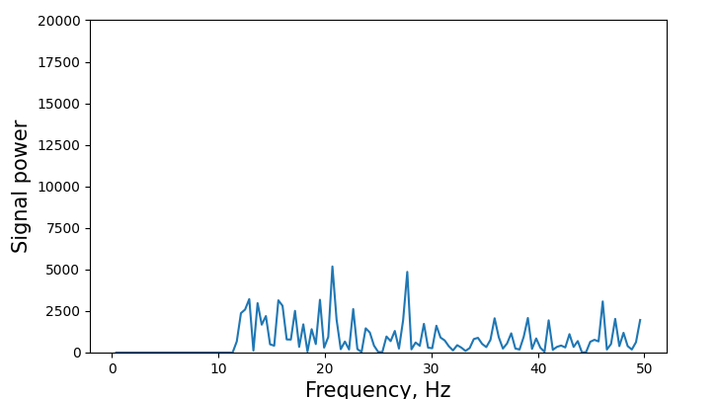

Сурет 4.1 – Потенциометрлер сигналының спектрлік талдауы

Алынған спектрге сүйене отырып, шуылдардың жиілігі 10 Гц-тен жоғары деген қорытынды жасауға болады. Бұл жиілік сүзгінің шектік жиілігі ретінде пайдаланылды. Сигналды сүзу Python ортасында scipy пакетінің signal модулі көмегімен орындалды. Белсенді қолдардың біріне арналған бастапқы және сүзгіленген сигнал 15-суретте көрсетілген.

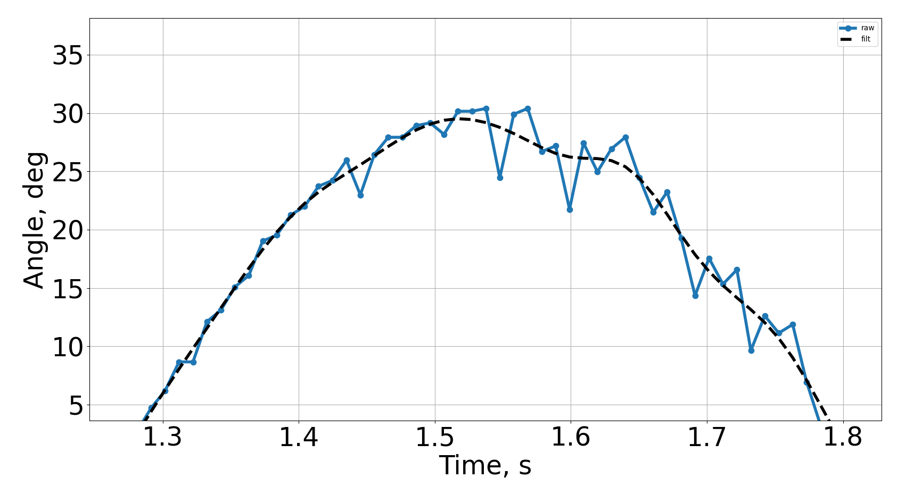

Сурет 4.2 – Батапқы (үзік сызық) және сүзгіленген (нүктелі сызық) потенциометр сигналдары

Бұл процедура потенциометрлерден алынған активті иықтың бұрыштық орналасуының барлық деректері үшін жүргізілді.

4.1.2 Кинематкалық жұп кеңістігіндегі траектория
4.3-суретте үш өлшемді көріністе кинематкалық жұп кеңістігіндегі есептелген және тәжірибелік траекториялары көрсетілген.

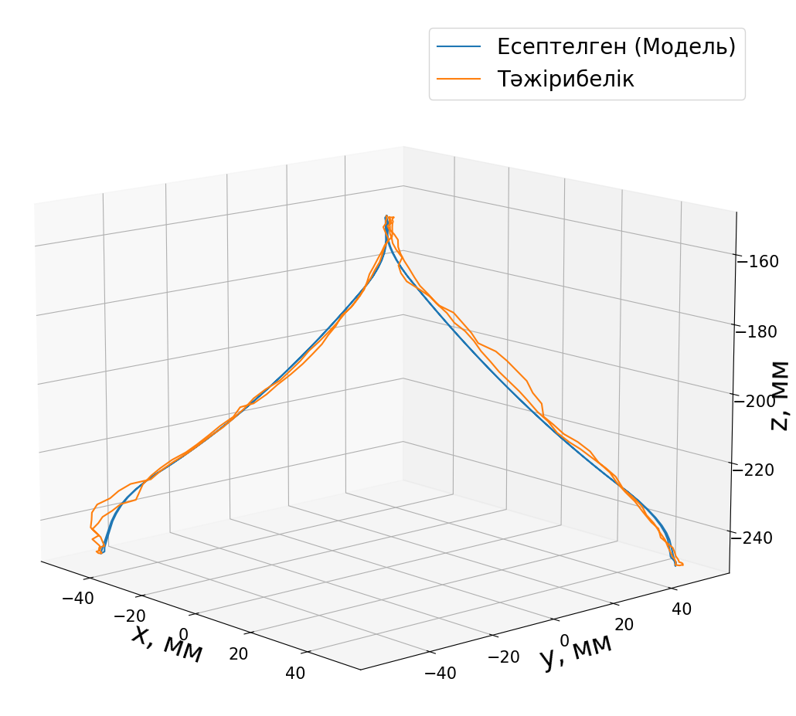

Сурет 4.3 – Кинематкалық жұп кеңістігіндегі траекториялар: модельденген (көк сызық), тәжірибелік (қызғылт сары)

4.4-суретте модельденген және тәжірибелік белсенді иық бұрыштары арасындағы қателер көрсетілген. Барлық деректер бойынша орташа қате 0,09° құрады.

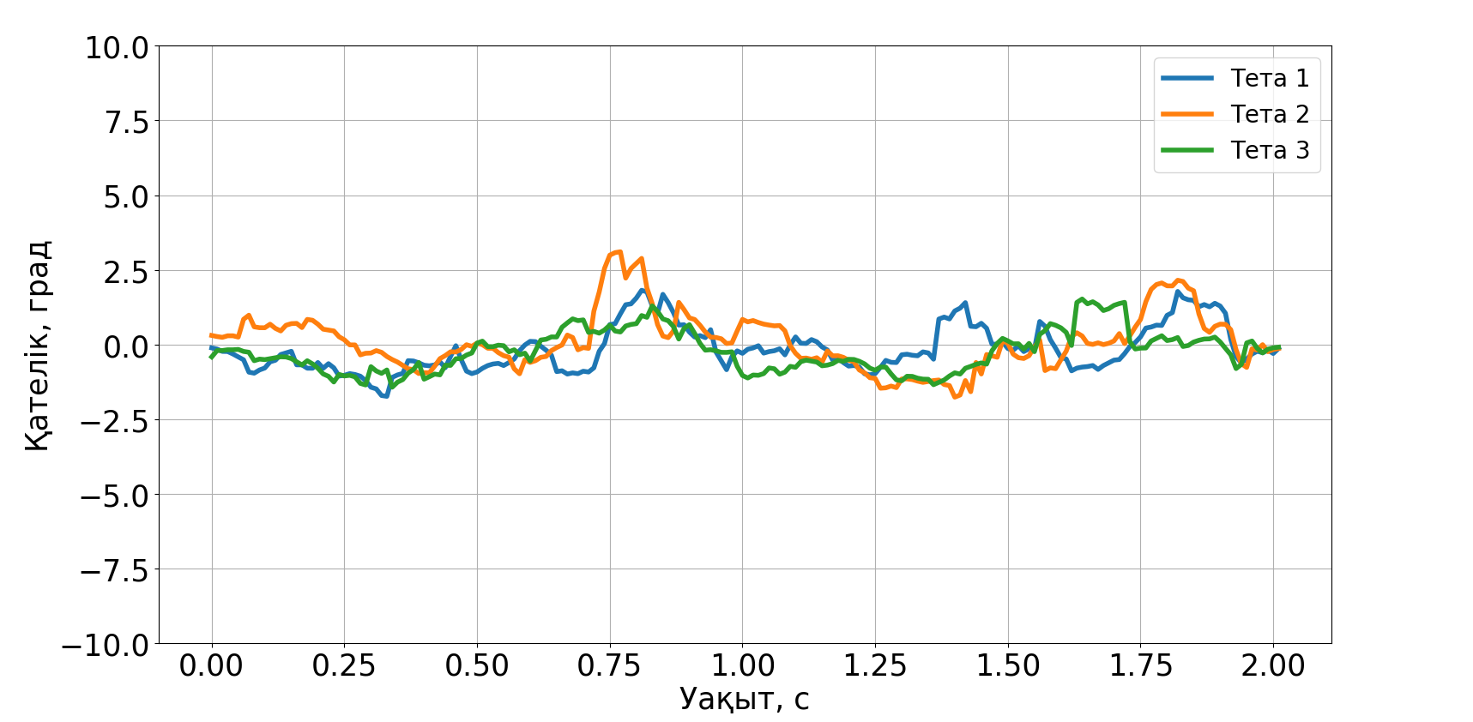

Сурет 4.4 – Бұрыштық қате: θ₁ (көк), θ₂ (қызғылт сары) және θ₃ (жасыл)

4.5-суретте үш координата бойынша орналасу қателері және абсолютті қате көрсетілген. Абсолютті қатенің орташа мәні 2,238 мм болды.

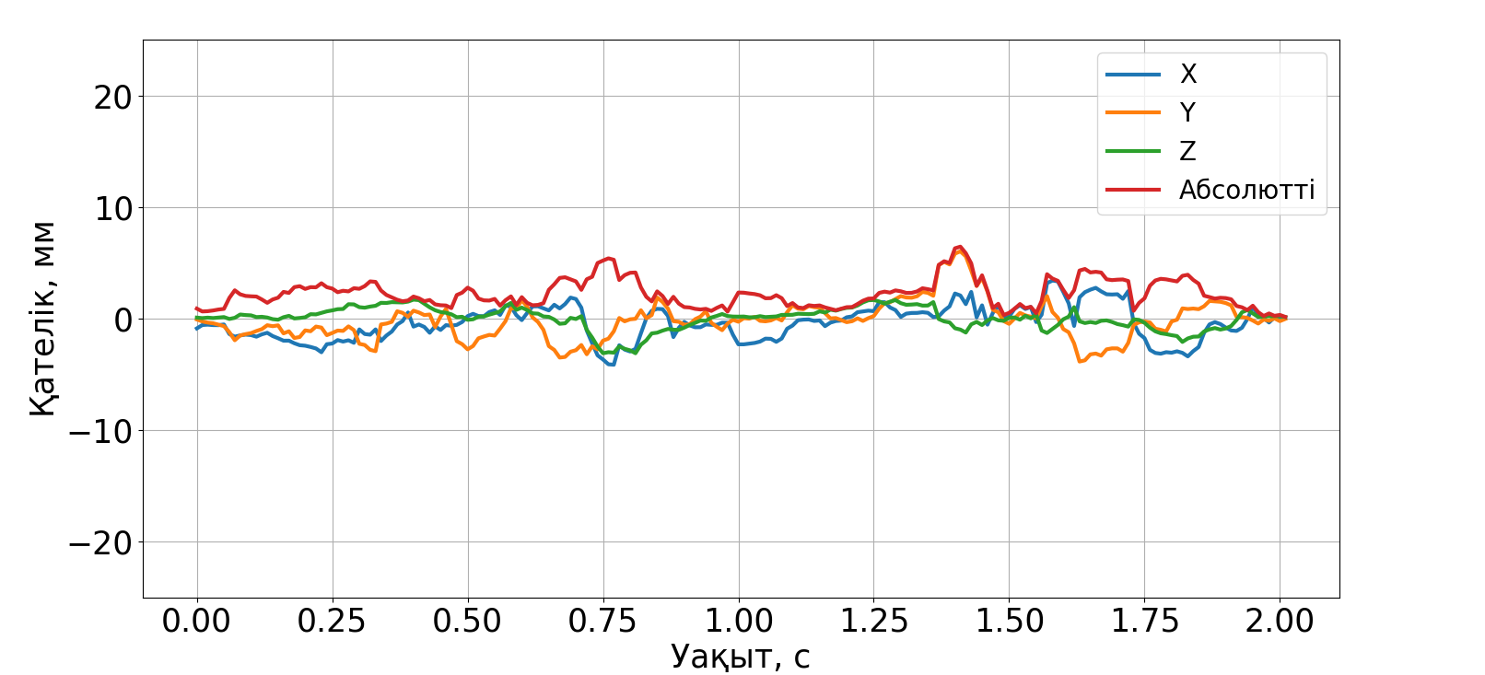

Сурет 4.5 – Позициялық қате: X (көк), Y (қызғылт сары), Z (жасыл) және абсолютті (қызыл)

4.1.3 Тапсырма кеңістігіндегі траектория
4.6-суретте үш өлшемді көріністе тапсырма кеңістігінің есептелген (модельденген) және тәжірибелік траекториялары көрсетілген.

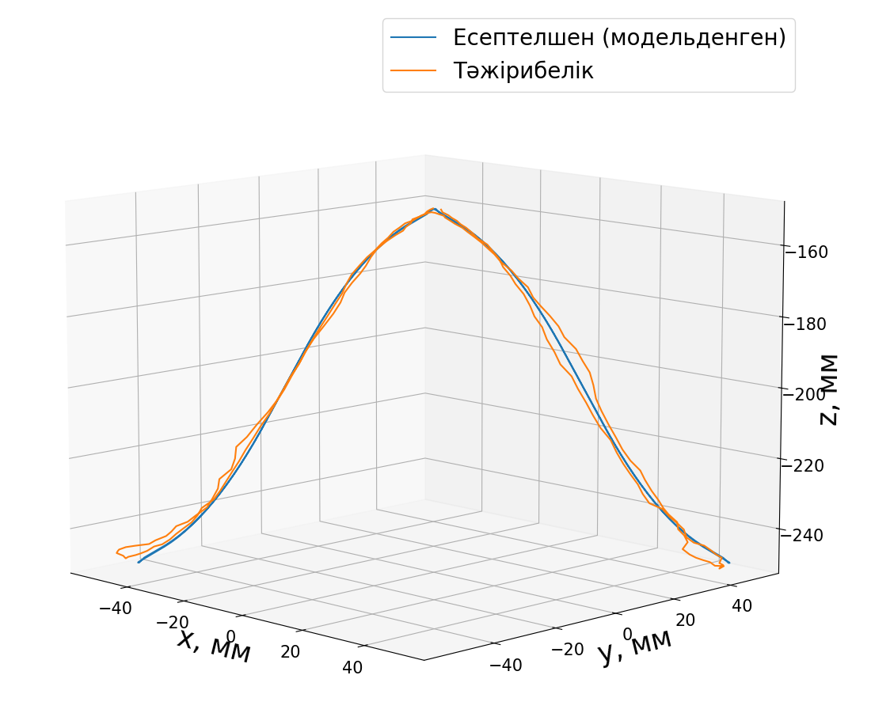

Сурет 4.6 – Тапсырма кеңістігіндегі траекториялар: модельденген (көк сызық), тәжірибелік (қызғылт сары)

4.7-суретте үш координатаның орналасу қателері және абсолютті қате көрсетілген. Абсолютті қатенің орташа мәні 2,199 мм құрады.

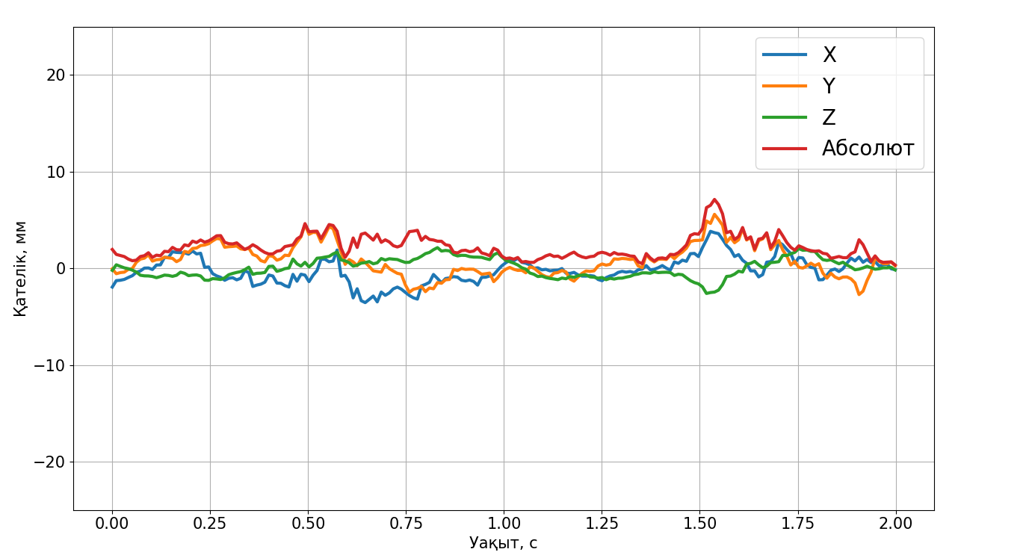

Сурет 4.7 – Позициялық қате: X (көк), Y (қызғылт сары), Z (жасыл) және абсолютті (қызыл)

4.8-суретте модельденген және тәжірибелік белсенді иық бұрыштары арасындағы қателер көрсетілген. Барлық деректер бойынша орташа қате 0,11° құрады.

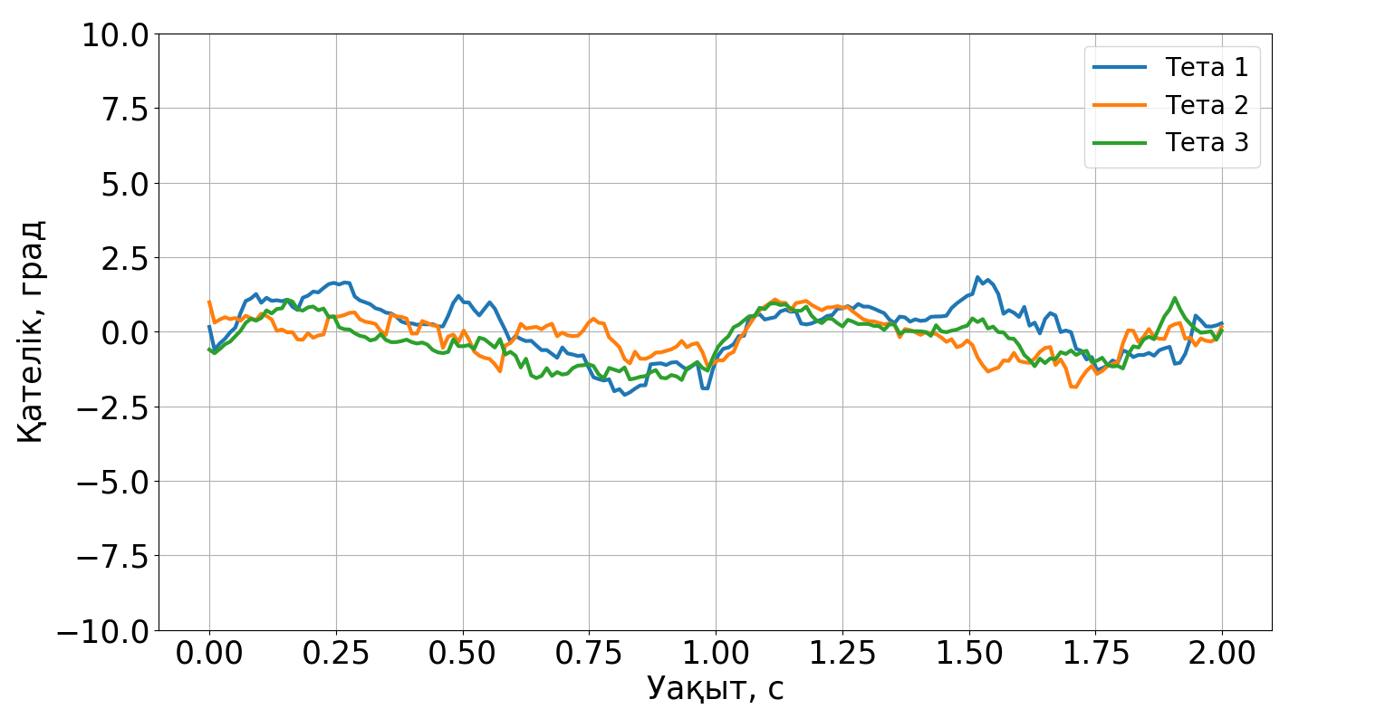

Сурет 4.8 – Бұрыштық қате: θ₁ (көк), θ₂ (қызғылт сары) және θ₃ (жасыл)

Осы тәжірибелердің нәтижелері орташа бұрыштық қате тапсырма кеңістігіднегі траектория үшін жоғары, ал орташа позициялық қате кинематиклық жұп кеңістігі үшін жоғары болатынын көрсетті.

4.1.4 Пайдалы жүктемемен жүргізілен тәжірибе
Құрастырылған манипулятордың жүктеме көтеру қабілетін бағалау үшін жылжымалы платформаға бекітілген әртүрлі нысандармен сынақтар жүргізілді. Пайдаланылған заттар Halls кәмпиттері, 18650, 21700 литий ионды аккумуляторлар және 18650 аккумуляторлық батареялар болды. 4.1-кестеде сынақтар үшін пайдаланылған объектілердің тізімі көрсетілген.

Кесте 4.1 – Қолданылған объектілердің тізімі
N | Объектінің аты | Өлшемдері, мм | Салмағы, г
1 | Halls кәмпиттері | 18х18х90 | 27
2 | 18650 li-ion аккумуляторы | 18х18х65 | 50
3 | 21700 li-ion аккумуляторы | 21х21х70 | 70
4 | 2s 18650 батареясы | 36х18х65 | 100
5 | 4s 18650 батареясы | 36х36х65 | 200

Сынақтар кезінде манипулятор 200 г-ға дейінгі жүктемемен көтеру және орналастыру қозғалыстарын жасады. Манипулятордың бүкіл құрылымының салмағы 1107 г, осылайша, манипулятор массасы өзінің 18,2% құрайтын объектілерді көтеріп орналастыра алады.
4.9-суретте 200 г жүкпен орындалған кинематикалық жұп кеңістігіндегі траекторияның тәжірибелік белсенді иық бұрыштарының қателері көрсетілген. Барлық деректер бойынша орташа қате 0,104° (жүксізге қарағанда +12,1%) құрады.

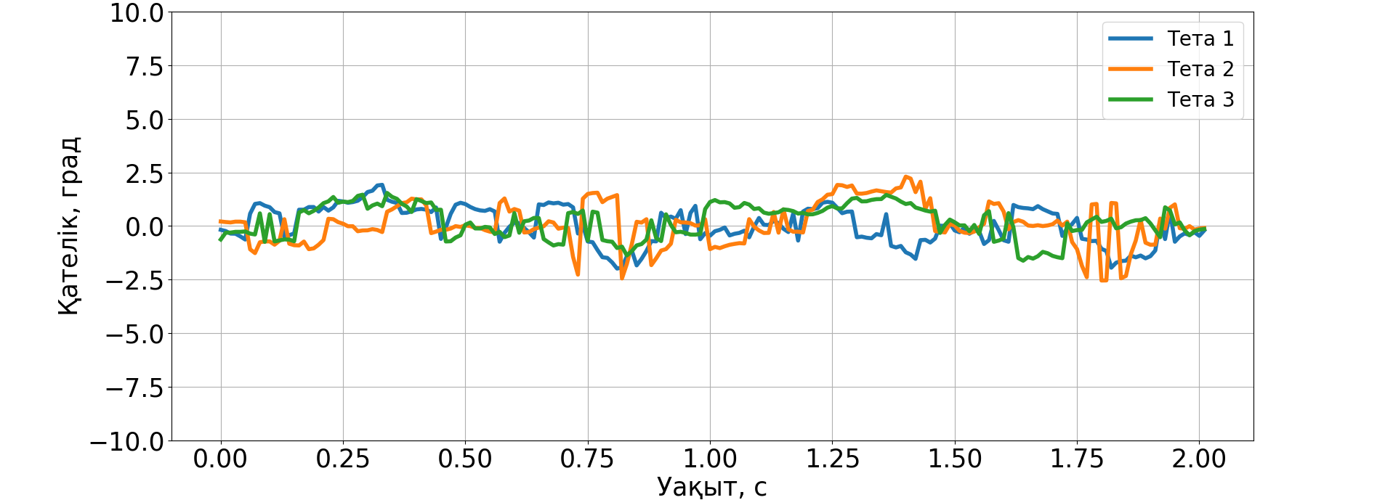

Сурет 4.9 – Бұрыштық қате (жүкпен): θ1 (көк), θ2 (қызғылт сары) және θ3 (жасыл)

4.10-суретте жүкпен орындалған кинематикалық жұп кеңістігіндегі траекторияның тәжірибелік позиция қателері көрсетілген. Абсолютті қатенің орташа мәні 2,832 мм (жүксізге қарағанда +26,5%) құрады.

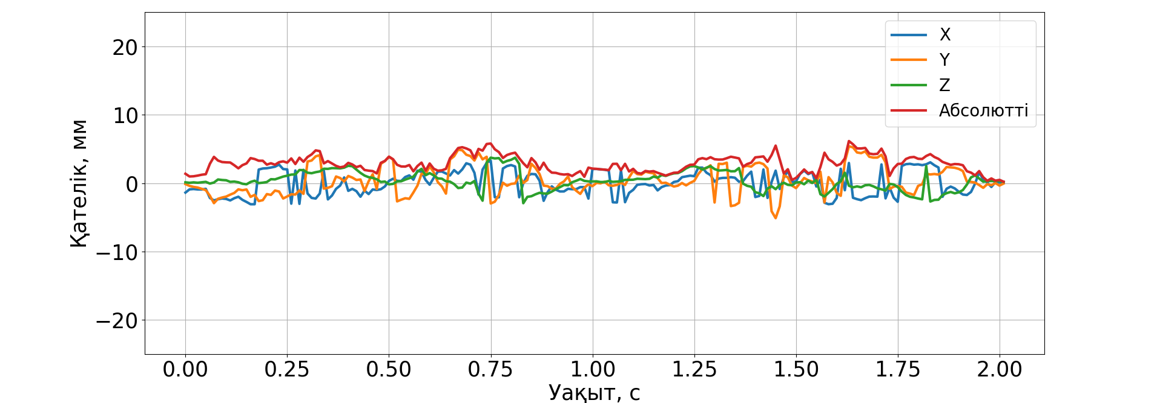

Сурет 4.10 – Позициялық қате (жүкпен): X (көк), Y (қызғылт сары), Z (жасыл) және абсолютті (қызыл)

4.11-суретте жүкпен орындалған тапсырма кеңістігіндегі траекторияның тәжірибелік белсенді иық бұрыштарының қателері көрсетілген. Барлық деректер бойынша орташа қате 0,13° (жүксізге қарағанда +19,7%) құрады.

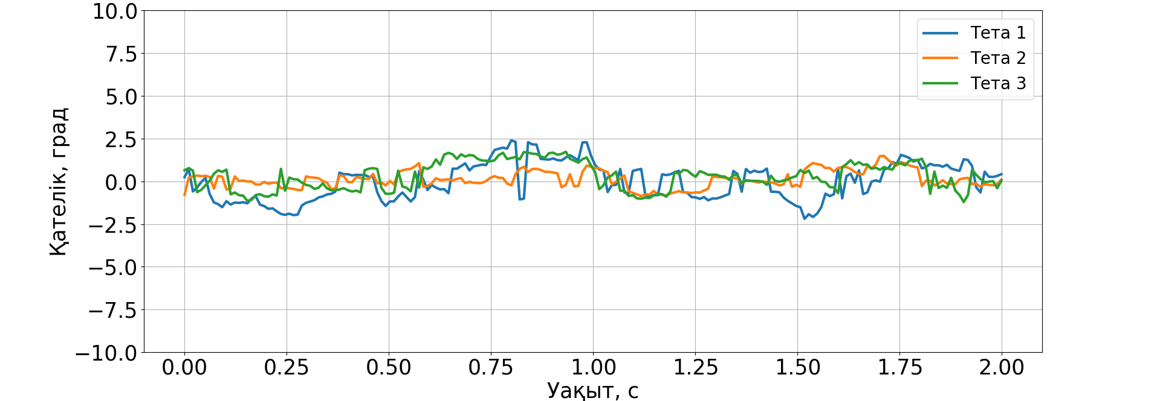

Сурет 4.11 – Бұрыштық қате (жүкпен): θ1 (көк), θ2 (қызғылт сары) және θ3 (жасыл)

4.12-суретте жүкпен орындалған тапсырма кеңістігіндегі траекторияның тәжірибелік позиция қателері көрсетілген. Абсолютті қатенің орташа мәні 2,403 мм (жүксізге қарағанда +9,2%) құрады.

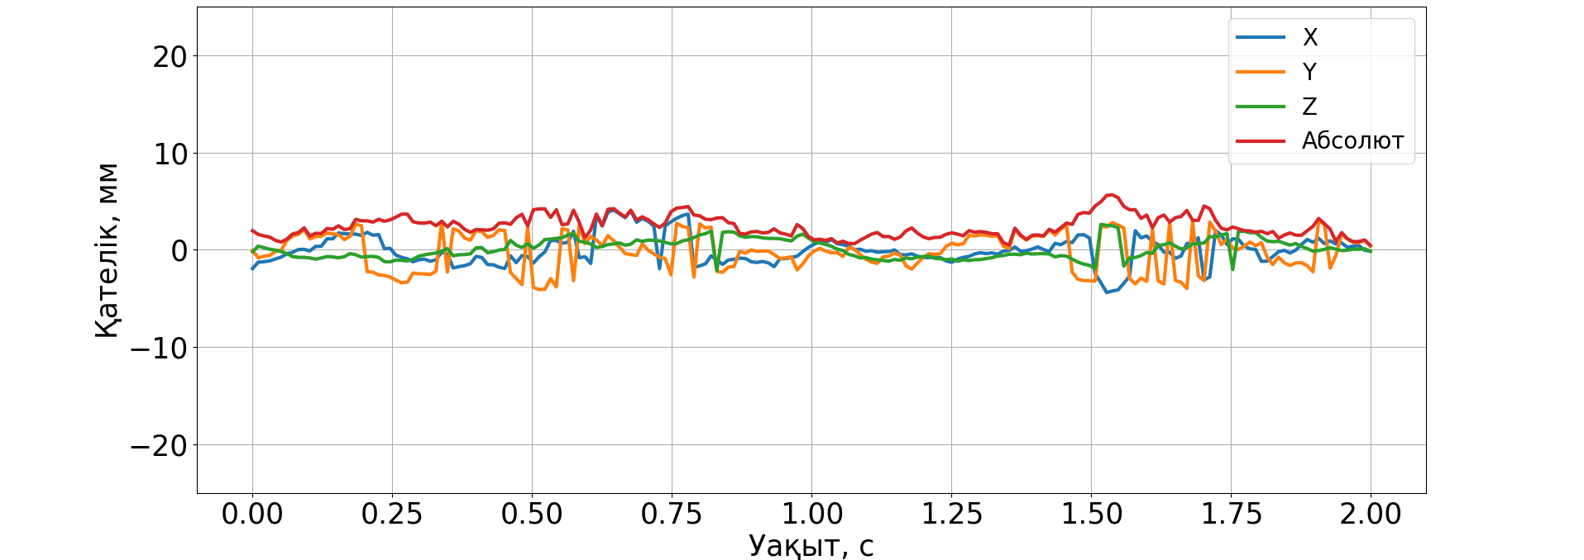

Сурет 4.12 – Позициялық қате (жүкпен): X (көк), Y (қызғылт сары), Z (жасыл) және абсолютті (қызыл)

Жүкпен жүргізілген тәжірибелер кинематикалық жұп және тапсырма кеңістіктеріндегі траекториялардың арасындағы айырмашылықты одан әрі анық көрсетті. Яғни, жүк қосқанда, кинематикалық жұп кеңістігіндегі траекториясында орташа позициялық қате орташа бұрыштық категе қарағанда шұғыл өседі, ал тапсырма кеңістігіндегі траекториясында орташа бұрыштық қате орташа позициялық категе қарағанда шұғыл өседі.

4.1.5 Траектория жоспарлаудың гибридті әдісі
Жүргізілген тәжірибелердің нәтижелерін талдап, екі түрлі кеңістіктердегі траекториялардың артықшылықтары мен кемшіліктерін ескере отырып, траектория жоспарлаудың жаңа гибридті әдісі жасалды.
Гибридті әдіс бір алып-қою операциясының ішінде траекторияны 4 сегментке бөліп, екі сегмент үшін бір кеңістікте, ал қалған екі сегмент үшін екінші кеңістікте траектория жоспарлайды.
Қозғалыстың бастапқы нүктеден жүк алу нүктесіне және жүкті қойғаннан кейнгі бөлікте (4.13-сурет – 1,4) кинематикалық жұп кеңістігіндегі траектория, ал жүкті алғаннан қойғанға дейінгі бөлікте (2,3) тапсырма кеңістігіндегі траектория қолданылады.
Жасалған әдіс жүк тасымалы жүргізілмейтін сегментте кинематикалық жұп кеңістігінде траектория жоспарлау арқасында, қозғалысты тез және жетектердің толық мүмкіндіктерін қолдануға мүмкіндік береді, ал жүк тасымалданатын сегменттерде тапсырма кеңістігінде траектория жоспарлау арқасында жұмыс мүшесінің дірілін азайтады.

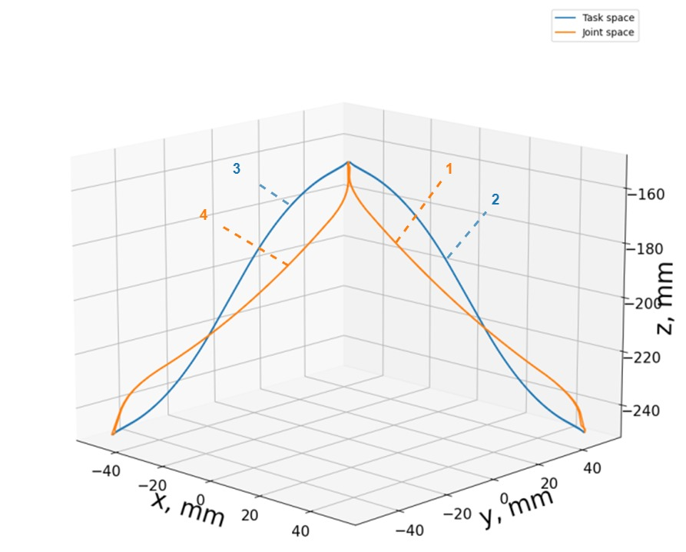

Сурет 4.13 – Гибридті әдістің 3D көрінісі

Гибридті әдіспен 200 г жүктемемен тәжірибелер орындалды.
4.14-суретте жүкпен орындалған траектория жоспарлаудың гибридті әдістің тәжірибелік белсенді иық бұрыштарының қателері көрсетілген. Барлық деректер бойынша орташа қате 0,113° құрады, бұл тапсырма кеңістігіндегі (жүкпен) орташа қатеден 13,1% кем болды.

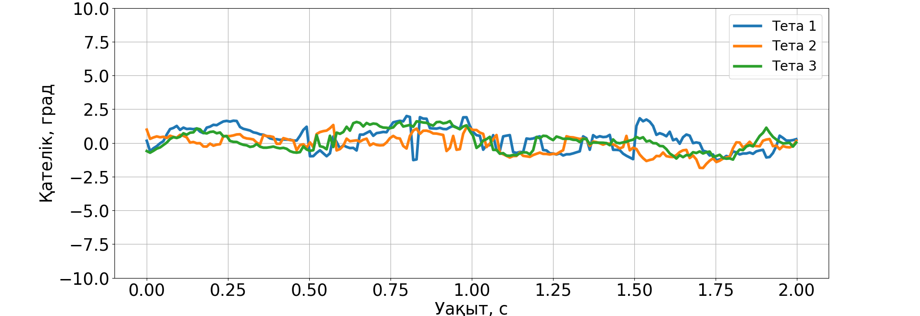

Сурет 4.14 – Гибридті әдістің бұрыштық қателері (жүкпен): θ1 (көк), θ2 (қызғылт сары) және θ3 (жасыл)

4.15-суретте жүкпен орындалған траектория жоспарлаудың гибридті әдістің тәжірибелік позициялық қателері көрсетілген. Абсолютті қатенің орташа мәні 2,351 мм құрады, бұл кинематикалық жұп кеңістігіндегі (жүкпен) орташа қатеден 17% кем болды.

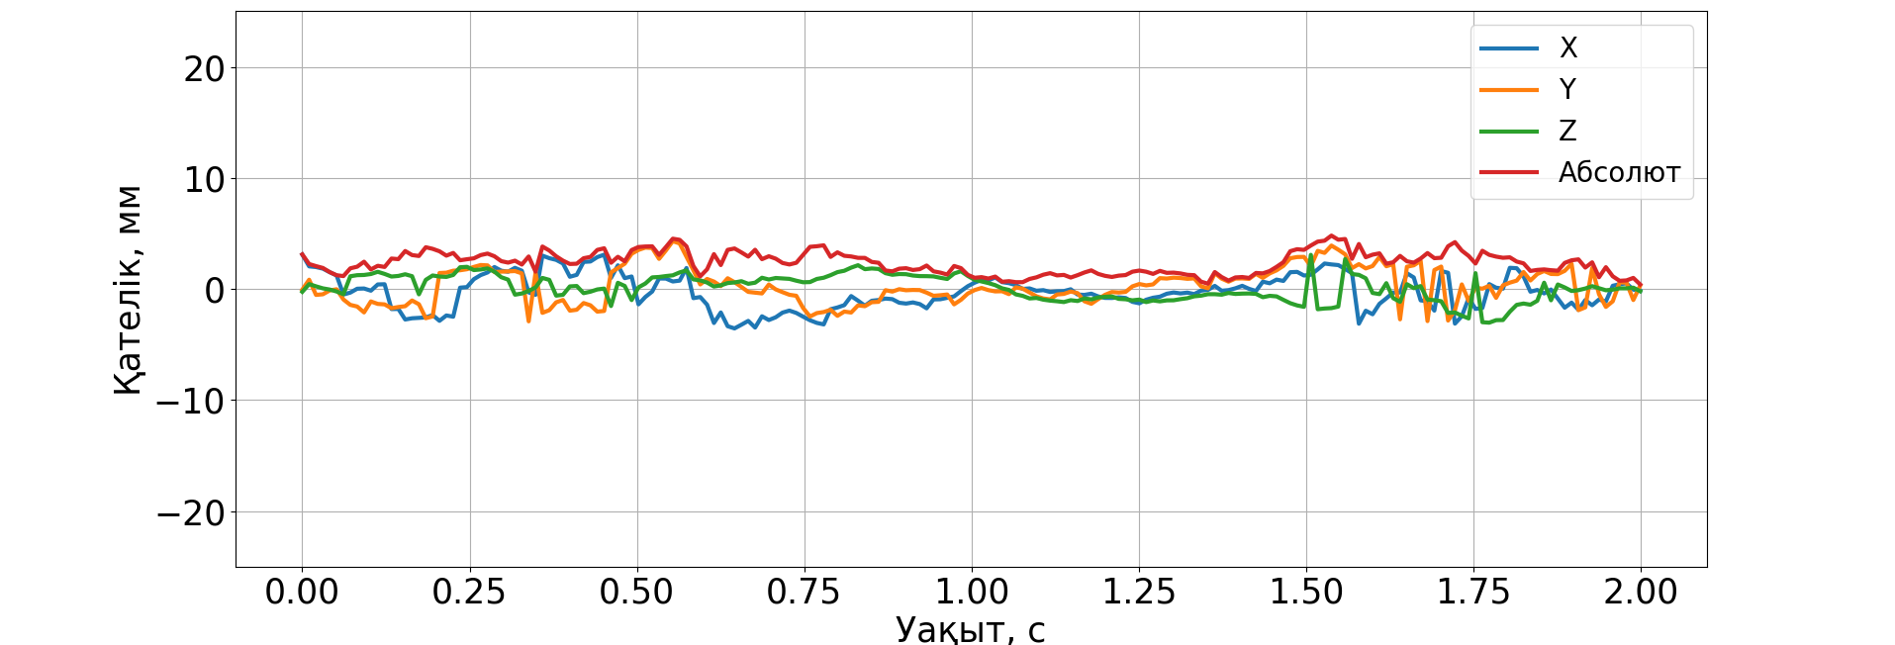

Сурет 4.15 – Гибридті әдістің позициялық қателері (жүкпен): X (көк), Y (қызғылт сары), Z (жасыл) және абсолютті (қызыл)

4.2-кестеде барлық қолданылған траекторияны жоспарлау әдістерінің бұрыштық және позициялық қателіктері келтірілген.

Кесте 4.2 – Эксперименттік нәтижелерді салыстыру
Трактория кеңістігі | Кинематикалық жұп | Тапсырма | Кинематикалық жұп (жүкпен) | Тапсырма  (жүкпен) | Гибридті (жүкпен)
Бұрыштық қате | 0,093° | 0,11° | 0,104° | 0,13° | 0,113°
Позициялық  қате | 2,238 мм | 2,199 мм | 2,832 мм | 2,403 мм | 2,351 мм

4.1.6 Манипулятордың жұмыс кеңістігін анықтау
Жиналған манипулятордың жұмыс мүшесін орналастыруға болатын аумақты анықтау үшін оның жұмыс кеңістігі есептелді. Есептеулер тура кинематиканың теңдеулері көмегімен Python бағдарламасында жүзеге асырылды, ал визуализация үшін Python matplotlib модулі қолданылды.
4.16-суретте манипулятордың биіктігі шамамен 175 мм және диаметрі шамамен 300 мм болатын конустық пішінді жұмыс кеңістігі көрсетілген.

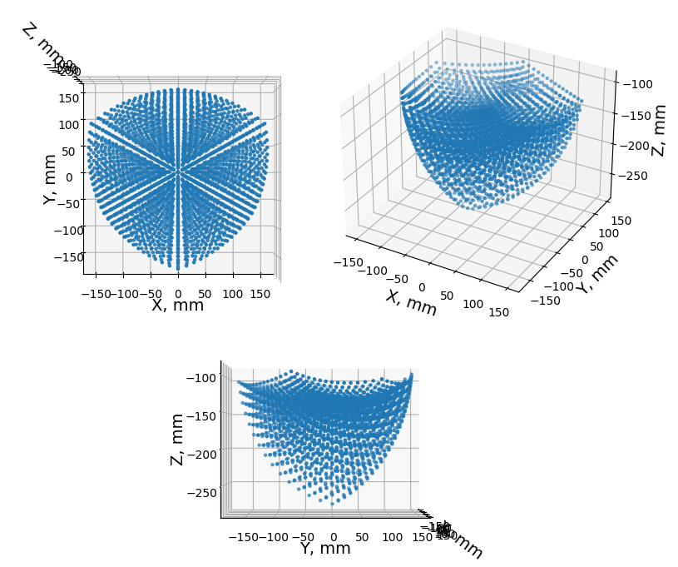

Сурет 4.16 – Манипулятордың жұмыс кеңістігі

Z осінің түрлі мәндері үшін жұмыс кеңістігінің диаметрлері 4.3-кестеде көрсетілген.
Кесте 4.3 – Жұмыс кеңітігінің өлшемдері
Z, mm | Диаметр, мм
−100 | 314
−120 | 320
−140 | 310
−160 | 296
−180 | 280
−200 | 254
−220 | 224
−40 | 186
−260 | 134
−280 | 52

4.2 Нәтижелерді талқылау және нарықтағы шешімдермен салыстыру

Манипулятордың өнімділігін бағалау үшін кинематикалық жұп кеңістігі мен тапсырма кеңістігінің траекториясын есептеумен тәжірибелер жүргізілді. Тәжірибелер барысында робот "алып-қою" операцияларын орындады. Қозғалыстың жалпы ұзақтығы 2 секундқа орнатылды, бұл секундына 0,5 операция жылдамдығына сәйкес келеді. Тәжірибелік деректерді алу үшін сервожетектерге орнатылған потенциометрлердің сигналдары пайдаланылды. Сондай-ақ, жұмыс кеңістігін есептеу және визуализациялау Python және matplotlib модулінің көмегімен жүзеге асырылды.
Тәжірибелер нәтижесінде жұмыс мүшесінің абсолютті сызықтық жылдамдықтары кинематикалық жұп кеңістік траекториясы үшін 404 мм/с және тапсырма кеңістігі үшін 391 мм/с-қа жетті, жүксіз қозғалыс кезінде абсолютті орналасу қателері сәйкесінше 2,238 мм және 2,199 мм, ал орташа бұрыштық қателер сәйкесінше 0,093° және 0,11° болды. Жүк қосылған қозғалыс кезінде абсолютті орналасу қателері кинематикалық жұп және тапсырма кеңістіктеріндегі траекториялар үшін сәйкесінше 2,832 мм және 2,403 мм, ал орташа бұрыштық қателер сәйкесінше 0,104° және 0,13° болды.
Сондай-ақ, құрастырылған манипулятордың жүк көтеру қабілетіне сынақтар жүргізілді. Манипулятор 200 г дейінгі жүктемемен алу және орналастыру қозғалыстарын орындай алды, бұл өз салмағының 18,2% құрайды.
Жүкпен қозғалыс кезіндегі позициялық және бұрыштық қателерді жүксіз қозғалысы кезіндегі қателерге мүмкіндігінше жақындату үшін екі кеңістіктегі траектория жоспарлаудың гибридті әдістің алгоритмі жасалды. Гибридті әдісіпен жүргізілген тәжірибелердің нәтижесінде орташа позициялық қате 2,351 мм, ал бұрыштық қате 0,113° болды.
Манипулятордың жұмыс кеңістігі дельта манипуляторы үшін дәстүрлі конустық пішінге ие және оның өлшемдері биіктігі 175 мм және диаметрі 300 мм болды.
4.4-кестеде құрастырылған манипулятордың көрсеткіштері коммерциялық шешімдермен салыстырылады.

Кесте 4.4 – Жасалған жүйені нарықтағы шешімдермен салыстыру
Модель | Дәлдік, мм | Жұмыс кеңістігі, мм × мм | Жүк, кг | Манипулятор салмағы, kg | Жүк пен салмақ қатынасы, % | Минутына операциялар (PPM) | Құны, USD | 1 USD үшін PPM | Машиналық көру
Warsonco WSC-600DJ [115] | 0.02 | 600 × 250 | 3 | 40 | 7.5 | 180 | 7 519 бастап | 0.024 | Жоқ
igus DLE-DR-0005 [116] | 0.5 | 360 × 120 | 1 | 15 | 6.7 | 60 | 5 598 | 0.01 | Жоқ
Delta X 1 [117] | 0.2 | 340 × 150 | 0.5 | 3.5 | 14.3 | Белгісіз | 399 | Белгісіз | Жоқ
Жасалған | 2.3 | 300 × 175 | 0.2 | 1.1 | 18.2 | 30 | 95 | 0.49 | Иә

Коммерциялық шешімдердің көрсеткіштері бұл жұмыста құрастырылған манипулятордың көрсеткіштерінен жоғары екені сөзсіз, бірақ құрастырудың қарапайымдылығын, құрамдас бөліктердің қолжетімділігін және үнемділігін ескере отырып, оның көрсеткіштері қанағаттанарлық деп есептесе болады. Осы жұмыста құрастырылған манипулятордың құны Warsonco моделінің АҚШ долларына шаққандағы PPM көрсеткішінен 20 есе және igus моделінің көрсеткішінен 49 есе көп, ал Delta x 1 манипуляторының PPM мәні белгісіз. Ұсынылған роботтың пайдалы жүктемесі мен салмағының арақатынасы екі өнеркәсіптік модельден шамамен екі есе көп және Delta X 1 роботынан сәл жоғары.
Кестедегі ең арзан манипулятормен салыстырғанда, ұсынылған манипулятор жеткізу шығындары мен салықтарды есепке алмағанда да, айтарлықтай баға артықшылығына ие. Сондай-ақ, қолданылған әдіс прототипті өте қысқа мерзімде алуға мүмкіндік береді, ал коммерциялық шешімдерді жеткізу және рәсімдеу уақыты ұзақ уақытқа созылуы мүмкін.
Жүргізілген эксперименттердің нәтижелері жасалған манипулятордың басқару жүйесінің сәтті іске асырылуын көрсетеді. Ұсынылған роботтың орналасу дәлдігін ескере отырып, оны жоғары дәлдік қажет болатын тапсырмаларға қолдануға болмайтыны анық, бірақ ол әлі де жоғары орналасу дәлдігін қажет етпейтін қолданбалар үшін қолданыла алады.
Осындай қолданбалардың бірі өнімдерді сұрыптау болып табылады, мұнда жоғары дәлдік маңызды емес, атап айтқанда, осы жұмыста сипатталған робот әртүрлі дәмдегі кәмпиттерді сұрыптау тапсырмасын шешуге бағытталған.
Сонымен қатар, зерттеушілер мен инженерлер мұндай платформаларды алгоритмдер мен басқару стратегияларын сынау және тексеру үшін жылдам прототиптеу құралы ретінде пайдаланыла алады.

4.3 Төртінші тараудың қорытындылары

Қорытындылай келе, диссертацияның осы бөлімінде жүргізілген тәжірибелер мен алынған нәтижелер манипулятордың басқару жүйесінің траекторияны жоспарлау мен кинематикалық алгоритмдердің дұрыстылығын дәлелдеді. Тура және кері кинематика алгоритмдерінің басқару жүйесіне интеграциясы тәжірибе жүзінде тексерілді. Бұл алгоритмдер манипулятордың белсенді иықтарының бастапқы және соңғы позицияларына негізделген кинематикалық жұп кеңістіктегі траекторияларды дәл есептеуге мүмкіндік берді.
Траекторияны кинематикалық жұп және тапсырма кеңістіктерінде есептеуге арналған гибридті әдіс пайдалы жүктемемен сыналған кезде позициялық және бұрыштық қателіктердің төмендеуін көрсетті. Бұл әдіс манипулятордың өнімділігін дәлдік тұрғысынан арттырып қана қоймайды, сонымен қатар пайдалы жүкті тасымалдау кезінде тербелістерді азайтады, соның арқасында буындар мен жетектердің тозу қарқынын төмендетеді.
Сонымен қатар, манипулятордың пайдалы жүкті көтеру қабілетін бағалау оның өз салмағына қатысты айтарлықтай пайдалану қабілетін көрсете отырып, 200 граммға дейінгі жүктемелермен тиімді жұмыс істеу қабілетін анықтады. Python арқылы есептелген және визуализацияланған манипулятордың жұмыс кеңістігін зерттеу құрылғының кеңістіктік шектеулері туралы түсінік берді.
Коммерциялық шешімдермен салыстыру манипулятордың салыстырмалы түрде қарапайым дәлдігіне қарамастан бәсекеге қабілетті өнімділік көрсеткіштерін айқындады. Құрастырылған манипулятордың үнемділігі, құрастырудың қарапайымдылығы және жылдам прототиптеу мүмкіндіктері маңызды артықшылықтар ретінде атап өтілді.
Қорытындылай келе, осы бөлімде келтірілген нәтижелер жасалған басқару жүйесі мен алгоритмдерінің функционалдығы мен тиімділігін растап қана қоймайды, сонымен қатар манипулятордың практикалық қолданылу мүмкіндігін көрсетеді.

ҚОРЫТЫНДЫ

Бұл диссертациялық жұмыста сұрыптау тапсырмасына арналған машиналық көрумен қамтылған арзан манипулятор және оның басқару жүйесін жасау сипатталған. Қойлған мақсатқа жету үшін бірнеше міндеттер орындалды:
- нарықтағы манипуляторларға және олардың басқару жүйелеріне, соның ішінде траектория жоспарлау алгоритмдеріне және машиналық көру шешімдеріне шолу жасау;
- таңдалған манипуляторды, траектория жоспралау алгоритмін және кинематикасын модельдеу;
- манипуляторды, оның басқару жүйесін жасау және машиналық көру тақтасын оқыту;
- жасалған жүйемен тәжірибелер жүргізіп, кемшіліктерін анықтап басқару алгоритмін жетілдіру;
- манипулятордың өнімділік көрсеткіштерін және өлшемдерін анықтап нарықтағы шешмідермен салыстыру.
Әдебиетке шолу нәтижесінде манипулятордың ретінде параллель дельта манипулятор таңдалды. Дельта манипуляторлар сұрыптау талаптарына сай жылдам алып-қою операцияларына мамандырылған манипулятор типі болып табылады. Траектория жоспарлау әдісі ретінде трапециялық траектория таңдалды. Бұл әдіс жылдамдықтың үзіліссіздігін және үдеудің шектен асып кетпеуін қамтамасыз етеді, және көп есептеу қуатын қажет етпейді. Машиналық көру шешімі ретінде Sipeed Maixduino тақтасы таңдалды. Maixduino тақтасы басқа тақталарға қарағанда қуат жағынан да, құны жағынан да жоғары тімділікті қамтамасыз етеді. Қысқаша айтқанда, құны және тұтынатын қуаты төмен бола тұрып, жоғары өнімділікті көрсете алады.
Таңдалған манипулятор түрін модельдеу үшін Fusion 360, Solidworks, Matlab Simulink бағдарламалары және Matlab Simscape Multibody Link құралы қолданылды. Simscape Multibody Link құралы CAD бағдарламаларынан 3D моделді Matlab Simulink бағдарламасына импорттауды қамтамасыз етеді. Манипулятордың 3D моделі Fusion 360 бағдарламасында жасалды. Simscape Multibody Link құралының Fusion 360 бағдарламасынан импорттау мүмкіндігі жоқ болғандықтан, 3D модель алдымен Solidworks бағдарламасына көшірілді, содан соң Matlab Simulink бағдарламасына импортталды. Мнипулятордың моделіне қоса, Matlab Simulink бағдарламасында трапециялық траектория жоспарлау, тура және кері кинематика теңдеулері Matlab тілінде коды жазылып, жаңа функциялар ретінде қосылды. Нәтижесінде Matlab Simulink бағдарламасында 4 блоктан тұратын модель сұлбасы жасалды. Жасалған модель көмегімен алып-қою операциясының қозғалысы симуляцияланып, бұрыш, бұрыштық жылдамдық, бұрыштық үдеу, позиция, сызықтық жылдамдық және сызықтық үдеу графиктері тұрғызылды.
Жоғарыда айтылғандай машиналық көру шешімі ретінде Sipeed Maixduino тақтасы қолданылды. Сұрыптау тапсырмасын орындау үшін тақта объектілерді жіктеп, кескіндегі позициясын анықтайтындай етіп оқытылды. Тағдалған тақта объектілерді анықтау үшін YOLOv2 желісін және Mobilenet негізін қолданады. Оқытудың 5 қадамы орындалды, нәтижесінде тақта кәмпиттердің 3 түрін ажыратып үйренді.
Манипулятордың басқару жүйесі мүмкінідгінше арзан және баршаға қолжетімді бөлшектерден жасалды. Микроконтроллер ретінде Arduino Uno әзірлеу тақтасы, жетектер ретінде MG996 сервожетектері, оларды басқару үшін PCA9685 интегралды сұлбасына негізделген тақта қолданылды. Аталған компоненттердің бәрі кернеу түрлендіргішінен қоректенеді. Дельта манипулятор ретінде баршаға ашық жоба қолданылып, аддитивті технология көмегімен басып шығарылып жиналды. Тәжірибе кезінде ақпарат жинау үшін сервожетектер ішіндегі потенциометрлер сигналдары шығарылып жетілдірілді. Траектория жоспарлау және кинематика теңдеулері бағдарлама кодына аударылып, микроконтроллер үшін екі бағдарлама жасалды. Бағдарламалардың біреуі траекторияны кинематикалық жұп кеңістігінде (joint space) есептеуге, ал екіншісі тапсырма кеңістігінде (task space) есептеуге арналған.
Жасалған манипулятор басқару жүйесімен тәжірибелер жүзінде тексеріліп, нәтижелері модельмен салыстырылды. Екі кеңістіктегі траектория жоспарлау кезіндегі басқару қателеріне талдау жасалып, артықшылықтары мен кемшіліктері анықталды. Талдау нәтижелерін ескеріп, траектория жоспарлаудың жаңа гибридті әдісі жасалды. Жаңа әдіс траекторияны жүксіз қозғалатын сегменттерінде кинематикалық жұп кеңістігінде, ал жүкпен қозғалатын сегменттерінде тапсырма кеңістігінде жоспарлайтындай етіп жасалған. Жаслған гибридті траекторияның қолданылуы бұрыштық және позициялық дәлдіктің артуына әкелді.
Жасалған манипулятор жүйесінің көрстекіштеріне келетін болсақ, дәлдік нарықтағы шешімедрге қарағанда төмен болды, бірақ ұсақ емес объектілерді алы-қою үшін жеткілікті. Манипулятор құнына және өнімділігіне қарасақ, жасалған манипулятордың 1 АҚШ долларына шаққанда PPM (минутына операциялар саны) көрстекіші басқа шешімдерден 20-50 есе жоғары.

ПАЙДАЛАНҒАН ӘДЕБИЕТТЕР ТІЗІМІ

1. Sotnik S. Some Features of Route Planning as the Basis in a Mobile Robot // International Journal of Emerging Trends in Engineering Research. — 2020. — Vol. 8. — No. 5. — P. 2074-2079.
2. Lyashenko V., Sotnik S. Analysis of Basic Principles for Sensor System Design Process Mobile Robots // Journal La Multiapp. — 2020. — Vol. 1. — No. 4. — P. 1-6.
3. Attar H., Abu-Jassar A.T., Yevsieiev V., Lyashenko V., Nevliudov I., Luhach A.Kr. Zoomorphic Mobile Robot Development for Vertical Movement Based on the Geometrical Family Caterpillar // Computational Intelligence and Neuroscience. — 2022. — Vol. 2022. — P. 1-19.
4. Abu-Jassar A.T., Al-Sharo Y.M., Lyashenko V., Sotnik S. Some Features of Classifiers Implementation for Object Recognition in Specialized Computer systems // TEM Journal. — 2021. — P. 1645-1654.
5. Xu Y., Liu Y., Liu X., Zhao Y., Li P., Xu P. Trajectory Generation Method for Serial Robots in Hybrid Space Operations // Actuators. — 2024. — Vol. 13. — No. 3. — P. 108.
6. Baressi Šegota S., Anđelić N., Štifanić J., Car Z. Regression Model for the Prediction of Total Motor Power Used by an Industrial Robot Manipulator during Operation // Machines. — 2024. — Vol. 12. — No. 4. — P. 225.
7. La Vigne H., Charron G., Rancourt D., Lussier Desbiens A. The Mamba: A Suspended Manipulator to Sample Plants in Cliff Environments // Drones. — 2024. — Vol. 8. — The Mamba. — No. 4. — P. 139.
8. Rybak L., Carbone G., Malyshev D., Voloshkin A. Design and Optimization of a Robot Dosing Device for Aliquoting of Biological Samples Based on Genetic Algorithms // Machines. — 2024. — Vol. 12. — No. 3. — P. 172.
9. Robotics I.I.F. of Global Robotics Race: Korea, Singapore and Germany in the Lead. — URL: https://ifr.org/ifr-press-releases/news/global-robotics-race-korea-singapore-and-germany-in-the-lead (дата обращения: 06.04.2024).
10. Park S.-Y., Lee C., Kim H., Ahn S.-H. Enhancement of Control Performance for Degraded Robot Manipulators Using Digital Twin and Proximal Policy Optimization // IEEE Access. — 2024. — Vol. 12. — P. 19569-19583.
11. Fazilat M., Zioui N. The Impact of Simplifications of the Dynamic Model on the Motion of a Six-Jointed Industrial Articulated Robotic Arm Movement // Journal of Robotics and Control (JRC). — 2024. — Vol. 5. — No. 1. — P. 173-186.
12. Gümbel P., He X., Dröder K. Precision optimized pose and trajectory planning for vertically articulated robot arms // Procedia CIRP. — 2022. — Vol. 106. — P. 185-190.
13. Vann W., Zhou T., Zhu Q., Du E. Enabling automated facility maintenance from articulated robot Collision-Free designs // Advanced Engineering Informatics. — 2023. — Vol. 55. — P. 101820.
14. Ashagrie A., Salau A.O., Weldcherkos T. Modeling and control of a 3-DOF articulated robotic manipulator using self-tuning fuzzy sliding mode controller // Cogent Engineering. — 2021. — Vol. 8. — No. 1. — P. 1950105.
15. Zbiss K., Kacem A., Santillo M., Mohammadi A. Automatic Collision-Free Trajectory Generation for Collaborative Robotic Car-Painting // IEEE Access. — 2022. — Vol. 10. — P. 9950-9959.
16. Cornejo J., Cruz V., Carrillo F., Cerda R., Sanchez Penadillo E.R. Mechatronics Design and Kinematic Simulation of SCARA Robot to improve Safety and Time Processing of Covid-19 Rapid Test // 2022 First International Conference on Electrical, Electronics, Information and Communication Technologies (ICEEICT) 2022. — Trichy, India: IEEE, 2022. — P. 1-6.
17. Ho V., Vo D., Trung P. Development of a SCARA robot arm for palletizing applications based on computer vision // FME Transactions. — 2023. — Vol. 51. — No. 4. — P. 541-549.
18. González-Palacios M.A., Garcia-Murillo M.A., González-Dávila M. A novel tool to optimize the performance of SCARA robots used in pick and place operations // Journal of Mechanical Science and Technology. — 2021. — Vol. 35. — No. 10. — P. 4715-4726.
19. Bottin M., Cipriani G., Tommasino D., Doria A. Analysis and Control of Vibrations of a Cartesian Cutting Machine Using an Equivalent Robotic Model // Machines. — 2021. — Vol. 9. — No. 8. — P. 162.
20. Sencer B., Ishizaki K., Shamoto E. High speed cornering strategy with confined contour error and vibration suppression for CNC machine tools // CIRP Annals. — 2015. — Vol. 64. — No. 1. — P. 369-372.
21. Kopets E., Karimov A., Scalera L., Butusov D. Estimating Natural Frequencies of Cartesian 3D Printer Based on Kinematic Scheme // Applied Sciences. — 2022. — Vol. 12. — No. 9. — P. 4514.
22. Hoffmann M., Skibicki S., Pankratow P., Zieliński A., Pajor M., Techman M. Automation in the Construction of a 3D-Printed Concrete Wall with the Use of a Lintel Gripper // Materials. — 2020. — Vol. 13. — No. 8. — P. 1800.
23. Khan M.S., Sanchez F., Zhou H. 3-D printing of concrete: Beyond horizons // Cement and Concrete Research. — 2020. — Vol. 133. — 3-D printing of concrete. — P. 106070.
24. Fathi K., Van De Venn H.W., Honegger M. Predictive Maintenance: An Autoencoder Anomaly-Based Approach for a 3 DoF Delta Robot // Sensors. — 2021. — Vol. 21. — Predictive Maintenance. — No. 21. — P. 6979.
25. Do T.V., Quoc Nam N., Vinh D.D., Quoc Viet N., Dat P.N., Van Hung T. Design of Delta Robot Using Image Processing for Product Sorting Process // 2021 International Conference on System Science and Engineering (ICSSE) 2021. — Ho Chi Minh City, Vietnam: IEEE, 2021. — P. 210-214.
26. Raptopoulos F., Koskinopoulou M., Maniadakis M. Robotic Pick-and-Toss Facilitates Urban Waste Sorting // 2020 IEEE 16th International Conference on Automation Science and Engineering (CASE). — Hong Kong, China: IEEE, 2020. — P. 1149-1154.
27. Xia F., Sun Y., Wang M. Sorting path optimization of parallel robot based on improved Genetic Algorithm // Journal of Physics: Conference Series. — 2021. — Vol. 2121. — No. 1. — P. 012018.
28. Torres C., De Jesús Rubio J., Aguilar-Ibáñez C.F., Pérez-Cruz J.H. Stable optimal control applied to a cylindrical robotic arm // Neural Computing and Applications. — 2014. — Vol. 24. — No. 3-4. — P. 937-944.
29. Seth A., Kuruvilla J.K., Sharma S., Duttagupta J., Jaiswal A. Design and simulation of 6-DOF cylindrical robotic manipulator using finite element analysis // Materials Today: Proceedings. — 2022. — Vol. 62. — P. 1521-1525.
30. Spherical robots – All On Robots.
31. Beltran-Hernandez C.C., Petit D., Ramirez-Alpizar I.G., Harada K. Variable Compliance Control for Robotic Peg-in-Hole Assembly: A Deep-Reinforcement-Learning Approach // Applied Sciences. — 2020. — Vol. 10. — Variable Compliance Control for Robotic Peg-in-Hole Assembly. — No. 19. — P. 6923.
32. Hu B., Wang T., Chen C., Xu Y., Cheng L. Collision-free Path Planning For Welding Manipulator Via Deep Reinforcement Learning // 2022 27th International Conference on Automation and Computing (ICAC). — Bristol, United Kingdom: IEEE, 2022. — P. 1-6.
33. Wang J., Yang M., Liang F., Feng K., Zhang K., Wang Q. An Algorithm for Painting Large Objects Based on a Nine-Axis UR5 Robotic Manipulator // Applied Sciences. — 2022. — Vol. 12. — No. 14. — P. 7219.
34. Agarwal M., Biswas S., Sarkar C., Paul S., Paul H.S. Jampacker: An Efficient and Reliable Robotic Bin Packing System for Cuboid Objects // IEEE Robotics and Automation Letters. — 2021. — Vol. 6. — Jampacker. — No. 2. — P. 319-326.
35. Hsu H.-P. Printed Circuit Board Assembly Planning for Multi-Head Gantry SMT Machine Using Multi-Swarm and Discrete Firefly Algorithm // IEEE Access. — 2021. — Vol. 9. — P. 1642-1654.
36. Zhang D., Liu J., Zhang L., Yang G.-Z. Hamlyn CRM: a compact master manipulator for surgical robot remote control // International Journal of Computer Assisted Radiology and Surgery. — 2020. — Vol. 15. — Hamlyn CRM. — No. 3. — P. 503-514.
37. Afrisal H., Setiyadi A.D., Riyadi M.A., Ismail R., Toirov O., Setiawan I. Performance Analysis of 4-DOF RPRR Robot Manipulator Actuation Strategy for Pick and Place Application in Healthcare Environment // International Journal on Advanced Science, Engineering and Information Technology. — 2022. — Vol. 12. — No. 6. — P. 2258-2265.
38. Chandana R., Nisha M., Pavithra B., Sumana S., Nagashree R. A Multipurpose Agricultural Robot for Automatic Ploughing , Seeding and Plant Health Monitoring. — IETE–Conference: International Journal of Engineering Research & Technology, 2020. — Vol. 8. — P. 57-60.
39. Kumar S., Mohan S., Skitova V. Designing and Implementing a Versatile Agricultural Robot: A Vehicle Manipulator System for Efficient Multitasking in Farming Operations // Machines. — 2023. — Vol. 11. — Designing and Implementing a Versatile Agricultural Robot. — No. 8. — P. 776.
40. Solaque Guzmán L.E., Acevedo M.L.R., Guevara A.R. Weed-removal system based on artificial vision and movement planning by A* and RRT techniques // Acta Scientiarum. Agronomy. — 2019. — Vol. 41. — No. 1. — P. 42687.
41. Visentin F., Cremasco S., Sozzi M., Signorini L., Signorini M., Marinello F., Muradore R. A mixed-autonomous robotic platform for intra-row and inter-row weed removal for precision agriculture // Computers and Electronics in Agriculture. — 2023. — Vol. 214. — P. 108270.
42. Liu J., Chen Y., Dong Z., Wang S., Calinon S., Li M., Chen F. Robot Cooking With Stir-Fry: Bimanual Non-Prehensile Manipulation of Semi-Fluid Objects // IEEE Robotics and Automation Letters. — 2022. — Vol. 7. — Robot Cooking With Stir-Fry. — No. 2. — P. 5159-5166.
43. He Z., Zhang X., Jones S., Hauert S., Zhang D., Lepora N.F. TacMMs: Tactile Mobile Manipulators for Warehouse Automation // IEEE Robotics and Automation Letters. — 2023. — Vol. 8. — TacMMs. — No. 8. — P. 4729-4736.
44. Yeshmukhametov A., Baratova A., Salemkhan A., Buribayev Z., Ozhikenov K., Amirgaliyev Y. Design and modeling of self-sustainable bathroom floor cleaning robot system // 2021 21st International Conference on Control, Automation and Systems (ICCAS). — Jeju, Korea, Republic of: IEEE, 2021. — P. 1860-1865.
45. Vismanis O., Arents J., Freivalds K., Ahluwalia V., Ozols K. Robotic System for Post Office Package Handling // Applied Sciences. — 2023. — Vol. 13. — No. 13. — P. 7643.
46. Stoyanov T., Vaskevicius N., Mueller C.A., Fromm T., Krug R., Tincani V., Mojtahedzadeh R., Kunaschk S., Mortensen Ernits R., Canelhas D.R., Bonilla M., Schwertfeger S., Bonini M., Halfar H., Pathak K., Rohde M., Fantoni G., Bicchi A., Birk A., Lilienthal A.J., Echelmeyer W. No More Heavy Lifting: Robotic Solutions to the Container Unloading Problem // IEEE Robotics & Automation Magazine. — 2016. — Vol. 23. — No More Heavy Lifting. — No. 4. — P. 94-106.
47. Veneziano S., De Simone M.C. Multibody Modeling of a Serial Manipulator for In-Space Applications // New Technologies, Development and Application VI : Lecture Notes in Networks and Systems/ eds. I. Karabegovic, A. Kovačević, S. Mandzuka. — Cham: Springer Nature Switzerland, 2023. — Vol. 687. — P. 356-364.
48. Carabis D.S., Oakes K.I., Wen J.T. Manipulation of Massive Objects in Space Using Flexible Joint Manipulators // Journal of Guidance, Control, and Dynamics. — 2021. — Vol. 44. — No. 5. — P. 923-937.
49. From P.J., Gravdahl J.T., Pettersen K.Y. Spacecraft-Manipulator Systems // Vehicle-Manipulator Systems: Advances in Industrial Control. — London: Springer London, 2014. — P. 325-354.
50. Manipulator clamp for laying precast concrete bricks: заявл. 2018 / X. Wang.
51. Brick stacking manipulator: патент 2014 / Z. Chen, X. Feng, Z. Shao, H. Xu, J. Li.
52. Automatic pouring manipulator: патент 2020 / F. Wang, C. Song.
53. Concrete-ground shoveling manipulator: патент 2015 / T. Li, M. Yan, C. Kang, B. Guan, Y. Wang.
54. Olukayode O. Design and Fabrication of a Manually Controlled Electro-Mechanical Manipulator for Educational Purpose // UNIOSUN Journal of Engineering and Environmental Sciences. — 2022. — Vol. 4. — No. 1.
55. Shamasetoun Z., Karami A., Behbahani S., Keshmiri M. Manual guidance of manipulators: detection and control of intentional contacts without force sensors // International Journal of Dynamics and Control. — 2022. — Vol. 10. — Manual guidance of manipulators. — No. 2. — P. 543-560.
56. Reyes-Uquillas D., Hsiao T. Safe and intuitive manual guidance of a robot manipulator using adaptive admittance control towards robot agility // Robotics and Computer-Integrated Manufacturing. — 2021. — Vol. 70. — P. 102127.
57. Chen J., Wang C., Chen J., Yin B. Manipulator Control System Based on the Flexible Sensor Technology. — 2023.
58. Wu B., Wang L., Liu X., Wang L., Xu K. Closed-Loop Pose Control and Automated Suturing of Continuum Surgical Manipulators With Customized Wrist Markers Under Stereo Vision // IEEE Robotics and Automation Letters. — 2021. — Vol. 6. — No. 4. — P. 7137-7144.
59. Wu X., Kirner A., Garofalo G., Ott C., Kotyczka P., Dietrich A. Adaptive Tracking Control With Uncertainty-Aware and State-Dependent Feedback Action Blending for Robot Manipulators // IEEE Robotics and Automation Letters. — 2022. — Vol. 7. — No. 4. — P. 12307-12314.
60. Zhang J., Xia M., Li S., Liu Z., Yang J. The Adaptive Bilateral Control of Underwater Manipulator Teleoperation System with Uncertain Parameters and External Disturbance // Electronics. — 2024. — Vol. 13. — No. 6. — P. 1122.
61. Liu A., Zhao H., Song T., Liu Z., Wang H., Sun D. Adaptive control of manipulator based on neural network // Neural Computing and Applications. — 2021. — Vol. 33. — No. 9. — P. 4077-4085.
62. Voinov I.V., Nosikov M.V. Automatic and Manual Control Algorithms of Radiation-Proof Manipulators // 2018 Global Smart Industry Conference (GloSIC) 2018 Global Smart Industry Conference (GloSIC). — Chelyabinsk: IEEE, 2018. — P. 1-6.
63. Ayazbay A., Balbaev G., Orazaliyeva S. Manipulator control systems review // Вестник КазАТК. — 2023. — Vol. 124. — No. 1. — P. 245-253.
64. Thuruthel T.G., Falotico E., Manti M., Laschi C. Stable Open Loop Control of Soft Robotic Manipulators // IEEE Robotics and Automation Letters. — 2018. — Vol. 3. — No. 2. — P. 1292-1298.
65. Penning R.S., Jung J., Ferrier N.J., Zinn M.R. An evaluation of closed-loop control options for continuum manipulators // 2012 IEEE International Conference on Robotics and Automation 2012. — St Paul, MN, USA: IEEE, 2012. — P. 5392-5397.
66. Gonzalez D.J., Asada H.H. Hybrid Open-Loop Closed-Loop Control of Coupled Human–Robot Balance During Assisted Stance Transition With Extra Robotic Legs // IEEE Robotics and Automation Letters. — 2019. — Vol. 4. — No. 2. — P. 1676-1683.
67. Souza D.A., Batista J.G., Dos Reis L.L.N., Júnior A.B.S. PID controller with novel PSO applied to a joint of a robotic manipulator // Journal of the Brazilian Society of Mechanical Sciences and Engineering. — 2021. — Vol. 43. — No. 8. — P. 377.
68. Ingabire A., Sklyarov A.A. Control of longitudinal flight dynamics of a fixedwing UAV using LQR, LQG and nonlinear control // E3S Web of Conferences. — 2019. — Vol. 104. — P. 02001.
69. Schwenzer M., Ay M., Bergs T., Abel D. Review on model predictive control: an engineering perspective // The International Journal of Advanced Manufacturing Technology. — 2021. — Vol. 117. — Review on model predictive control. — No. 5-6. — P. 1327-1349.
70. Batista J.G., Souza D.A., Dos Reis L.L.N., Filgueiras L.V.O., Ramos K.M., Junior A.B.S., Correia W.B. Performance Comparison Between the PID and LQR Controllers Applied to a Robotic Manipulator Joint // IECON 2019 - 45th Annual Conference of the IEEE Industrial Electronics Society. — Lisbon, Portugal: IEEE, 2019. — P. 479-484.
71. Sharkawy A.-N., Koustoumpardis P.N., Aspragathos N. Neural Network Design for Manipulator Collision Detection Based Only on the Joint Position Sensors // Robotica. — 2020. — Vol. 38. — No. 10. — P. 1737-1755.
72. Mironov K., Mambetov R., Panov A., Pushkarev D. Model Predictive Control with Torque Constraints for Velocity-Driven Robotic Manipulator // 2021 20th International Conference on Advanced Robotics (ICAR). — Ljubljana, Slovenia: IEEE, 2021. — P. 107-112.
73. Haidegger T., Benyó B., Kovács L., Benyó Z. Force Sensing and Force Control for Surgical Robots // IFAC Proceedings Volumes. — 2009. — Vol. 42. — No. 12. — P. 401-406.
74. Biagiotti L., Melchiorri C. Trajectory planning for automatic machines and robots. — Berlin Heidelberg: Springer, 2008. — 514 p.
75. Ayazbay A.-A., Balabyev G., Orazaliyeva S., Gromaszek K., Zhauyt A. Trajectory Planning, Kinematics, and Experimental Validation of a 3D-Printed Delta Robot Manipulator // International Journal of Mechanical Engineering and Robotics Research. — 2024. — Vol. 13. — No. 1. — P. 113-125.
76. Zhou K., Meng Z., He M., Hou J., Li T. Design and Test of a Sorting Device Based on Machine Vision // IEEE Access. — 2020. — Vol. 8. — P. 27178-27187.
77. Cong V., Hanh L., Phuong L., Duy D. Design and development of robot arm system for classification and sorting using machine vision // FME Transactions. — 2022. — Vol. 50. — No. 2. — P. 181-181.
78. Peng K., Wang Z. The Research on the Motion Control of the Sorting Manipulator based on Machine Vision // International Journal of Advanced Computer Science and Applications. — 2023. — Vol. 14. — No. 3.
79. Zhao H., Tang Z., Li Z., Dong Y., Si Y., Lu M., Panoutsos G. Real-time object detection and robotic manipulation for agriculture using a YOLO-based learning approach. — 2024.
80. Anusuya K.V., Suberus Heartrisha G., Praveenbabu R.S. Optimizing Robotic Arm Precision With Real-Time Machine Vision Feedback // Proceedings of the First International Conference on Science, Engineering and Technology Practices for Sustainable Development, ICSETPSD 2023, 17th-18th November 2023, Coimbatore, Tamilnadu, India. — Coimbatore, India: EAI, 2024.
81. Pramod M., Neha T. The Role of Machine Vision Technology in the Manufacturing of Vehicles in Industry. — 2022. — Vol. 13. — No. 3. — P. 778-798.
82. Martin J.W., Scaglioni B., Norton J.C., Subramanian V., Arezzo A., Obstein K.L., Valdastri P. Enabling the future of colonoscopy with intelligent and autonomous magnetic manipulation // Nature Machine Intelligence. — 2020. — Vol. 2. — No. 10. — P. 595-606.
83. Pramila P.V., Amudha S., Saravanan T.R., Sankar S.R., Poongothai E., Boopathi S. Design and Development of Robots for Medical Assistance: An Architectural Approach // Advances in Healthcare Information Systems and Administration/ eds. G.S. Karthick, S. Karupusamy. — IGI Global, 2023. — Design and Development of Robots for Medical Assistance. — P. 260-282.
84. Tung T.-J., Al-Hussein M., Martinez P. Vision-Based Guiding System for Autonomous Robotic Corner Cleaning of Window Frames // Buildings. — 2023. — Vol. 13. — No. 12. — P. 2990.
85. Li C., Dun X., Li L., Nan R. Vision-guided robot application for metal surface edge grinding // SN Applied Sciences. — 2023. — Vol. 5. — No. 9. — P. 236.
86. Yang X., Zhou Z., Sørensen J.H., Christensen C.B., Ünalan M., Zhang X. Automation of SME production with a Cobot system powered by learning-based vision // Robotics and Computer-Integrated Manufacturing. — 2023. — Vol. 83. — P. 102564.
87. Colour discernment of tomatoes using machine vision system with OpenCV Python and Raspberry Pi // Indian Journal of Engineering and Materials Sciences. — 2022. — Vol. 29. — No. 04.
88. Saavedra S.V., Uribe A.L. Google Cloud Vision and Its Application in Image Processing Using a Raspberry Pi // Advances in Computing : Communications in Computer and Information Science/ eds. V. Agredo-Delgado, P.H. Ruiz, A. Ruiz Gaona, M.L. Villegas Ramírez, W.J. Giraldo Orozco. — Cham: Springer Nature Switzerland, 2023. — Vol. 1775. — P. 102-113.
89. Yildirim M., Karaduman O., Kurum H. Real-Time Image and Video Processing Applications Using Raspberry Pi // 2022 IEEE 1st Industrial Electronics Society Annual On-Line Conference (ONCON). — kharagpur, India: IEEE, 2022. — P. 1-6.
90. Prof. Ms. Archana Dirgule, Shubham Agarwal, Ram Agrawal, Neha Singh, Kiran Adsul Flight Fare Prediction using Random Forest Algorithm // International Journal of Advanced Research in Science, Communication and Technology. — 2022. — P. 659-662.
91. Colour discernment of tomatoes using machine vision system with OpenCV Python and Raspberry Pi // Indian Journal of Engineering and Materials Sciences. — 2022. — Vol. 29. — No. 04.
92. Patle Ms.B. A Review on AI Vision Robotic Arm Using Raspberry Pi // International Journal for Research in Applied Science and Engineering Technology. — 2022. — Vol. 10. — No. 1. — P. 1071-1075.
93. Saqib M., Almohamad T.A., Mehmood R.M. A Low-Cost Information Monitoring System for Smart Farming Applications // Sensors. — 2020. — Vol. 20. — No. 8. — P. 2367.
94. Srivastava S., Vani B., Sadistap S. Machine-vision based handheld embedded system to extract quality parameters of citrus cultivars // Journal of Food Measurement and Characterization. — 2020. — Vol. 14. — No. 5. — P. 2746-2759.
95. Yevsieiev V., Starodubcev N., Maksymova S., Stetsenko K. A SMALL-SCALE MANIPULATION ROBOT A LABORATORY LAYOUT DEVELOPMENT. — 2023.
96. Yogesh S., Prasanna B., Parthasarathi S., Ganesh M.A. Open MV-Micro Python Based DIY Low Cost Service Robot in Quarantine Facility of COVID-19 Patients // Congress on Intelligent Systems : Advances in Intelligent Systems and Computing/ eds. H. Sharma, M. Saraswat, A. Yadav, J.H. Kim, J.C. Bansal. — Singapore: Springer Singapore, 2021. — Vol. 1334. — P. 519-531.
97. Krynitsky J., Legaria A.A., Pai J.J., Garmendia-Cedillos M., Salem G., Pohida T., Kravitz A.V. Rodent Arena Tracker (RAT): A Machine Vision Rodent Tracking Camera and Closed Loop Control System // eneuro. — 2020. — Vol. 7. — Rodent Arena Tracker (RAT). — No. 3. — P. ENEURO.0485-19.2020.
98. Papetti S., Larrieux E., Fröhlich M. The TouchBox MK3: An Open-Source Device for Finger-Based Interaction with Advanced Auditory and Vibrotactile Feedback // International Cconference on Multimodal Interaction ICMI ’23. — Paris France: ACM, 2023. — The TouchBox MK3. — P. 302-305.
99. Naufal R.I., Karna N., Shin S.Y. Vision-based Autonomous Landing System for Quadcopter Drone Using OpenMV // 2022 13th International Conference on Information and Communication Technology Convergence (ICTC). — Jeju Island, Korea, Republic of: IEEE, 2022. — P. 1233-1237.
100. Cong Z., Hua Z. Motor brush assembly inspection system based on OpenMV vision technology // Journal of Physics: Conference Series. — 2021. — Vol. 1986. — No. 1. — P. 012080.
101. Ayazbay A.-A., Balbayev G. Design of an automated control system of a delta manipulator with microcontroller based machine vision // Вестник КазАТК. — 2022. — Vol. 123. — No. 4. — P. 200-208.
102. Christofas V., Amanatidis P., Karampatzakis D., Lagkas T., Goudos S.K., Psannis K.E., Sarigiannidis P. Comparative Evaluation between Accelerated RISC- V and ARM AI Inference Machines // 2023 6th World Symposium on Communication Engineering (WSCE) 2023 6th World Symposium on Communication Engineering (WSCE). — Thessaloniki, Greece: IEEE, 2023. — P. 108-113.
103. Aljaafreh A., Abadleh A., Alja’Afreh S.S., Alawasa K., Almajali E., Faris H. Edge Deep Learning and Computer Vision-Based Physical Distance and Face Mask Detection System Using Jetson Xavior NX // Emerging Science Journal. — 2022. — Vol. 7. — P. 70-80.
104. Fahd Al-Selwi H., Hassan N., Ab Ghani H.B., Binti Amir Hamzah N.A., Bin Abd. Aziz A. Face mask detection and counting using you only look once algorithm with Jetson Nano and NVDIA giga texel shader extreme // IAES International Journal of Artificial Intelligence (IJ-AI). — 2023. — Vol. 12. — No. 3. — P. 1169.
105. Roshan V., Avinash R., Rajasekar S. Computer Vision for Autonomous Vehicles-Semantic Segmentation using Jetson Nano // 2022 5th International Seminar on Research of Information Technology and Intelligent Systems (ISRITI) 2022 5th International Seminar on Research of Information Technology and Intelligent Systems (ISRITI). — Yogyakarta, Indonesia: IEEE, 2022. — P. 198-202.
106. Dudekula U., Nalluri P. Analysis of facial emotion recognition rate for real-time application using NVIDIA Jetson Nano in deep learning models // Indonesian Journal of Electrical Engineering and Computer Science. — 2023. — Vol. 30. — No. 1. — P. 598.
107. Clavel R. Conception d’un robot parallèle rapide à 4 degrés de liberté / R. Clavel. — Lausanne, Switzerland: EPFL, 1991.
108. López M., Castillo E., García G., Bashir A. Delta robot: Inverse, direct, and intermediate Jacobians // Proceedings of the Institution of Mechanical Engineers, Part C: Journal of Mechanical Engineering Science. — 2006. — Vol. 220. — Delta robot. — No. 1. — P. 103-109.
109. Parallel Robots : Solid Mechanics and Its Applications. Vol. 128. — Berlin/Heidelberg: Springer-Verlag, 2006.
110. Pierrot F., Reynaud C., Fournier A. DELTA: a simple and efficient parallel robot // Robotica. — 1990. — Vol. 8. — DELTA. — No. 2. — P. 105-109.
111. Zsombor-Murray P.J. Descriptive geometric, kinematic analysis of Clavel’s Delta Robot. — 2004. — McGill University.
112. Кинематика дельта-робота. — URL: https://habr.com/ru/articles/390281/ (06.04.2024).
113. Noskievic P., Walica D. Design and Realisation of the Simulation Model of the Stewart Platform using the MATLAB-Simulink and the Simscape Multibody Library // 2020 21st International Carpathian Control Conference (ICCC). — High Tatras, Slovakia: IEEE, 2020. — P. 1-5.
114. Аязбай А.Е., Сергазин Г.К., Оразалиева С.К., Байкенов Б.С. Обучение модели yolo для распознавания леденцов Halls с помощью Maixduino // Вестник КазАТК. – 2024. – Т. 130. – № 1.
115. High-Speed Low Cost Delta Robot DJ Serial. — URL: https://www.warsoncorobot.com/delta-robot/229.html (06.04.2024).
116. 3-axis delta robot | Working diameter 360mm. — URL: https://www.igus.com/product/20433?artNr=DLE-DR-0005 (06.04.2024).
117. Delta X 1 & Basic Kit. — URL: https://deltaxstore.com/products/delta-x-basic-kit (06.04.2024).

ҚОСЫМША А
Есептеулер мен өлшемдер

